IMPLEMENTASI NILAI-NILAI PENDIDIKAN ANTI KORUPSI PADA SISWA DI SDN 02 REJANG LEBONG

SKRIPSI
Diajukan Untuk Memenuhi Syarat-Syarat
Guna Memperoleh Gelar Sarjana (S.1)
Dalam Ilmu Tarbiyah

OLEH

DEWI AJENG PRADITA NIM 19591044

PRODI PENDIDIKAN GURU MADRASAH IBTIDAIYAH
FAKULTAS TARBIYAH
INSTITUT AGAMA ISLAM NEGERI CURUP
2023

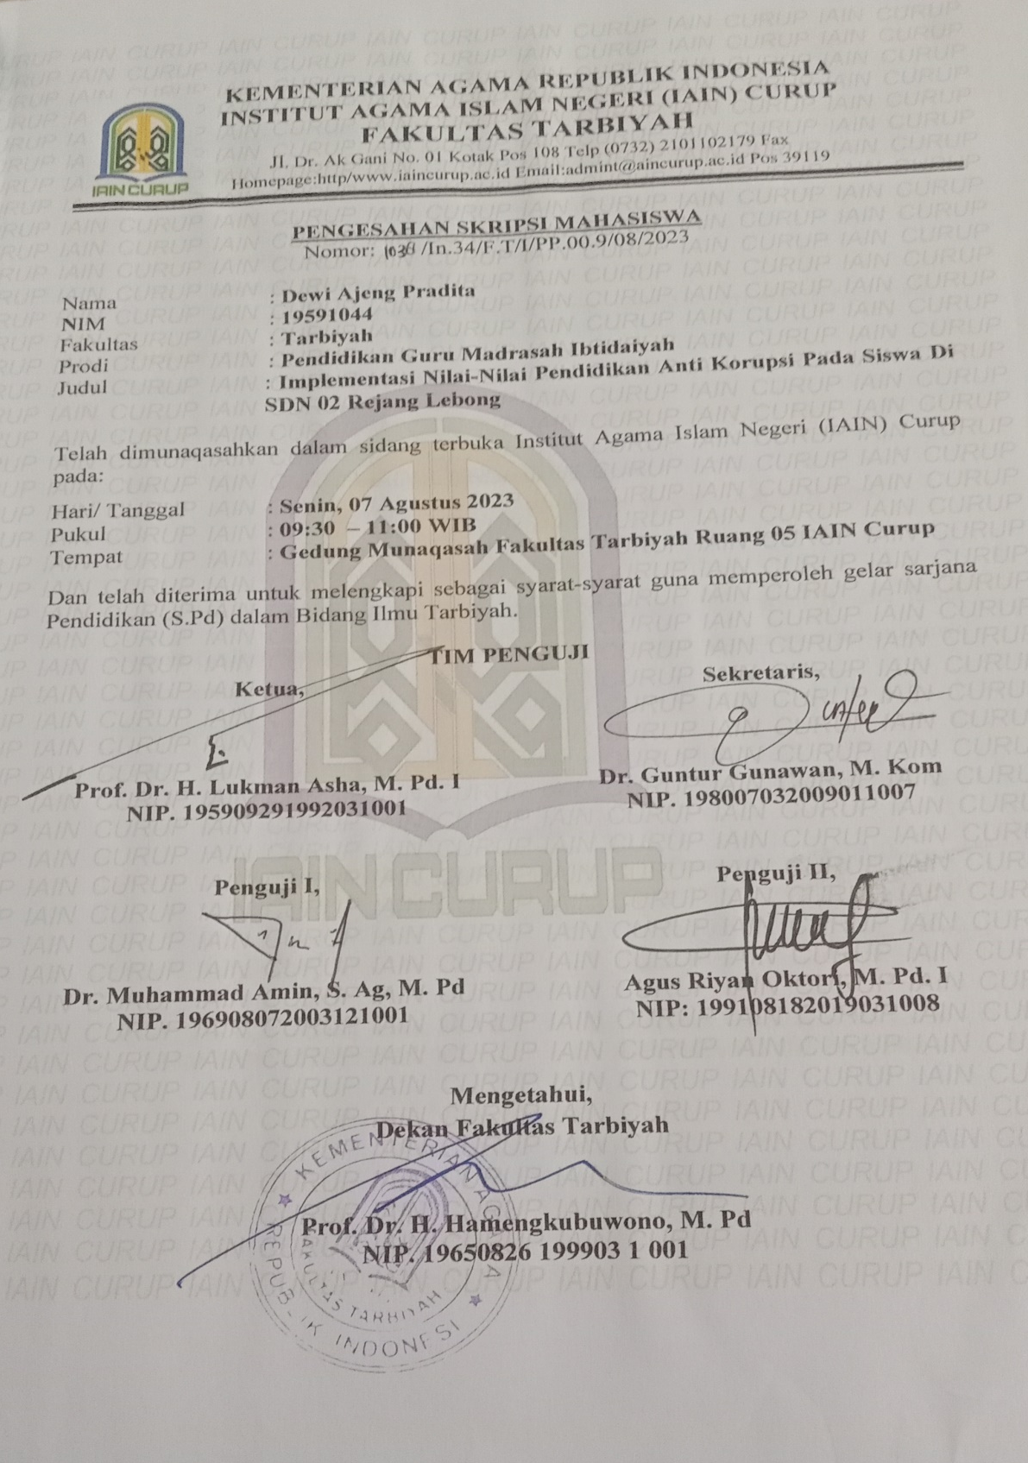

]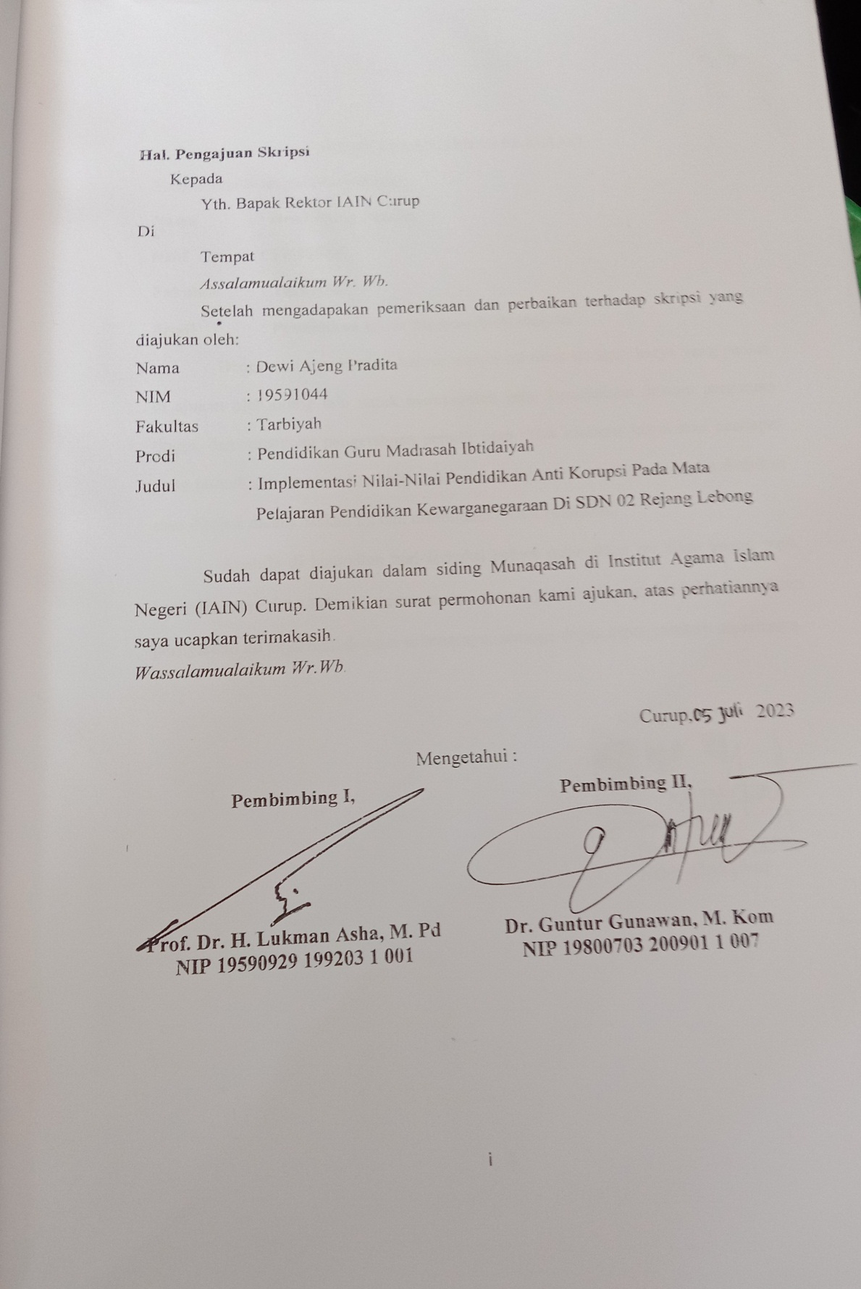

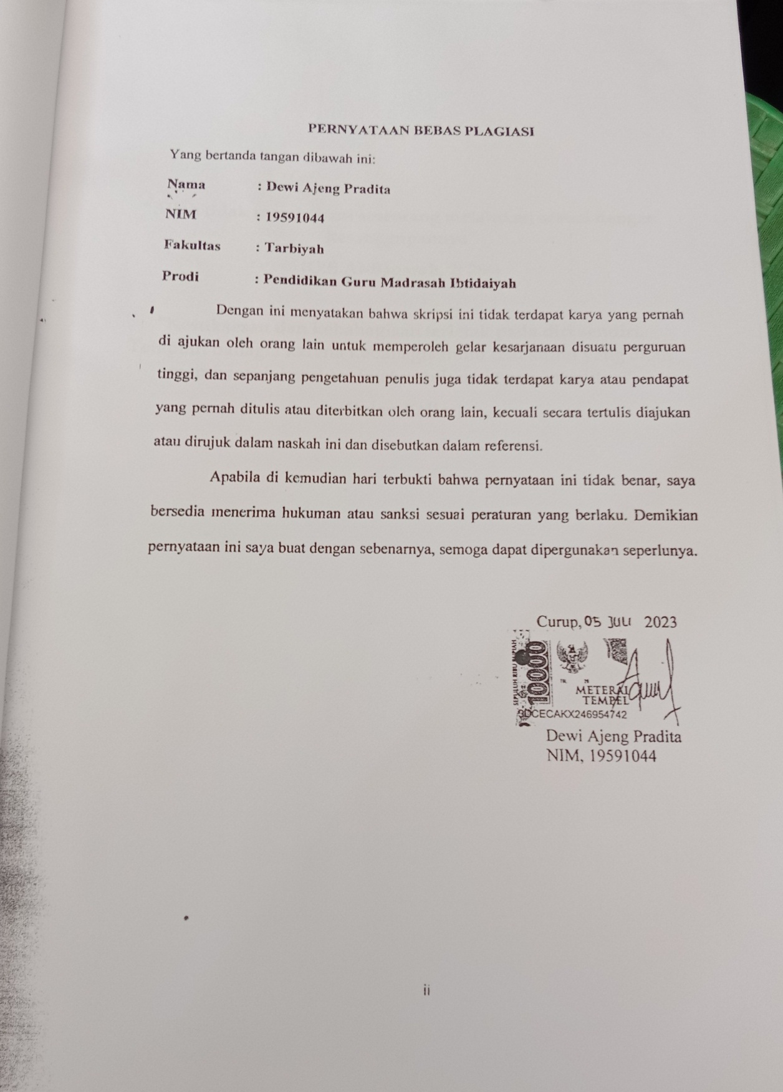

MOTTO

“Allah tidak membebani seseorang melainkan sesuai dengan kesanggupannya”
(Q.S Al-Baqarah, 2: 286)

“Kesuksesan dan kebahagiaan terletak pada diri sendiri. Tetaplah bahagia karena kebahagiaanmu dan kamu yang akan membentuk karakter kuat untuk melawan kesulitan”
(Helen Keller)

HALAMAN PERSEMBAHAN

Dengan menyebut nama Allah SWT dan mengucapkan syukur Alhamdulillah atas Karunia-Nya yang telah memberikan petunjuk dan kemudahan dalam menyelesaikan skripsi ini. Dengan segala kerendahan hati, skripsi ini saya persembahkan kepada:
- Dua orang paling berjasa dan saya cintai tiada tara dalam hidup saya, Bapak Suharno dan Ibu Suharni. Terimakasih yang sangat mendalam atas pengorbanan, cinta, motivasi, nasihat, semangat, serta senantiasa menuturkan doa-doa baik yang tiada henti kepada anaknya untuk kemudahan dan kelancaran selama proses hidup saya terutama pada masa perkuliahan berlangsung. Semoga Allah selalu menjaga kalian dalam kebaikan dan kemudahan aamiin.
- Kepada cinta kasih saudara dan saudari saya, Dewi Ayu Pratiwi dan Dwi Agung Praseptio. Terimakasih yang sangat mendalam atas cinta, dukungan, doa, nasihat dan semangat kepada adik terakhir ini selama menempuh pendidikan di perkuliahan.
- Teman-teman seperjuangan di program studi Pendidikan Guru Madrasah Ibtidaiyah Fakultas Tarbiyah IAIN Curup terkhususnya angkatan 2019 yang selalu mendukung dan menyemangati satu sama lain. Terutama partner skripsi saya yang selalu memberikan bimbingan dan pembelajaran yang tak henti-hentinya Aulia Astika Nengsih.

- Teman dan sahabat saya Dinda Permata Sari, Diana Manda Sari yang telah banyak membantu, memberikan semangat, inspirasi, dan motivasi sehingga terselesaikannya skripsi ini.
- Almamaterku tercinta IAIN Curup, Agama, dan Bangsa yang tercinta.
- Terakhir, diri saya sendiri Dewi Ajeng Pradita atas segala kerja keras dan semangatnya sehingga tidak pernah menyerah dalam mengerjakan akhir skripsi ini. Semoga saya tetap selalu rendah hati, karena ini baru awal dari semuanya. Masih banyak tahap yang harus saya lewati untuk menjadi Guru semoga dengan langkah awal yang baik ini menjadi langkah kedepan saya dipermudah aamiin ya Rabbal’alamin.

KATA PENGANTAR

Assalamu’alaikum Wr. Wb
Alhamdulillah Puji Syukur kepada Allah SWT yang telah memberikan rahmat dan nikmat-Nya serta kekuatan dalam jiwa sehingga penulis dapat menyelesaikan skripsi yang berjudul “Implementasi Nilai-Nilai Pendidikan Anti Korupsi Pada Siswa Di SDN 02 Rejang Lebong” ini dapat diselesaikan dengan baik. Shalawat dan salam tidak lupa pula penulis sanjungkan kepada Nabi Muhammad SAW, yang telah membimbing umat manusia dari zaman jahiliah menuju kehidupan yang penuh dengan ilmu pengetahuan dan teknologi seperti yang kita rasakan saat ini.
Skripsi ini penulis susun sebagai persyaratan dalam rangka untuk memperoleh gelar sarjana Strata Satu (S.1) pada Fakultas Tarbiyah dan Ilmu Keguruan Program Studi Pendidikan Guru Madrasah Ibtidaiyah di Institut Agama Islam Negeri (IAIN) Curup. Penulis menyadari bahwa dalam pencapaian menyelesaikan skripsi ini tidaklah lepas dari bantuan banyak pihak. Untuk bimbingan dan arahan yang diberikan, dengan bangga penulis mengucapkan terima kasih kepada:
- Bapak Prof. Dr. Idi Warsah, M. Pd. I, selaku Rektor Institut Agama Islam Negeri (IAIN) Curup.
- Bapak Dr. Muhammad Istan, SE, M. Pd., M.M., selaku Wakil Rektor I IAIN Curup.
- Bapak Dr. KH. Ngadri, M. Ag., selaku wakil Rektor II IAIN Curup.
- Bapak Dr. Fakhruddin, S. Ag., M. Pd., selaku wakil Rektor III IAIN Curup.
- Bapak Prof. Dr. H. Hamengkubuwono, M. Pd., selaku dekan fakultas Tarbiyah IAIN Curup
- Ibu Tika Meldina, M. Pd., selaku Ketua Prodi Pendidikan Guru Madrasah Ibtidaiyah.
- Ibu Siti Zulaiha M. Pd. I selaku pembimbing akademik.
- Bapak Prof. Dr. H. Lukman Asha, M. Pd., selaku pembimbing I serta Bapak Dr. Guntur Gunawan, M. Kom., selaku pembimbing II yang telah banyak membimbing dan mengarahkan penulis dalam menyelesaikan skripsi ini.
- Seluruh Bapak/Ibu dosen IAIN Curup yang telah memotivasi dan mendidik dengan segenap ilmu pengetahuan yang sangat berharga.
- Rekan-rekan seperjuangan yang sudah memberikan motivasi dan dukungan kepada penulis dalam menyelesaikan skripsi ini.
Penulis menyadari bahwa banyak sekali kekurangan dalam penulisan skripsi ini. Untuk itu, kritik dan saran dari pembaca sangatlah penulis harapkan demi kesempurnaan skripsi ini. Semoga skripsi ini bermanfaat dan menambah khasanah ilmu pengetahuan bagi kita semua.
Wassalamu’alaikum Wr.Wb
Curup, 05 Juli 2023 Penulis

Dewi Ajeng Pradita NIM, 19591044

IMPLEMENTASI NILAI-NILAI PENDIDIKAN ANTI KORUPSI PADA SISWA DI SDN 02 REJANG LEBONG
ABSTRAK
Oleh
Dewi Ajeng Pradita
NIM 19591044

Nilai-nilai pendidikan anti korupsi di SDN 02 Rejang Lebong sangat penting untuk dipelajari kepada siswa di sekolah. Tetapi tidak semua nilai-nilai pendidikan anti korupsi ini tertanam kepada semua siswa. Penelitian ini bertujuan untuk: (1) Mengetahui implementasi pendidikan anti korupsi pada mata pelajaran pendidikan kewarganegaraan di SDN 02 Rejang Lebong, (2) Mengetahui apa saja kendala dalam mengimplementasikan nilai-nilai pendidikan anti korupsi pada mata pelajaran pendidikan kewarganegaraan di SDN 02 Rejang Lebong.
Peneliti menggunakan pendekatan penelitian kualitatif dengan metode deskriptif sedangkan teknik pengambilan sampel Purposive Sampling. Jenis data dan sumber data: (1) Data Primer dan (2) Data Sekunder. Teknik pengumpulan data: (1) wawancara, (2) observasi, dan (3) dokumentasi. Teknik analisis data: (1) reduksi data, (2) penyajian data, dan (3) penarikan kesimpulan atau verifikasi. Teknik keabsahan data: (1) triangulasi sumber, (2) triangulasi waktu, dan (3) triangulasi metode.
Hasil penelitian menunjukkan ada 9 nilai, tetapi tidak semua nilai-nilai pendidikan anti korupsi ini tertanam kepada semua siswa. Nilai kejujuran, nilai kemandirian dan nilai kerja keras ini belum sepenuhnya ada pada diri siswa karena pada saat diberikan tugas kepada guru tidak mengerjakan tugasnya sendiri atau menyontek. Nilai keberanian ada juga yang belum tertanam pada diri siswa karena kurangnya percaya diri serta takut menghadapi segala sesuatu. Nilai kepedulian, nilai kesedarhanaan dan nilai keadilan siswa sudah menerapkannya nilai-nilai tersebut karena siswa berempati jika terdapat teman yang kesusahan dan membantu tanpa membeda-bedakan serta siswa berpenampilan sebagai mana mestinya pelajar, sedangkan nilai kedisiplinan dan nilai tanggung jawab siswa telah menerapkan nilai tersebut karena siswa disiplin datang pagi dan bertanggung jawab untuk melaksanakan piket kelas sesuai dengan jadwal. Kendala dalam mengimplementasikan nilai-nilai pendidikan anti korupsi adalah: (1) terdapat siswa yang tidak memahami materi secara langsung, (2) kurangnya ketersediaan buku tentang nilai-nilai anti korupsi di SDN 02 Rejang Lebong, (3) siswa yang berbeda-beda karakter, (4) tertanamnya 9 nilai tersebut pada siswa kurang.
Kata Kunci: Nilai Pendidikan Anti Korupsi, Pendidikan Kewarganegaraan

DAFTAR ISI
HALAMAN PENGAJUAN JUDUL i
HALAMAN PERNYATAAN BEBAS PLAGIASI ii
MOTTO iii
PERSEMBAHAN iv
KATA PENGANTAR vi
ABSTRAK viii
DAFTAR ISI ix
DAFTAR TABEL xi
BAB I PENDAHULUAN
- Latar Belakang 1
- Fokus Penelitian 9
- Rumusan Masalah 10
- Tujuan Penelitian 10
- Manfaat Penelitian 10
BAB II LANDASAN TEORI
- Kajian Pustaka Tentang Pendidikan Anti Koupsi 12
- Pengertian korupsi 16
- Penyebab korupsi 18
- Akibat korupsi 19
- Pengertian pendidikan anti korupsi 22
- Pentingnya pendidikan anti korupsi 23
- Pengertian nilai 24
- Nilai acuan dalam pendidikan anti korupsi 30
- Kajian Pustaka Tentang Pendidikan Kewarganegaraan 30
- Pengertian pembelajaran pendidikan kewarganegaraan
di SD/MI 30
- Fungsi dan tujuan pembelajaran pendidikan kewarganegaraan
di SD/MI 31
- Kajian yang di pelajari mata Pelajaran PKN di SD/MI 32
- Kajian Literatur 34
BAB III METODE PENELITIAN
- Jenis Penelitian 38
- Tempat dan Waktu Penelitian 39
- Subjek Penelitian 39
- Data dan Sumber Data 39
- Teknik Pengumpulan Data 40
- Teknik Analisa Data 42
- Teknik Keabsahan Data 43
BAB IV LAPORAN HASIL PENELITIAN
- Gambaran Objektif Wilayah Penelitian 45
- Hasil Penelitian 49
- Pembahasan Penelitian 70
BAB V PENUTUP
- Simpulan 87
- Saran 89
DAFTAR PUSTAKA
LAMPIRAN
BIODATA PENULIS

DAFTAR TABEL

Tabel 2.1 Deskripsi Nilai – Nilai Pendidikan Anti Korupsi 29
Tabel 4.1 Sarana dan Prasarana SDN 02 Rejang Lebong 47

BAB I
PENDAHULUAN

Latar Belakang
Korupsi mempunyai dampak negatif yang sangat besar. Dalam Kamus Besar Bahasa Indonesia disebutkan bahwa korupsi berasal dari kata dasar “Korup” yang artinya buruk, rusak, busuk, suka menerima uang sogok, dapat disogok (memakai kekuasaan untuk kepentingan pribadi). Sedangkan korupsi artinya penyelewengan atau penggelapan (uang negara atau perusahaan dan sebagainya) untuk kepentingan pribadi atau orang lain.
Korupsi merupakan tindakan kejahatan yang dilakukan baik secara individu atau kelompok, mengambil yang bukan haknya dengan tujuan untuk memperkaya diri sendiri.
Korupsi merupakan perbuatan amoral, yang dilakukan dengan menyalahgunakan wewenang atau kekuasaan dan menyimpang dari aturan yang berlaku yang dimanfaatkan untuk kepentingan pribadi, orang lain, atau kelompok.
Oleh karena itu faktor penyebab korupsi bisa karena adanya dorongan dari dalam diri sendiri, keinginan hasrat kehendak dan faktor rangsangan dari luar
misalnya dorongan dari teman ataupun dari keluarga. Oleh sebab itulah perlu dilakukan upaya pencegahan melalui pendidikan anti korupsi. Upaya yang dilakukan dalam mencegah berkembangnya tindakan korupsi adalah dengan menerapkan nilai-nilai pendidikan di sekolah, kesadaran peserta didik akan pentingnya nilai-nilai pendidikan anti korupsi harus ditanamkan guna mencegah perilaku korupsi.
Pendidikan anti korupsi di sekolah harus dilakukan secara berkelanjutan karena pendidikan memiliki peran strategis dalam mendukung dan bahkan mempercepat pembentukan masyarakat berkeadaban. Hakekat pendidikan adalah suatu proses menumbuh kembangkan eksistensi peserta didik yang memasyarakat, membudaya dalam tata kehidupan bermasyarakat. Nilai pendidikan yang diterapkan bertujuan untuk membentuk pribadi yang bersih dan jujur dalam masyarakat dan menjadi seorang pemimpin yang terhindar dari perbuatan korupsi, dengan demikian mentalitas anti korupsi bagi putra putri bangsa akan terwujud. Pendidikan memiliki peran penting dalam pemberantasan korupsi, tapi yang terjadi di Indonesia. Oleh karenanya, melalui pengembangan kultur sekolah, diharapkan siswa memiliki modal sosial untuk membiasakan berperilaku anti korupsi. Implementasi nilai pendidikan anti korupsi melalui jalur pendidikan efektif. Terutama pendidikan islam, dimana pendidikan Islam mengajarkan manusia untuk selalu berbuat baik, kepada sesama manusia. Untuk memberantas korupsi membutuhkan waktu beberapa generasi, itupun kalau ada program yang dilakukan secara konsisten, salah satunya melalui pendidikan anti korupsi.
Implementasi pendidikan anti korupsi dalam pembelajaran dilakukan dengan menekan nilai-nilai anti korupsi ketika menjelaskan muatan pada mata pelajaran Pendidikan Kewarganegaraan (PKN) memberikan wawasan terkait materi-materi anti korupsi kepada peserta didik, sehingga termasuk di dalamnya adalah nilai keteladanan, sikap dan pembiasaan, salah satu langkahnya ialah melalui mata pelajaran PKN. Salah satu indikator keberhasilan implementasi nilai anti korupsi, yaitu setelah mengikuti pendidikan anti korupsi siswa mampu mengetahui bahaya dari tindak pidana korupsi, dapat mengerti nilai-nilai anti korupsi, dan perubahan karakter.
Pendidikan anti korupsi sangat penting diterapkan disekolah, terlebih lagi apabila dimulai di sekolah dasar. Pelaksananan pendidikan anti korupsi memiliki faktor penunjang keberhasilan yaitu faktor kesadaran dalam diri, media dan sumber belajar dan pemilihan strategi yang tepat. Pendidikan anti korupsi seharusnya dapat dijadikan sebagai suatu disiplin ilmu yang berguna untuk membentuk kepribadian siswa menjadi baik. Pendidikan menjadi sangat penting. Sudah selayaknya pemerintah menjadikan pendidikan anti korupsi sebagai pendidikan wajib, yang diajarkan di seluruh sekolah dan pendidikan tinggi di Indonesia.
Pendidikan anti korupsi dinilai menjadi salah satu strategi pemberantas korupsi karena dapat menciptakan ekosistem budaya anti korupsi dalam membangun karakter generasi muda. Pendidikan anti korupsi ini juga sangat penting bagi perkembangan psikologis siswa. Pola pendidikan yang sistematik akan mampu membuat siswa mengenal lebih dini hal-hal yang berkenaan dengan korupsi termasuk sanksi yang akan diterima jika melakukan korupsi. Dengan begitu, akan tercipta generasi yang sadar dan memahami bahaya korupsi, bentuk-bentuk korupsi dan tahu akan sanksi yang akan diterima jika melakukan korupsi.
Untuk memiliki pengetahuan yang benar dan tepat tentang korupsi, siswa perlu mendapatkan berbagai informasi yang terutama informasi yang memungkinkan mereka dapat mengenal tindakan korupsi dan juga dapat membedakan antara tindakan kejahatan korupsi dengan tindakan kejahataan lainnya. Pendidikan anti korupsi memiliki tujuan untuk membentuk pengetahuan dan pemahaman mengenai berbagai bentuk korupsi dan aspek-aspeknya, merubah persepsi dan sikap terhadap korupsi, dan membentuk keterampilan dan kecakapan baru yang dibutuhkan untuk melawan korupsi. Berdasarkan tujuan tersebut, dapat dicermati bahwa pendidikan antikorupsi melibatkan 3 domain penting yaitu kognitif, afektif, dan psikomotorik. Pertama, aspek kognitif menekankan pada kemampuan mengingat dan mereproduksi informasi yang telah dipelajari, bisa berupa mengkombinasikan cara-cara kreatif atau mensintesiskan ide-ide dan materi baru. Kedua, domain efektif menekankan pada aspek emosi, sikap, apresiasi, nilai atau pada level menerima atau menolak sesuatu. Ketiga, yaitu domain psikomotorik menekankan pada tujuan melatih kecakapan dan keterampilan untuk membekali peserta didik agar terbiasa berperilaku antikorupsi, maka dalam penyelenggaraan pendidikan anti korupsi ketiga domain di atas harus diselaraskan atau diintegrasikan dalam target kurikulum baik yang eksplisit maupun implisit. Dengan demikian, arah pendidikan anti korupsi menjadi jelas berdasarkan kriteria-kriteria yang dapat diukur.
Hal ini merupakan cara yang efektif untuk mencegah tindakan koruspsi di masa yang akan datang melalui penanaman pendidikan dari beberapa sektor guna mencegah adanya kecenderungan korupsi dari faktor Internal siswa. Adapun nilai-nilai yang bisa kita tanamkan kepada generasi muda guna mencegah tindakan korupsi di masa yang akan datang, ialah nilai kejujuran, kemandirian, kedisiplinan, tanggung jawab, kerja keras, kesederhanaan, keberanian dan keadilan. Disinilah peran pendidikan sangat lah penting untuk menumbuh kembangakan nilai-nilai tersebut kepada penerus bangsa sehingga di suatu hari kelak ketika mereka menjadi pemimpin bangsa bentuk implementasi dari nilai-nilai tersebut akan kelihatan perwujudannya.
Sementara itu proses pendidikan mestinya bersifat sistematis dan masif. Cara sistematis yang bisa ditempuh adalah dengan melaksanakan penanaman nila-nilai pendidikan anti korupsi secara intensif. Penanaman nilai-nilai pendidikan anti korupsi menjadi sarana sadar untuk melakukan upaya pemberantasan korupsi. Pendidikan anti korupsi merupakan tindakan untuk mengendalikan dan mengurangi korupsi berupa keseluruhan upaya untuk mendorong generasi mendatang untuk mengembangkan sikap menolak secara tegas terhadap setiap bentuk korupsi. Dalam konteks pendidikan, “Memberantas korupsi sampai ke akar-akarnya” berarti melakukan rangkaian usaha untuk melahirkan generasi yang tidak bersedia menerima dan memaafkan suatu perbuatan korupsi yang terjadi. Dengan adanya generasi penerus muda nantinya dapat memperkuat jati diri warga negara yang baik yang dapat dilakukan dalam pemutusan mata rantai budaya korupsi dengan melalui edukasi sebagai langkah preventif diharapkan generasi muda dapat menanamkan nilai-nilai anti korupsi dengan nilai budaya dan karakter yang kuat. Dan juga sebagai rakyat Indonesia harus bisa memahami arti dari anti korupsi dalam perspekstif pendidikan.
Oleh sebab itu, rakyat atau masyarakat berhak dan berkewajiban melakukan kontrol untuk menghentikan atau minimal menekan segala bentuk tindakan korupsi kuncinya adalah perlunya penanaman nilai- nilai pendidikan anti korupsi bagi siswa, mahasiswa dan masyarakat umumnya, agar “terbuka” terhadap korupsi penanaman nilai-nilai pendidikan anti korupsi yang dilaksanakan secara terencana dan sistematis mulai dari pendidikan informal keluarga di rumah, pendidikan formal di sekolah, dan pendidikan nonformal di masyarakat dapat mencegah, mengurangi dan bahkan memberantas korupsi di Indonesia sampai ke akar-akarnya. Semua upaya tersebut semata-mata bertujuan agar mampu mewujudkan cita-cita seluruh elemen bangsa supaya Indonesia menjadi negara yang terbebas dari Korupsi. Tugas guru secara profesional adalah mendidik, mengajar, membimbing, mengarahkan, melatih, menilai dan mengevaluasi peserta didik pada pendidikan anak usia dini dari jalur pendidikan formal, pendidikan dasar, dan pendidikan menengah. Dalam melaksanakan tugas keprofesional, guru berkewajiban merencanakan pembelajaran, melaksanakan proses pembelajaran yang bermutu sera menilai dan mengevaluasi hasil pembelajaraan.
Undang-Undang Republik Indonesia No 14 Tahun 2005 tentang guru dan dosen dijelaskan guru adalah pendidik profesional dengan tugas utama mendidik, mengajar, membimbing, mengarahkan, melatih, menilai dan mengevaluasi peserta didik pada pendidikan anak usia dini jalur pendidikan formal, pendidikan dasar dan pendidikan menengah. Namun kenyataannya, tugas tersebut masih banyak belum terlaksna dengan baik. Sebagai contoh sebagaimana mengenai pendidikan agama Islam yang disampaikan oleh Alfauzan amin dalam jurnalnya bahwa “pembelajaran agama Islam yang dilakukan oleh guru masih bersifat konvensional, kemampuan mendesain materi ajar serta peningkatan karakter anak masih juga belum maksimal terkhusus karakter kejujuran”. Karena pada kenyataannya, hampir seluruh guru di sekolah-sekolah begitu pada umumnya, tidak terkecuali di SDN 02 Rejang Lebong juga melakukan penanaman nilai-nilai anti korupsi berupa implementasi nilai pendidikan anti korupsi melalui pembelajaran PKN.
Peneliti menemukan bahwasanya pemerintah daerah ikut adil dalam penyelenggaraan nilai-nilai pendidikan anti korupsi ini. Sosisalisasi yang dilakukan di SDN 02 Rejang Lebong dengan melangsungkan tema yaitu Perbup No. 17 Tahun 2021 tentang penyelenggaraan pendidikan anti korupsi pada satuan pendidikan dengan melibatkan siswa kelas IV dan V. Pendidikan anti korupsi melalui jalur pendidikan ini akan lebih efektif karena pendidikan tersebut pada diri seseorang akan mengalami proses perubahan yang terjadi pada sikap mental dan dengan melalui ini lebih mudah terukur yaitu pada perubahan perilku anti korupsi. Pemerintah juga memberikan nilai positif dan memberikan materi terhadap nilai-nilai anti korupsi pada satuan pendidikan ini sebagai wujud bisa mengembangkan generasi penerus sebagai bangsa yang bebas akan korupsi ini. Pada diri peserta didik ditanamkan secara tidak langsung merupakan upaya membangun pola pikir yang kritis, objektif, jujur, dan bertanggung jawab karena dari pola pikir itulah merupakan cara-cara yang paling efektif dalam pendidikan anti korupsi yang didukung oleh program-program lain yang disiapkan oleh pemerintah dalam Pendidikan Anti Korupsi.
Korupsi biasa dikaitkan oleh pejabat ambil aset negara. Korupsi juga bukan hanya uang atau harta, tetapi sangat banyak bentuk-bentuk korupsi bahkan mungkin tanpa kita sadari atau kita sudah menyadari namun susah sekali untuk menghindar dari korupsi yang terus menjangkiti diri kita. Contohnya yaitu korupsi waktu. Korupsi waktu adalah memanfaatkan waktu lain dari pada menggunakan waktu yang telah ditentukan. Merugikan orang lain hanya kepentingan pribadi. Bahkan waktu telah disepakati malah dilanggar dan tidak dipatuhi walaupun tahu, seperti terlambat datang ke sekolah tanpa alasan yang dapat dipertanggung jawabkan. Disiplin waktu juga mempunyai makna menaklukkan diri sendiri untuk tertib mengerjakan hal yang menjadi tugasnya. Disiplin juga bermanfaat untuk menghilangkan kebiasaan-kebiasaan buruk. Disiplin terhadap waktu ini harus ditanamkan sejak dini sejak usia sekolah pada anak-anak. Karena budaya tepat waktu adalah budaya masa depan dan yang akan memperoleh lebih kesempatan untuk menjadi yang terbaik. Oleh karena itu kita harus tegas berhadapan dengan korupsi waktu ini karena korupsi waktu ini bisa menular dan menjadi budaya negatif yang mereduksi kemajuan suatu bangsa.
Alasan penulis memilih SDN 02 Rejang Lebong sebagai lokasi penelitian, dikarenakan berdasarkan apa yang penulis alami dan temui dilapangan, bagaimana implementasi nilai-nilai pendidikan anti korupsi dan kendala dalam mengimplementasikan nilai-nilai pendidikan anti korupsi pada mata pelajaran pendidikan kewarganegaraan di SDN 02 Rejang Lebong masih belum begitu maksimal dan perlu di lakukan rekuntruksi, saat ini masih ada siswa yang melakukan tindakan yang mengarah kepada perilaku korupsi, seperti mencontek ketika ujian, saling menyalahkan antar teman, dan lain sebagainya.
Atas dasar itulah, penulis tertarik melakukan penelitian Ilmiah guna menemukan jawaban permasalahan tersebut dengan judul “Implementasi Nilai-Nilai Pendidikan Anti Korupsi Pada Siswa Di SDN 02 Rejang Lebong”.
- Fokus Penelitian
Berdasarkan latar belakang masalah di atas, maka penelitian ini difokuskan pada masalah “Implementasi Nilai-Nilai Pendidikan Anti Korupsi Pada Siswa kelas V SDN 02 Rejang Lebong”.
- Rumusan Masalah
Dari latar belakang permasalahan di atas, maka yang menjadi rumusan masalah dalam penelitian ini yaitu:
      - Bagaimana implementasi nilai-nilai pendidikan anti korupsi pada siswa di SDN 02 Rejang Lebong?
      - Apa saja kendala dalam mengimplementasi nilai-nilai pendidikan anti korupsi pada siswa di SDN 02 Rejang Lebong?
- Tujuan Penelitian
Berdasarkan rumusan masalah diatas, maka tujuan dari penelitian ini yaitu:
- Untuk mengetahui implementasi pendidikan anti korupsi pada siswa di SD 02 Rejang Lebong.
- Untuk mengetahui apa saja kendala dalam mengimplementasi nilai-nilai pendidikan anti korupsi pada siswa di SDN 02 Rejang Lebong.
- Manfaat Penelitian
Berdasarkan tujuan penelitian yang hendak dicapai, maka penelitian ini diharapkan mempunyai manfaat dalam pendidikan baik secara langsung maupun tidak langsung. Adapun manfaat penelitian ini adalah sebagai berikut:
- Manfaat Teoritis
Manfaat teoritis diharapkan penelitian ini dapat menambah pengetahuan dan wawasan bagi pengembangan keilmuan terutama pada peran orang tua dan guru dalam memberikan motivasi yang tinggi kepada peserta didik sehingga mampu meningkatkan hasil belajar.
- Manfaat Praktis
Manfaat praktis yaitu sebagai berikut :
- Bagi Sekolah
Memberikan manfaat khususnya bagi kepala sekolah dalam upaya peningkatan kualitas pendidikan dan kualitas pembelajaran pendidikan antikorupsi.
- Bagi guru
Sebagai bahan masukan dalam meningkatkan kualitas pembelajaran, serta memperluas wawasan dan pengetahuan guru dalam menggunakan strategi yang tepat dalam pembelajaran agar dapat meningkatkan kemampuan professional guru.
- Bagi Siswa
Dapat memahami dan menerapkan nilai-nilai pendidikan anti korupsi dalam kehidupannya sehingga nanti menjadi generasi penerus yang bebas dari korupsi.
- Bagi Peneliti
Dapat memberikan informasi sebagai bahan rujukan dalam rangka melaksanakan penelitian lanjutan berkenaan dengan masalah penyelenggara pendidikan korupsi di SD/MI.

BAB II
LANDASAN TEORI
- Kajian Pustaka
    - Pengertian Korupsi
Korupsi berasal dari kata latin Corruptio atau Corruptus. Kemudian muncul dalam bahasa Inggris dan Prancis Corruption, dalam bahasa Belanda Korruptie, selanjutnya dalam bahasa Indonesia dengan sebutan Korupsi. Korupsi merupakan perwujudan immoral dari dorongan untuk memperoleh sesuatu dengan metode pencurian dan penipuan.
Menurut Kementrian Pendidikan Nasional, Korupsi merupakan suatu fenomena sosial yang bersifat kompleks, sehingga sulit untuk didefinisikan secara tepat ruang lingkupnya. Pengamatan dalam kehidupan sehari-hari fenomena korupsi dapat terjadi secara tidak kentara (subtle) antara hubungan dua individu sampai dengan hubungan yang kompleks seperti dalam suatu korporasi. Pada tingkat hubungan antara individu, korupsi terjadi ketika salah satu individu melakukan penipuan (cheating) terhadap individu lainnya.
Namun demikian, Kemdiknas mencoba mendefinisikan korupsi sebagai istilah yang mengacu pada pemakaian dana pemerintah untuk tujuan pribadi. Definisi ini tidak hanya menyangkut korupsi moneter yang
konvensional, akan tetapi menyangkut pula korupsi politik dan administratif.
Dalam Kamus Besar Bahasa Indonesia, korupsi berasal dari kata korup artinya: buruk, rusak, busuk; suka memakai barang (uang) yang dipercayakan kepadanya; dapat disogok (memakai kekuasaannya untuk kepentingan pribadi). Dalam kamus tersebut, korupsi diartikan sebagai penyelewengan atau penyalahgunaan uang negara untuk keuntungan pribadi atau orang lain. Dari istilah-istilah tesebut, korupsi dipahami sebagai perbuatan busuk, rusak, kotor, menggunakan uang atau barang milik lain secara menyimpang yang menguntungkan diri sendiri. Korupsi melibatkan penyalahgunaan kepercayaan, yang umumnya melibatkan kekuasaan publik untuk keuntungan pribadi.
Mahzar, menandaskan istilah korupsi secara umum sebagai “berbagai tindakan gelap dan tidak sah (illicit or illegal activities) untuk mendapatkan keuntungan pribadi atau kelompok. Ia lalu menambahkan, bahwa dalam perkembangannya lebih akhir, dari berbagai pengertian korupsi, terdapat penekanan yang dilakukan sejumlah ahli dalam mendefinisikan korupsi, yakni “penyalahgunaan kekuasaan atau kedudukan publik untuk kepentingan pribadi.
Menurut pendapat Juniadi Suwartojo, korupsi adalah tingkah laku atau tindakan seseorang atau lebih yang melanggar norma-norma yang berlaku dengan menggunakan atau menyalahgunaan kekuasaan atau kesempatan melalui proses pengadaan, penetapan pungutan penerimaan atau pemberian fasilitas atau jasa lainnya yang dilakukan pada kegiatan penerimaan atau pengeluaran uang atau kekayaan, penyimpanan uang atau kekayaan serta dalam perizinan uang dan jasa lainnya dengan tujuan keuntungan pribadi atau golongannya langsung maupun tidak langsung merugikan kepentingan keungan negara atau masyarakat.
Korupsi melibatkan penyalahgunaan kepercayaan yang umumnya melibatkan kekuasaan publik untuk kepentingan pribadi. Johnson mendefenisikan korupsi sebagai penyalahgunaan peran, jabatan publik atau sumber kepentingan pribadi. Dalam defenisi tersebut, terdapat empat komponen yang menyebabkan suatu perbuatan dikategorikan korupsi, yaitu penyalahgunaan (abose), public (public). Pribadi (private), dan keuntungan (benefit). Dalam pandangan Johnson, dalam negara yang melaksanakan liberasi dan privatisasi dalam kegiatan ekonomi, akan muncul kecenderungan terjadinya pertukaran antara kesejahteran (wealth) dan kekuasaan (power). Inilah yang oleh Johnson disebut dengan corruption syndromes. Kenyataan ini sungguh semakin memperkecil harapan kita untuk bisa memberantas budaya korupsi di negara berpenduduk mayoritas muslim ini. Ironis jika dihubungkan dengan konsep ajaran Islam yang diyakini mayoritas bangsa Indonesia. Sudah saatnya korupsi sebagai kejahatan intelektual terbesar yang mengancam eksistensi masa depan Indonesia diperangi dan ditumpas habis tidak hanya dari sisi hukum tetapi juga dari sisi intelektual. Pemerintah telah membuat suatu lembaga independen yang diberi kewenangan untuk memberantas korupsi yang dilakukan oleh para pelaku korupsi, akan tetapi korupsi masih saja ditemukan dan seakan tiada habisnya. Tindak pidana korupsi (tipikor) di Indonesia harus diatasi dengan segera. Dalam mengatasi hal ini pemerintah tidak hanya membuat sebuah lembaga independen saja, akan tetapi bekerjasama dengan departemen pendidikan. Pendidikan anti korupsi mulai dimasukkan dilembaga pendidikan baik dari tingkat dasar hingga tingkat perguruan tinggi. Pendidikan anti korupsi sangat penting untuk diajarkan kepada para peserta didik di sekolah karena mengingat korupsi sudah sulit untuk diberantas secara tuntas maka lembaga sekolah diharapkan untuk dapat menumbuhkan jiwa anti korupsi pada peserta didik.
Lambsdorf mengajukan definisi korupsi tidak jauh berbeda dengan Johnson, yakni “the misuse of public power for private benefit”. Definisi singkat tersebut bermakna penyalahgunaan kekuasaan publik untuk keuntungan pribadi. Istilah private benefit menunjuk pada penerimaan uang atau aset-aset yang bernilai, termasuk juga di dalamnya peningkatan kekuasaan atau status. Menerima janji-janji untuk kesenangan masa depan atau keuntungan-keuntungan relatif dan teman-teman juga dapat dipandang sebagai private benefit. Dalam perspektif yang luas, termasuk juga mereka yang bekerja di kehakiman, pengadaan barang publik, regulasi-regulasi bisnis dan pemberian izin, privatisasi, pertukaran luar negeri atau bagian devisa, perpajakan, kepolisian, bagian subsidi, pelayanan atau utilitas publik dan pelayanan-pelayanan pemerintah lainnya. Istilah penyalahgunaan (misuse) merujuk pada perilaku yang menyimpang, baik dari tugas-tugas formal kedinasan dari peran publik maupun yang bertentangan dengan aturan-aturan informal (yang dibangun melalui harapan-harapan publik atau kode etik yang telah baku) atau pada umumnya adalah kepentingan-kepentingan sempit yang diikuti oleh pengeluaran kepentingan publik dalam skala besar dan luas.
Berdasarkan kerangka ini, korupsi berarti lembaga ekstra-legal yang digunakan individu-individu atau kelompok-kelompok untuk mendapat pengaruh terhadap kebijakan dan tindakan birokarasi. Karena itu, eksistensi korupsi jelas mengindikasikan, hanya individu dan kelompok yang telibat dalam proses pembuatan keputusan yang lebih mungkin melakukan korupsi daripada pihak-pihak lain. Masih dalam kerangka ini, korupsi juga berarti penyalahgunaan kekuasaan oleh seorang pegawai atau pejabat pemerintah untuk mendapatkan tambahan pendapatan dari publik. Dengan demikian kedudukan publik telah dijadikan lahan bisnis, yang selalu akan diusahakannya untuk memperoleh pendapatan sebesar- besarnya.
    - Penyebab Korupsi
Beberapa penyebab yang dominan sebagai pencetus tindakan korupsi yang akhirnya menjadi berkelanjutan tiada henti sehingga membudaya ialah sebagai berikut :
- Sifat tamak dan keserakahan
- Gaya hidup yang konsumtif
- Penghasilan yang tidak memadai
- Kurang adanya keteladanan dari pimpinan
- Kelemahan sistem pengendalian manajemen
- Manajemen cenderung menutup korupsi di dalam organisasinya
- Masyarakat tidak mau menyadari bahwa yang paling dirugikan oleh korupsi adalah masyarakat sendiri
- Moral yang lemah
- Malas atau tidak mau bekerja
- Ajaran agama kurang diterapkan secara benar
- Lemahnya penegakan hukum
- Sanksi yang tidak setimpal dengan hasil korupsi
- Kurang atau tidak ada pengadilan.
Menurut Merican yang dikutip oleh Agus Wibowo menyatakan bahwa korupsi di Indonesia terjadi disebabkan oleh beberapa hal, di antaranya:
      - Warisan dari pemerintah kolonial Belanda
      - Korupsi disebabkan oleh kemiskinan, ketidaksamaan, dan ketidakmerataan
      - Gaji yang rendah
      - Persepsi yang populer bahwa korupsi itu sudah dilakukan oleh banyak orang, sementara pelakunya hanya mendapat sangsi ringan
      - Pengaturan yang bertele-tele
      - Pengetahuan yang tidak cukup dibidangnya.
Menurut M. Nurul Irfan beberapa sebab terjadinya korupsi di Indonesia pada awalnya disebabkan karena kondisi sosial ekonomi yang rawan sehingga orang melakukan korupsi dengan motif mempertahankan hidupnya.akan tetapi kian lama motif ini bergeser menjadi motif ingin memperoleh kemewahan hidup. Penyebab lainnya adalah berupa kelemahan mekanisme organisasi dan tidak dilaksanakannya fungsi pengawasan secara wajar.

Akibat Korupsi
Dari uraian pengertian dan penyebab korupsi diatas, dapat diketahui akibat dari tindak pidana korupsi sangat luas dan mengakar. Beberapa pakar menggambarkannya sebagai berikut :
          - Pendapat CIBA
- Menurunya kualitas pelayanan publik
- Terenggutnya hak dasar warga negara
- Rusaknya sendi-sendi prinsip dari sistem pengelolaan keuangan negara
- Terjadinya pemerintahan boneka
- Meningkatnya kesenjangan sosial
- Hilangnya kepercayaan investor
- Terjadinya degradasi moral kerja dan etos kerja

          - Pendapat Juniadi Soewartojo
Dampak korupsi terhadap perekonomian dan pembangunan nasional pada umumnya dipandang negatif. Dengan korupsi akan berakibat pemborosan keuangan/kekayaan negara, juga swasta, yang tidak terkendali penggunaannya karena berada ditangan para pelakunya yang besar kemungkinannya disalurkan untuk keperluan- keperluan yang bersifat konsumtif. Korupsi dapat menghambat pula pertumbuhan dan pengembangan wiraswasta yang sehat, dan disamping itu tenaga profesional kurang atau tidak dimanfaatkan pada hal yang potensial bagi pertumbuhan ekonomi.

Pengertian Pendidikan Anti Korupsi
Nilai-nilai pendidikan anti korupsi, yaitu suatu hal yang berguna dan dibutuhkan bagi kehidupan manusia yang menuntut untuk tidak selalu menyalahgunakan kewenangan, jabatan atau amanah secara melawan hukum untuk memperoleh keuntungan atau manfaat pribadi dan atau kelompok tertentu yang dapat merugikan kepentingan umum. Sehubungan dengan itu nilai-nilai tersebut haruslah merupakan esensi-esensi, yang terkandung dalam suatu barang serta perbuatan-perbuatan. Sebagai esensi, maka nilai itu tidak memiliki eksistensi, namun ada dalam kenyataan. Nilai-nilai dapat dikatakan mendasari sesuatu barang dan bersifat tetap. Jika orang mengatakan “perdamaian merupakan suatu yang bernilai”, maka ia memahami bahwa di dalam hakekat perdamaian itu sendiri terdapat nilai yang mendasari.
Selanjutnya jika nilai dikaitkan dengan istilah pendidikan, maka nilai dapat diartikan sebagai penanaman dan pengembangan nilai-nilai dalam diri seseorang. Pendidikan merupakan suatu proses belajar dan penyesuaian individu-individu secara terus menerus terhadap nilai-nilai budaya dan cita-cita masyarakat, suatu proses dimana suatu bangsa mempersiapka generasi mudanya untuk menjalankan kehidupan dan untuk memenuhi tujuan hidup secara efektif dan efisien. Ki Hadjar Dewantara menyatakan bahwa pendidikan umumnya berarti daya upaya untuk memajukan budi pekerti (kekuatan batin), pikiran (intellect) dan jasmani anak-anak, selaras dengan alam dan masyarakatnya.
Menyadari pendidikan sebagai sarana efektif memutus mata rantai korupsi, maka sejak tahun 2012 Kementrian Pendidikan dan Kebudayaan (Kemendikbud) bekerja sama dengan Komisi Pemberantasan Korupsi (KPK) membuat program pendidikan anti korupsi, dari jenjang pendidikan dasar, hingga pendidikan tinggi. Kemendikbud dengan penuh optimis agar pendidikan anti korupsi ini bisa optimal, menurut Kemendikbud, perlu dukungan dari segenap elemen bangsa. Pemerintah Daerah, Lembaga Swadaya Masyarakat (LSM), serta masyarakat diharapkan peduli dan memantau mekanisme pengelolaan manajemen sekolah. Sebab, dalam manajemen sekolah yang tidak transparan dan akuntabel, korupsi bisa terjadi dan berkembang pesat.
Pendidikan nilai dalam aplikasinya tidak harus merupakan satu program atau pelajaran khusus, seperti pelajaran menggambar, menulis atau bahasa, tetapi lebih merupakan suatu dimensi dari seluruh usaha pendidikan. Karena pendidikan tidak hanya mengembangkan ilmu, ketrampilan, teknologi, tetapi juga mengembangkan aspek-aspek lainnya, seperti kepribadian, etika, moral dan lain lain. Dengan demikian pendidikan nilai merupakan pengetahuan aplikatif komplek. Tujuan pendidikan anti korupsi yakni untuk membangun karakter teladan agar anak tidak melakukan korupsi sejak dini. Anak-anak juga dapat menjadi promotor pemberantas korupsi. Karena itu, sejak usia dini para generasi muda perlu ditanamkan mental anti korupsi serta nilai-nilai yang baik. Secara singkat, pendidikan anti korupsi itu nantinya terdapat dalam pendidikan karakter bangsa. Melalui strategi tersebut, diharapkan beberapa tahun kedepan tumbuh generasi-generasi bangsa yang anti terhadap korupsi.
Menurut Agus Wibowo pendidikan anti korupsi adalah usaha sadar dan terencana untuk mewujudkan proses belajar mengajar yang kritis terhadap nilai-nilai anti korupsi. Dalam proses tersebut, maka pendidikan anti korupsi bukan sekedar media bagi transfer pengalihan pengetahuan (kognitif), namun juga menekankan pada upaya pembentukan karakter (afektif), dan kesadaran moral dalam melakukan perlawanan (psikomotorik), terhadap penyimpangan perilaku korupsi.
Jadi pendidikan anti korupsi adalah usaha sadar untuk memberikan pemahaman dan pencegahan terjadinya perbuatan korupsi yang dilakukan melalui pendidikan formal di sekolah, pendidikan informal di lingkungan keluarga, serta pendidikan nonformal di masyarakat.

Pentingnya Pendidikan Anti Korupsi
Sebagaimana telah dijelaskan sebelumnya, pendidikan diyakini menjadi akar dalam menyelesaikan setiap kasus kehidupan termasuk permasalahan yang selalu menjadi perhatian masyarakat ini, yakni korupsi. Pendidikan itu berfungsi untuk menjadikan manusia seutuhnya, yang artinya tidak terpisahkan antara sikap dan pemikirannya. Ada beberapa alasan betapa pentingnya pendidikan anti korupsi harus segera diaplikasikan disekolah hingga perguruan tinggi.
Pertama, dunia pendidikan khususnya lembaga pendidikan pada umumnya memiliki seperangkat pengetahuan (knowledge), untuk memberikan pencerahan terhadap berbagai kesalahpahaman dalam usaha pemberantasan korupsi. Itu karena sampai saat ini definisi korupsi baru sebatas pada pengertian yang bersifat legal-formal. Sementara itu, berbagai bentuk praktik korupsi telah tumbuh subur ditengah masyarakat kita. Dalam situasi seperti ini, lembaga pendidikan dengan sumber daya yang dimiliki dapat menjadi referensi untuk mencerahkan problematika praktik korupsi.
Kedua, lembaga pendidikan penting dilibatkan dalam pemberantasan korupsi karena memiliki jaringan yang kuat hingga keseluruh penjuru tanah air.
Ketiga, jika diteliti lebih dalam, latar belakang para pelaku tindak korupsi maka dapat dikatakan bahwa mayoritas dari mereka adalah alumni perguruan tinggi. Mereka rata-rata bergelar sarjana. Selain karena faktor kesengajaan untuk memeperkaya diri, sangat mungkin perbuatan tersebut dilakukan karena mereka tidak mengetahui seluk beluk tindak pidana yang dapat dikategorikan korupsi.

Pengertian Nilai
Nilai berasal dari bahasa Latin Vale’re artinya berguna, mampu akan, berdaya, berlaku, sehingga nilai diartikan sebagai sesuatu yang dipandang baik, bermanfaat dan paling benar menurut keyakinan seseorang atau sekelompok orang. Nilai adalah kualitas suatu hal yang menjadikan hal itu disukai, diinginkan, dikejar, dihargai, berguna dan dapat membuat orang yang menghayatinya menjadi bermartabat.
Sementara menurut Khoiron Rosyadi dalam bukunya yang berjudul Pendidikan Profetik mengatakan bahwa nilai adalah ukuran untuk menghukum atau memilih tindakan dan tujuan tertentu. Nilai sesungguhnya tidak terletak pada barang atau peristiwa, tetapi manusia memasukkan nilai ke dalamnya, jadi, barang mengandung nilai, karena subjek yang tahu dan menghargai nilai itu. Tanpa hubungan subjek atau objek, nilai tidak ada. Suatu benda ada, sekalipun manusia tidak ada. Tapi benda itu tidak bernilai, kalau manusia tidak ada. Karena itu, nilai adalah cita, idea, bukan fakta. Sebab itulah, tidak ada ukuran-ukuran yang objektif tentang nilai dan karenanya ia tidak dapat dipastikan secara kaku.
Menurut Muhamad Nurdin nilai adalah sesuatu yang bermanfaat bagi umat manusia untuk menentukan perbuatan itu baik atau buruk. Oleh karena itu, nilai bersifat menyeluruh, bulat, dan terpadu sehingga kebulatan itu mengandung aspek normatif dan operatif. Dilihat dari segi normatif, nilai merupakan, pertimbangan tentang baik dan buruk, serta benar dan salah. Sementara dilihat dari segi operatif, nilai mengandung lima kategori perilaku manusia, yaitu, wajib atau fardu, sunah, mubah, makruh dan haram.
Dari beberapa pengertian di atas dapat dipahami bahwa nilai itu adalah sesuatu yang abstrak, ideal, dan menyangkut persoalan keyakinan terhadap yang dikehendaki, dan memberikan corak pada pola pikiran, perasaan, dan perilaku..

Nilai Acuan Dalam Pendidikan Anti Korupsi
Menurut KPK (Komisi Pemberantasan Korupsi) yang tertuang dalam bukunya, ada sembilan nilai integritas yang perlu ditanamkan pada anak sejak dini dalam usaha untuk memerangi korupsi. Nilai-nilai antikorupsi tersebut adalah: Jujur, peduli, mandiri, disiplin, tanggung jawab, kerja keras, sederhana, berani, dan adil.
Sebagai bagian dari pendidikan karakter, pendidikan anti korupsi bukan merupakan bagian tersendiri dari pendidikan pada umumnya. Singkatnya, kurikulum pendidikan anti korupsi bukan merupakan bagian tersendiri dari kurikulum pendidikan secara umum, tetapi merupakan bagian dari kurikulum itu sendiri. Dengan demikian pihak sekolah tidak perlu membuat kurikulum baru, tetapi cukup mengintegrasikan nilai-nilai pendidikan anti korupsi dalam kurikulum yang sudah ada.
Nilai-nilai anti korupsi perlu diadakan ke dalam jiwa generasi muda, ada keyakinan bahwa generasi sekarang ini adalah generasi yang lahir akan tumbuh, dan berkembang di dalam sistem dan budaya yang korupsi. Hal ini dikarenakan akan berakibat pada generasi sekarang terhadap perbuatan korupsi. Secara lahiriah generasi muda harus melawan dan mencela akan perbuatan korupsi. Jika demikian halnya, selamanya akan korupsi tidak akan dapat diberantas. Untuk itulah, generasi muda yang akan datang atau yang saat ini bisa dijadikan untuk pemberantasan korupsi ini.
Nilai-nilai anti korupsi yang perlu disemaikan kepada generasi muda, terutama mereka yang masih duduk di bangku SD. Menurut Romie & Nanang antara lain sebagai berikut :

- Kejujuran
Kejujuran adalah mengungkapkan sesuatu sesuai dengan kenyataan yang dilakukan, dialami dan dirasakan. Tanpa kejujuran, manusia tidak dapat maju selangkah pun, karena ia tidak berani menjadi diri sendiri. Tanpa kejujuran, keutamaan-keutamaan moral lainnya akan kehilangan nilainya.
Nilai kejujuran di sekolah dapat diwujudkan oleh peserta didik dalam bentuk tindakan tidak melakukan kecurangan akademik seperti tidak mencontek saat ujian, tidak memalsukan nilai, tidak mencuri, tidak berbohong, dan lain sebagainya.
- Kepeduliaan
Nilai kepedulian dapat diwujudkan oleh peserta didik dalam beragam bentuk, diantaranya seperti berusaha ikut memantau jalannya proses pembelajaran, memantau sistem pengelolaan sumber daya di sekolah, memantau kondisi infrastruktur lingkungan sekolah. Selain itu, nilai kepedulian dapat juga diwujudkan dalam bentuk melaksanakan seluruh peraturan dan ketentuan yang berlaku di sekolah maupun di luar sekolah.
- Kemandirian
Nilai kemandirian dapat diwujudkan antara lain dalam bentuk mengerjakan tugas secara mandiri, mengerjakan ujian secara mandiri, dan menyelenggarakan kegiatan kesiswaan dengan swadaya. Selain itu, nilai kemandirian dapat juga diwujudkan melalui kemampuannya dalam mengambil keputusan sendiri tanpa adanya pengaruh dari orang lain.
- Kedisiplinan
Nilai kedisiplinan dapat diwujudkan antara lain dalam bentuk kemampuan mengatur waktu dengan baik, kepatuhan pada seluruh peraturan dan ketentuan yang berlaku di sekolah, mengerjakan segala sesuatu dengan tepat waktu, dan mampu fokus pada tanggungjawabnya sebagai peserta didik.
- Tanggung Jawab
Nilai tanggung jawab dapat diwujudkan antara lain dalam bentuk belajar dengan sungguh-sungguh, lulus tepat waktu dengan nilai yang baik, mengerjakan setiap tugas yang diberikan oleh guru, menjaga amanah dan kepercayaan yang diberikan kepadanya.
- Kerja Keras
Nilai kerja keras dapat diwujudkan dalam kehidupan sehari-hari. Misalnya dalam melakukan sesuatu menghargai proses bukan hasil semata, tidak melakukan jalan pintas, belajar dan mengerjakan tugastugas akademik dengan sungguh-sungguh.
- Kesedarhanaan
Nilai kesederhanaan dapat diterapkan peserta didik diantaranya dalam bentuk hidup sesuai dengan kemampuan, hidup sesuai dengan kebutuhan, tidak suka pamer kekayaan dan sebagainya.

- Keberanian
Nilai keberanian dapat diwujudkan peserta didik diantaranya melalui berani mengatakan dan membela kebenaran, berani bertanggung jawab terhadap segala bentuk kesalahan, berani menyampaikan pendapat, dan sebagainya.
Nilai keberanian dalam kehidupan sekolah dan kampus dapat diwujudkan dengan indikator berani bertanggung jawab atas apa yang telah diperbuat, berani membela kebenaran dan keadilan betapa pun pahitnya, dan berani mengakui kesalahan.
- Keadilan
Keadilan berasal dari kata adil, artinya sama berat, tidak berat sebelah, tidak memihak; berpihak kepada yang benar, berpegang pada kebenaran; sepatutnya, tidak sewenang-wenang. Kata keadilan juga memiliki makna yang beragam.
Nilai keadilan dapat dikembangkan oleh peserta didik diantaranya melalui bentuk memberikan saran perbaikan dan semangat pada temannya yang tidak berprestasi, tidak memilih teman dalam bergaul berdasarkan suku, agama, ras, dan antar golongan.
Sedangkan menurut Kementrian Pendidikan dan Kebudayaan terdapat nilai-nilai yang diinternalisasikan dalam pendidikan anti korupsi, yaitu:

Tabel 2.1
Deskripsi Nilai – Nilai Pendidikan Anti Korupsi
No | Nilai | Deskripsi
1. | Kejujuran | Perilaku yang didasarkan pada upaya menjadikan dirinya sebagai orang yang selalu dapat di dalam perkataan, tindakan, dan pekerjaan.
2. | Kepeduliaan | Sikap dan tindakan yang selalu ingin memberi bantuan pada orang lain dan masyarakat membutuhkan.
3. | Kemandirian | Sikap dan perilaku yang tidak mudah terjadi pada orang lain dalam menyelesaikan tugas-tugas.
4. | Kedisiplinan | Tindakan yang menunjukkan perilaku tertib dan patuh pada berbagai ketentuan dan peraturan.
5. | Tanggung Jawab | Sikap dan perilaku seseorang untuk melakukan tugas dan kewajibannya, yang seharusnya dia lakukan terhadap diri sendiri, masyarakat, lingkungan (alam, sosial, dan budaya), negara dan Tuhan Yang Maha Esa.
6. | Kerja Keras | Perilaku yang menunjukkan upaya sungguh-sungguh dalam mengatasi berbagai hambatan belajar dan tugas, serta menyelesaikan dengan sebaik-baiknya.
7. | Kesederhanaan | Bersahaja, sikap dan perilaku yang tidak berlebihan, tidak banyak seluk-beluknya, tidak banyak pernik, lugas, apa adanya, hemat, sesuai kebutuhan, dan rendah hati.
8. | Keberanian | Mempunyai hati yang mantap dan rasa percaya diri yang besar dalam menghadapi bahaya, kesulitan, dan sebagainya. (tidak takut dan pantang mundur).
9. | Keadilan | Sama berat, tidak berat sebelah, memihak/tidak pilih kasih, berpihak atau berpegang kepada kebenaran, sepatutnya, tidak sewenang-wenang, seimbang netral.

Nilai-nilai anti korupsi merupakan sikap anti dengan budaya korupsi, melalui pendidikan nilai diharapkan mampu menjadi solusi atas permasalahan bangsa terkait dengan korupsi. Dalam konteks pendidikan anti korupsi ini yang penting untuk ditekankan ialah pendidikan nilai bukan memupuk kemandirian beretorika tentang nilai-nilai atau tentang suatu ideologi. Akan tetapi menggunakan pengetahuan dan ketaatan terhadap nilai-nilai untuk kemampusan membimbing bangsa ke pembaruan cara hidup sesuai realitas yang ada.

- Kajian Pustaka Tentang Pendidikan Kewarganegaraan
        - Pengertian Pembelajaran Pendidikan Kewarganegaraan di SD/MI
Dalam pembelajaran Pendidikan Kewarganegaraan, khususnya pada jenjang pendidikan dasar, sekolah yang dikembangkan sebagai tatanan sosial yang kondusif atau memberi suasana bagi tumbuh kembangnya berbagai kualitas pribadi peserta didik. Sekolah sebagai bagian integral dari masyarakat perlu dikembangkan sebagai pusat.
Pembudayaan dan pemberdayaan peserta didik sepanjang hayat, yang mampu memberi keteladanan, membangun kemauan dan mengembangkan kreativitas peserta didik dalam proses pembelajaran demokratis.
Pada hakikatnya, Pendidikan Kewarganegaraan itu merupakan hasil dari sintesis antara civic education, democracy education, serta citizenship yang berlandaskan pada Filsafat Pancasila serta mengandung identitas nasional Indonesia serta materi muatan tentang bela negara. Dalam lampiran Permendiknas No 22 tahun 2006 dikemukakan bahwa “mata pelajaran Pendidikan Kewarganegaraan merupakan mata pelajaran yang menfokuskan pada pembentukan warga negara yang memahami dan mampu melaksanakan hak-hak dan kewajibannya untuk menjadi warga negara Indonesia yang cerdas, terampil, dan berkarakter yang diamanatkan oleh Pancasila dan UUD 1945”.
Samsuri berpendapat bahwa pendidikan kewarganegaraan dapat diartikan sebuah cara untuk mempersiapkan generasi penerus bangsa demi menjadi seorang warganegara yang memiliki kecakapan dan pengetahuan serta nilai-nilai yang guna berpartisipasi aktif didalam masyarakat. Pendidikan kewarganegaraan pada hakikatnya merupakan pendidikan yang mengarah pada terbentuknya warganegara yang baik dan bertanggung jawab berdasarkan nilai-nilai dan dasar Negara pancasila.
2. Fungsi dan Tujuan Pembelajaran Pendidikan Kewarganegaraan di SD/MI
Pembelajaran Pendidikan Kewarganegaraan di SD adalah sebagai wahana kuliner pengembangan karakter warga negara Indonesia yang demokratis dan bertanggung jawab. Sedangkan tujuan Pendidikan Kewarganegaraan di SD adalah :
- Memberikan pengertian, pengetahuan dan pemahaman tentang Pancasila yang benar dan salah.
- Menanamkan nilai-nilai moral Pancasila kedalam diri anak didik.
- Menggugah kesadaran anak didik sebagai warga negara dan warga masyarakat Indonesia untuk selalu mempertahankan dan melestarikan nilai-nilai moral pancasila.
- Memberikan motivasi agar dalam setiap langkah laku lampahnya bertindak dan berperilaku sesuai dengan nilai, moral, dan norma Pancasila.
- Mempersiapkan anak didik untuk menjadi warga negara dan warga masyarakat Indonesia yang baik dan bertanggung jawab serta mencintai bangsa dan negaranya.
- Berpartisipasi secara aktif dan bertanggung jawab, dan bertindak secara cerdas dalam kegiatan bermasyarakat, berbangsa dan bernegara, serta antikorupsi.

Kajian Yang di Pelajari Mata Pelajaran PKN di SD/MI
Berdasarkan permendiknas No. 22 tahun 2006, kajian mata pelajaran Pendidikan Kewarganegaraan untuk Pendidikan Dasar meliputi aspek- aspek sebagai berikut :
- Persatuan dan Kesatuan bangsa, meliputi: Hidup rukun dalam perbedaan, Cinta lingkungan, Kebanggaan sebagai bangsa Indonesia, Sumpah Pemuda, Keutuhan Negara Kesatuan Republik Indonesia, Partisipasi dalam pembelaan negara, Sikap positif terhadap Negara Kesatuan Republik Indonesia, Keterbukaan dan jaminan keadilan.
- Norma, hukum dan peraturan, meliputi: Tertib dalam kehidupan keluarga, Tata tertib di sekolah, Norma yang berlaku di masyarakat, Peraturan-peraturan daerah, Norma-norma dalam kehidupan berbangsa dan bernegara, Sistem hukum dan peradilan nasional, Hukum dan peradilan internasional.
- Hak asasi manusia meliputi: Hak dan kewajiban anak, Hak dan kewajiban anggota masyarakat, Instrumen nasional dan internasional HAM, Pemajuan, penghormatan dan perlindungan HAM.
- Kebutuhan warga negara meliputi: Hidup gotong royong, Harga diri sebagai warga masyarakat, Kebebasan berorganisasi, Kemerdekaan mengeluarkan pendapat, Menghargai keputusan bersama, Prestasi diri , Persamaan kedudukan warga negara.
- Konstitusi Negara meliputi: Proklamasi kemerdekaan dan konstitusi yang pertama, Konstitusi-konstitusi yang pernah digunakan di Indonesia, Hubungan dasar negara dengan konstitusi.
- Kekuasan dan Politik, meliputi: Pemerintahan desa dan kecamatan, Pemerintahan daerah dan otonomi, Pemerintah pusat, Demokrasi dan sistem politik, Budaya politik, Budaya demokrasi menuju masyarakat madani, Sistem pemerintahan, Pers dalam masyarakat demokrasi.
- Pancasila meliputi: kedudukan Pancasila sebagai dasar negara dan ideologi negara, Proses perumusan Pancasila sebagai dasar negara, Pengamalan nilai-nilai Pancasila dalam kehidupan sehari-hari, Pancasila sebagai ideologi terbuka.
- Globalisasi meliputi: Globalisasi di lingkungannya, Politik luar negeri Indonesia di era globalisasi, Dampak globalisasi, Hubungan internasional dan organisasi internasional, dan Mengevaluasi globalisasi.

- Kajian Penelitian Yang Relevan
Terdapat beberapa skripsi yang secara khusus membahas masalah penerapan nilai-nilai pendidikan anti korupsi diantaranya :
      - Lailatus Syarifah, Universitas Islam Negeri Maulana Malik Ibrahim Malang, berjudul Implementasi Dalam Penerapan Nilai-Nilai Pendidikan Anti Korupsi pada Mata Pelajaran Pendidikan Kewarganegaraan di SDI Riyadlul Mubtadiin Kedok Turen Malang.
mengenai penerapan nilai-nilai anti korupsi pada mata pelajaran pendidikan kewarganegaraan. Penelitian ini merupakan penelitian lapangan (Field Research), data-data yang dikumpulkan dari lapangan secara langsung terhadap obyek yaitu siswa dari kelas 1, 2, 3 dan 4 SDI Riyadlul Mubtadiin Kedok Turen Malang. Penelitian yang bertujuan menggambarkan secara sistematis mengenai fakta-fakta yang ditemukan dilapangan, bersifat verbal, kalimat-kalimat, fenomena-fenomena, dan tidak berupa angka-angka.
      - Penelitian karya Abdullah Hadziq yaitu : penanaman nilai anti korupsi serta problem dan solusi yang dihadapi dalam pembelajaran Pendidikan Agama Islam.
Dalam penelitian ini diperoleh hasil bahwa penanaman nilai anti korupsi melalui pembelajaran PAI di sekolah, meliputi Pertama; Pembelajaran kelas, penanaman nilai ini terutama dilakukan oleh guru agama. Materi-materi yang disampaikan di antaranya membiasakan sifat- sifat terpuji (jujur, adil, qona’ah, dll), meneladani perilaku Nabi SAW, menjauhi sifat-sifat tercela, serta bersikap ikhlas di setiap kali melakukan sesuatu. Kedua, Keteladan. Disamping memberikan nasehat kepada peserta didik, guru juga melaksanakan apa yang sudah dinasehatkan. Ketiga, Kejujuran. Peserta didik ditanamkan untuk jujur pada diri sendiri dan jujur kepada orang lain. Bentuknya adalah dengan memberikan peluang peserta didiku untuk melakukan aktifitas sehari-hari dengan menjunjung tinggi kejujuran, seperti halnya di kantin SMAN 03 Semarang, semua dilakukan oleh peserta didik, dia mengambil sendiri, menghitung sendiri, membayar dan mengambil pengembalian sendiri tanpa dilayani pengelola kantin, kecuali mereka menginginkan untuk dilayani. Keempat, Peran orang tua, sekolah juga perlu melibatkan peran keluarga, dalam hal ini orang tua peserta didik untuk membantu merealisasikan penanaman nilai agama di lingkungan keluarga mereka.
      - Skripsi karya Any Setyo Rahayu “Implementasi Pendidikan Antikorupsi Melalui Pendidikan Kewarganegaraan Di SMPN 8 Malang”.
Adapun hasil penelitian ini yaitu; Pertama, Prosedur pengintegrasian pendidikan antikorupsi keladam silabus. Kedua, Prosedur dalam menyusun RPP PKn yang memuat pendidikan antikorupsi. Ketiga, Pelaksanaan pembelajaran pendidikan antikorupsi melalui PKn menggunakan media gambar, artikel, dan media massa serta menggunakan metode ceramah, role playing, tanya jawab, penugasan, dan diskusi kelompok. Untuk mengevaluasi pendidikan antikorupsi mengikuti evaluasi PKn. Keempat, Kendala-kendala dalam pembelajaran PKn yang memuat pendidikan antikorupsi yang terdiri dari keldala internal dan eksternal.
      - Penelitian Natal Krisni, berjudul “Penanaman Nilai Antikorupsi Bagi Mahasiswa FIS UNNES Melalui Mata Kuliah Pendidikan Antikorupsi”.
Tujuan penelitian ini adalah untuk mengetahui keberhasilan pelaksanaan perkuliahan pendidikan antikorupsi. Metode penelitian yang di gunakan adalah menggunakan angket/kuesioner. Salah satu indikator keberhasilan, yaitu setelah mengikuti pendidikan antikorupsi siswa mampu pendidikan antikorupsi antara lain mengetahui bahaya dari tindak pidana korupsi. dapat mengerti nilai-nilai antikorupsi. perubahan karakter. Faktor penunjung keberhasilan pendidikan antikorupsi yaitu Faktor kesadaran dalam diri sendiri, media dan sumber belajar dan pemilihan strategi yang tepat. Faktor yang menghambatkebarhasilan pendidikan antikorupsi yaitu faktor lingkungan dan kesalahan dalam memilih media dan strategi belajar.
      - Penelitian Sutrisno, “Implementasi Pendidikan Antikorupsi Pada Mata Pelajaran Ppkn Berbasis Project citizen Di Sekolah Menengah Atas”, Universitas negeri Yogyakarta.
Implementasi Materi Pendidikan Antikorupsi Pada Mata Pelajaran PPKn biasa dilakukan melalui beberapa tahap yaitu pertama mengembangkan kurikulum pembelajaran PPKn hal ini bisa disisipkan melalui materi sistem hukum dan peradilan nasional. Proses pembelajaran Pendidikan antikorupsi pada mata pelajaran PPKn bisa dilakukan dengan menyiapkan perangkat pembelajaran yang di dalamnya terdiri dari media, model project citizen dan bahan referensi lain baik, internet study lapangan maupun sumber kajian lain. Kedua, Implementasi pendidikan antikorupsi pada mata pelajaran PPKn berbasis project citizen akan menjadi dasar keilmuan yang bisa mewujudkan generasi yang memiliki sikap antikorupsi yang tinggi kritis dalam menyingkapi berbagai kasus korupsi. Penerapan tersebut dapat dilakukan melalui beberapa hal ketiga Penerapan proses pembelajaran menggunakan model project citizen peserta didik diarahkan untuk mengkaji berbagai masalah tentang korupsi. Nilai-nilai dasar dari pendidikan antikorupsi akan dipahami secara langsung oleh peserta didik manakala melalui proses pembelajaran dengan model project citizen adapun nilai yang akan dicapai oleh peserta didik terdiri dari nilai kejujuran, kepedulian, kemandirian, kedisiplinan, tanggung jawab, kerja keras, kesederhanaan, keberanian dan keadilan.

BAB III
METODE PENELITIAN

Jenis Penelitian
Pendekatan yang digunakan dalam penelitian ini adalah pendekatan kualitatif. Alasan peneliti menggunakan pendekatan ini adalah untuk menganalisis terkait nilai-nilai pendidikan anti korupsi pada mata pelajaran kewarganegaraan, dengan mencari informasi kepada pihak yang bersangkutan.
Metode penelitian yang digunakan dalam penelitian ini adalah metode penelitian deskriptif, Metode deskriptif merupakan salah satu jenis metode penelitian kualitatif yang mengungkapkan fakta, situasi, fenomena, variabel dan peristiwa yang terjadi selama proses penelitian dengan menyajikan apa yang sebenarnya terjadi. Penelitian deskriptif tidak memberikan pengolahan, manipulasi atau modifikasi terhadap variabel yang diteliti, tetapi menggambarkan kondisi sebagaimana adanya.
Teknik sampling yang digunakan dalam penelitian ini adalah non-probability sampling. Teknik non-probability sampling yaitu teknik pengambilan sampel yang tidak memberi peluang/kesempatan sama bagi unsur atau anggota populasi untuk dipilih menjadi sampel. Jenis non-probability sampling yang digunakan adalah purposive sampling. Purposive sampling yaitu teknik sampling yang digunakan peneliti jika peneliti mempunyai pertimbangan

pertimbangan tertentu di dalam pengambilan samplenya atau penentuan sampel untuk tujaun tertentu.
B. Tempat dan Waktu Penelitian
        - Tempat Penelitian
Penelitian dilakukan di SD 02 Rejang Lebong, beralamat di Jalan Merdeka No. 26, Kelurahan Pasar Baru, Kecamatan Curup, Kabupaten Rejang Lebong.
  - Waktu Penelitian
Waktu penelitian dilaksanakan pada semester genap tahun ajaran 2022/2023. Pada tanggal 17 Mei – 16 Agustus 2023.

C. Subjek Penelitian
Subjek penelitian adalah pihak-pihak yang menjadi sasaran penelitian atau sumber yang dapat memberikan informasi atau orang tersebut yang dianggap paling tahu tentang apa yang kita harapkan sehingga akan memudahkan peneliti menjelajahi obyek atau situasi sosial yang diteliti. Kepala sekolah SDN 02 Rejang Lebong, guru kelas IV, V dan VI yang terkait dengan penelitian, serta Siswa/i Kelas V SDN 02 Rejang Lebong.

Data dan Sumber Data
- Data Primer
Data primer adalah data yang diperoleh atau dikumpulkan oleh peneliti secara langsung dari sumber datanya. Data primer disebut juga sebagai data asli atau data baru yang memiliki sifat up to date. Untuk mendapatkan data primer, peneliti harus mengumpulkannya secara langsung. Teknik yang dapat digunakan peneliti untuk mengumpulkan data primer antara lain observasi, wawancara, dan dokumentasi. Dalam hal ini, peneliti akan melakukan wawancara kepala sekolah dan guru kelas IV, V dan VI terkait dengan penelitian dan observasi langsung dengan siswa kelas V SDN 02 Rejang Lebong.
- Data Sekunder
Data sekunder adalah data yang diperoleh atau dikumpulkan peneliti dari berbagai sumber yang telah ada (peneliti sebagai tangan kedua). Data sekunder dapat diperoleh dari berbagai sumber seperti buku, atikel dan jurnal yang lainnya untuk menunjang dan mendukung penelitian ini.

E. Teknik Pengumpulan Data
Pengumpulan data merupakan langkah yang sangat penting dalam penelitian, karena itu seorang peneliti harus terampil dalam mengumpulkan data agar mendapatkan data yang valid. Teknik pengumpulan data yang akan digunakan peneliti yaitu :
  - Observasi
Observasi adalah pengamatan yang dilakukan secara langsung oleh pengamat (observer) pada objek yang diamati. Alasan peneliti memilih metode observasi ini karena penelitian yang akan dilakukan peneliti juga akan dilakukan didalam kelas seperti halnya penelitian tindakan kelas. Jadi karena penelitian ini menggunakan pendekatan kualitatif dan bukan penelitian tindakan kelas, maka peneliti merasa tidak perlu mengikuti kegiatan yang akan dilakukan di dalam kelas namun hanya akan melakukan pengamatan secara langsung mengenai nilai- nilai pendidikan anti korupsi di SDN 02 Rejang Lebong.
  - Wawancara
Wawancara adalah suatu kegiatan dilakukan untuk mendapatkan informasi secara langsung dengan mengungkapkan pertanyaan-pertanyaan kepada para informasi. Wawancara bermakna berhadapan langsung antara interviewer dengan informasi dan kegiatannya dilakukan secara lisan.
Wawancara juga dapat diartikan sebagai proses interaksi yang telah dilakukan oleh dua orang atau lebih, dimana kedua pihak yang terlibat (pewawancara dan terwawancara) memiliki hak yang sama dalam bertanya dan menjawab.
Metode ini digunakan untuk mengumpulkan data dengan mendatangi responden, dengan cara bertatap muka langsung dengan cara bertanya, dalam bentuk percakapan. Peneliti ingin mengetahui bagaimana persepsi responden dengan kenyataan yang ada. Untuk itu perlu adanya wawancara guna memperkuat data yang diperoleh dari metode observasi yang menjadi objek wawancara yaitu kepala sekolah, serta guru kelas IV, V dan VI di SDN 02 Rejang Lebong.
  - Dokumentasi
Dokumentasi merupakan catatan peristiwa yang sudah berlalu. Dokumentasi bisa berbentuk tulisan, gambar, atau karya-karya monumental dari seseorang. Studi dokumen merupakan pelengkap dari pengguna metode observasi dan wawancara dalam penelitian kualitatif.
Dokumentasi pada penelitian ini berupa foto dan dokumen yang lainnya yang berhubungan dengan nilai-nilai pendidikan anti korupsi di lingkungan sekolah SDN 02 Rejang Lebong.

Teknik Analisis Data
Untuk menyajikan data agar mudah dipahami, maka langkah-langkah anlisis data yang digunakan dalam penelitian ini adalah Analysis Interactive Model dari Miles dan Huberman, yang membagi langkah-langkah dalam kegiatan analisis data dengan beberapa bagian. Langkah-langka analisis data yang penulis lakukan dalam penilitian ini, yaitu :
- Reduksi Data (data reduction)
Reduksi data adalah suatu bentuk analisis yang menajamkan, menggolongan, mengarahkan, membuang data yang tidak perlu dan mengorganisasi data dengan cara sedemikian rupa sehingga simpulan final dapat ditarik dan diverifikasi.
- Penyajian Data (Data Display)
Penyajian data adalah suatu rangkaian organisasi informasi yang memungkinkan kesimpulan riset dapat dilakukan. Penyajian data dimaksudkan untuk menemukan pola-pola yang bermakna serta memberikan kemungkinan adanya penarikan simpulan serta memberikan tindakan.
- Penarikan kesimpulan atau verifikasi (Conclutions)
Penarikan kesimpulan merupakan bagian dari sutu kegiatan konfigurasi yang utuh. Kesimpulan juga diverifikasi selama penelitian berlangsung. Kesimpulan ditarik semenjak peneliti menyususn pencatatan, polapola, pernyataanpernyataan, konfigurasi, arahan sebab akibat, dan berbagai proposisi.sehingga nanti akan diperoleh jawaban langsung atas rumusan permasalahan penelitian.

Teknik Keabsahan Data
  - Triangulasi Sumber
Triangulasi sumber berarti membandingkan mencek ulang derajat kepercayaan suatu informasi yang diperoleh melalui sumber yang berbeda. Misalnya, membandingkan hasil pengamatan dengan wawancara; membandingkan antara apa yang dikatakakan masyarakat umum terhadap nilai-nilai pendidikan antikorupsi dan membandingkan hasil wawancara dengan dokumen yang telah ada.
  - Triangulasi Waktu
Triangulasi waktu digunakan untuk validitas data yang berhubungan dengan perubahan suatu proses dan perilaku manusia, karena perilaku manusia mengalami perubahan dari waktu ke waktu. Untuk mendapatkan data yang sah melalui observasi peneliti mengadakan pengamatan tidak hanya satu kali pengamatan saja.

  - Triangulasi Metode
Triangulasi metode adalah usaha mengecek keabsahan data atau megengecek keabsahan temuan penelitian. Dapat dilakukan dengan menggunakan lebih dari satu teknik pengumpulan data untuk mendapatkan data yang sama, pelaksanaan juga dapat dilakukan dengan cara cek dan ricek. Peneliti membandingkan hasil wawancara yang telah diperoleh dari informasi yaitu mengenai implementasi nilai-nilai pendidikan anti korupsi. Peneliti juga mengecek kebenaran hasil wawancara dengan teori yang terkait.

BAB IV
HASIL PENELITIAN DAN PEMBAHASAN
- Gambaran Umum Tentang Sekolah
- Sejarah Berdirinya SDN 02 Rejang Lebong
Sekolah Dasar Negeri 02 Rejang Lebong terletak di Jalan Merdeka No. 26 Kelurahan Pasar Baru Kecamatan Curup Kabupaten Rejang Lebong Provinsi Bengkulu didirikan pada tahun 1944. Kegiatan proses belajar tahun 1944 masih bernama sekolah rakyat (SR).
Seiring dengan perjalannya dan perkembangannya. SDN 02 Rejang Lebong mengalami perkembangan sebagai berikut :
        - Tahun 1944 sebagai sekolah reguler biasa.
        - Tahun 1970 sebagai Sekolah Teladan di Kabupaten Rejang Lebong.
        - Tahun 1982 sebagai Sekolah Dasar Centre di Kabupaten Rejang Lebong.
        - Tahun 2008, berdasarkan Surat Keputusan Direktur Jenderal Manajemen Pendidikan Dasar dan Menengah Departemen Pendidikan Nasional Nomor :301/C2/DL/2009, ditetapkan sebagai Rintisan Sekolah Dasar Bertaraf International (RSDBI).
Berdasarkan prestasi akademik dan non akademik yang dicapai oleh SD Negeri 02 Rejang Lebong, maka kepercayaan masyarakat terhadap sekolah ini cukup tinggi sehingga keinginan masyarakat untuk bersekolah di SDN 02 Rejang Lebong.
Pembinaan Akademik, kegiatan-kegiatan ekstrakulikuler dan kegiatan lainnya dilaksanakan dengan baik sebagai penyimbang antara kegiatan dalam pembinaan kognitif, afektif dan psikomotor. Harapan ke depan, lulusan SDN
02 Rejang Lebong yang telah menjadi Rintisan Sekolah Dasar Bertaraf Internasional dapat bersaing secara nasional maupun global diharapkan mempunyai prestasi yang membanggakan bagi semua pihak yang setara dengan teman-temannya dari negara-negara maju, sehingga prestasi SDN 02 Rejang Lebong dapat meningkatkan mutu pendidikan di Rejang Lebong Bengkulu khususnya dan di Indonesia pada umumnya. Pada bulan januari 2013 SDN 02 Rejang Lebong kembali ke SD biasa (bukan RSBI lagi).
- Identitas Sekolah
        - Nama Sekolah : SDN 02 Rejang Lebong
        - NSS/NIS : 101260203002
        - Jumlah Rombel : 18 Kelas
        - Alamat : Jln. Merdeka No. 26 Kelurahan Pasar Baru
        - Kecamatan : Curup
        - Kabupaten : Rejang Lebong
        - Provinsi : Bengkulu
        - Telepon/Fax : 0732-21679, Fax: 0732-21679
        - Email : email : sdn02centre.curup@gmail.com
        - Terakreditasi : A
- Sarana dan Prasarana
  - Luas Tanah : ±5.000 m²
  - Luas Bangunan : ±1.355 m²
  - Gedung Sekolah Berlantas : Berlantai 1 dan lantai 2
  - Jumlah Ruang Kelas : 23 Ruang Kelas
Tabel 4.1
Sarana dan Prasarana
No | Ruang Sekolah | Jumlah
1. | Ruang Kepala Sekolah | 1
2. | Ruang Guru | 1
3. | Ruang TU | 1
4. | Ruang BP/BK | 1
5. | Ruang Belajar | 23
6. | Ruang Lap. IPA | 1
7. | Laboratorium Bahasa | 1
8. | Laboratorium Bahasa | 1
9. | Perpustakaan | 1
10. | Ruang SBK | 1
11. | Ruang UKS | 1
12. | Ruang Pramuka | 1
13. | Ruang POLCIL | 1
14. | Ruang Olahraga | 1
15. | Ruang Koperasi | 1
16. | Masjid/Musholla | 1
17. | Gudang | 1
18. | Kantin | 3
19. | Ruang Dapur Sekolah | 1
20. | Ruang Penjaga Sekolah | 1
21. | Toilet | 12
22. | Lap. Olahraga & Tempat Parkir | 1

Sumber : SDN 02 Rejang Lebong Tgl. Juli 2023

- Visi dan Misi Sekolah
  - Visi
Beriman bertaqwa, Nasionalisme, berprestasi dan peduli lingkungan.
  - Misi sekolah
    - Mewujudkan sekolah dalam penguasaan IMTAQ dan IPTEK
    - Membina dan mengembangkan budi pekerti luhur serta budaya bangsa menuju bangsa yang santun.
    - Membudayakan sikap Senyum, Sapa, Salam, Sopan, dan Santun ( 5 S )
    - Membina dan mengembangkan minat , bakat untuk meraih prestasi, baik akademik maupun non akademik.
    - Mengoptimalkan pelayanan terhadap peserta didik.
    - Mewujudkan lingkungan sekolah yang, indah, dan nyaman (IDAMAN).
    - Mengupayakan pemenuhan sarana dan prasarana sekolah.
    - Menerapkan manajemen partisipasi dengan melibatkan warga sekolah stake holder untuk kemandirian sekolah (MBS).

- Tujuan sekolah
- Menghasilkan Peserta Didik yang beriman dan bertaqwa.
- Menghasilkan Peserta Didik yang berbudi pekerti luhur serta berbudaya bangsa yang santun.
- Peserta Didik memiliki Pengetahuan dan Keterampilan untuk meraih prestasi, baik akademik maupun non akademik.
- Pelayanan yang maksimal terhadap peserta didik.
- Lingkungan sekolah yang, indah, dan nyaman (IDAMAN) sehingga menyenangkan bagi peserta didik.
- Tersedianya sarana dan prasarana sekolah yang cukup dan memadai.Partisipasi aktif warga sekolah stake holder untuk kemandirian sekolah (MBS).

    - Deskripsi Data Hasil Penelitian
Hasil penelitian ini disampaikan pada hasil observasi dan wawancara secara langsung yang dilakukan oleh peneliti kepada Kepala Sekolah SDN 02 Rejang Lebong dan Guru Kelas IV, V dan VI. Dari hasil penelitian yang dilakukan maka diperoleh gambaran data tentang implementasi nilai-nilai pendidikan anti korupsi pada mata pelajaran pendidikan kewarganegaraan serta kendala dalam mengimplementasikan nilai-nilai pendidikan anti korupsi. Namun dalam penelitian ini peneliti mengambil sampel pada kelas V. Dalam pendidikan nilai-nilai pendidikan anti korupsi ini guru kelas sudah memahami apa yang dimaksud dengan pendidikan anti korupsi walaupun tidak secara mendalam.
- Implementasi Nilai-Nilai Pendidikan Anti Korupsi Pada Mata Pelajaran Pendidikan Kewarganegaraan Di SDN 02 Rejang Lebong
        - Kejujuran
Nilai Kejujuran merupakan perilaku yang didasarkan pada upaya seseorang dalam menjadikan dirinya sebagai orang yang selalu dapat dipercaya baik dalam perkataan, tindakan, maupun pekerjaan yang dilakukan. Ketika seseorang dengan sengaja tidak bertindak tidak jujur maka ia akan susah atau sulit untuk kembali dipercayai oleh orang lain. Penanaman nilai kejujuran ini juga dapat dilihat dari siswa dalam bentuk tindakan kecurangan seperti mencontek pada saat belajar, tidak memalsukan nilai, tidak mencuri, ataupun untuk tidak berbohong kepada orang lain.

Hasil wawancara yang peneliti peroleh dari Ibu Mega Fitri S. Pd. I selaku guru kelas IV menyatakan bahwa :
Jujur merupakan sikap lurus hati, tidak berbohong, tidak curang, memiliki ketulusan dan keikhlasan. Menanamkan pada siswa bahwa orang yang jujur tidak akan korupsi, karena korupsi merupakan suatu perbuatan yang dapat menimbulkan kecurangan dan kejahatan. Contohnya jika sudah dipercayai untuk menjadi bendahara kelas, maka laporkan sesuai dengan pengeluaran yang sesungguhnya. Orang yang jujur harus berani menegur atau melaporkan tindak ketidak jujuran.

Hal serupa yang diungkapkan oleh Ibu Sanuyah S. Pd selaku guru kelas V menyatakan bahwa :
Penerapan nilai kejujuran ini yang diterapkan dari segi belanja, contohnya apabila siswa sedang berbelanja kalau uangnya ada kembalian harus jujur tidak boleh berbohong oleh pihak kantinnya, misal uangnya 10.000 terus dibilang 20.000 itu tidak boleh dan juga bisa dikatakan sebagai orang yang sedang berbohong kepada dirinya sendiri.

Contoh lainnya dalam hasil wawancara terhadap guru kelas V terkait dengan nilai kejujuran lainnya yaitu :
Dan juga kalau dari nilai kejujuran mungkin harus ada di dalam diri masing-masing harus ada sikap jujur kepada orang lain agar tidak mencerminkan hal-hal buruk dari diri siswa. contohnya juga mungkin bisa mintak uang belanja sama orang tua. Apabila orang tua nya tidak ada uang pas 10.000 dan dikasih 20.000 itu sisa uangnya harus dikembalikan oleh orang tuanya itulah contoh-contoh hal kecil di kelas.

Dan hal yang sama di ungkap oleh Ibu Yasinta Febiana Pratiwi S. Pd selaku guru kelas VI yang menyatakan bahwa :

Biasanya siswa dibiasakan untuk berkata jujur, tidak melakukan kecurangan di kelas maupun di luar kelas, ikhlas dalam berbagi apapun, dan apabila menemukan uang atau barang milik orang lain selalu lapor ke wali kelas dan tidak langsung diambil untuk menjadi hak milik pribad nyai. Nilai kejujuran juga sangat penting ditanamkan dalam hal keseharian supaya tidak menimbulkan kerugian bagi dirinya sendiri atau bahkan orang lain.

Pernyataan tersebut sejalan dengan pernyataan Ibu Mega Eriani S. Pd,MM selaku Kepala Sekolah di SDN 02 Rejang Lebong yang menyatakan bahwa :
Untuk menanamkan nilai kejujuran ke dalam diri peserta didik dalam implementasi pendidikan anti korupsi di SDN 02 Rejang lebong, yaitu dilakukan dengan beberapa hal dimana aktivitas di kantin kejujuran dengan adanya kantin kejujuran ini untuk membentuk karakter peserta didik untuk dapat berperilaku jujur. Tidak hanya kantin kejujuran saja berikutnya dengan adanya barang yang hilang di lingkungan sekolah, semua jenis barang yang hilang tersebut segera dilaporkan ke guru supaya nanti guru tersebut memberikan himbauan ke peserta didik bagi siapa yang kehilangan sesuatu harus segera ke kantor guru. Hal ini dilakukan supaya dapat memberikan penghargaan terhadap peserta didik karena sudah berprilaku jujur dan agar dapat timbul rasa bangga pada dirinya sendiri atas perbuatan jujur yang ia lakukan.

Berdasarkan hasil wawancara yang dilakukan peneliti di SDN 02 Rejang Lebong yaitu mengenai pembiasaan penerapan nilai kejujuran untuk pembelajaran pendidikan anti korupsi ini sangat dibutuhkan karena segala sesuatu harus terbiasa dalam kejujuran, karena dengan kejujuran tersebut akan membawakan dampak yang sangat baik untuk peserta didik dalam kehidupan sehari hari. Untuk itu, perilaku kejujuran perlu ditanamkan sejak dini di dalam diri siswa. Namun berdasarkan hasil observasi yang dilakukan peneliti tidak semua siswa dapat berperilaku jujur terhadap pembelajaran di kelas. Contohnya seperti ada siswa yang berkata bahwa ia benar-benar membuat sendiri tugas yang diberikan kepada guru faktanya ia menyontek dengan temannya. Artinya tidak semua siswa bisa menyelesaikan tugas nya secara sendiri.
        - Kepedulian
Nilai Kepedulian ini dapat diwujudkan dalam segala bentuk melaksanakan seluruh peraturan dan ketentuan yang berlaku di sekolah maupun diluar lingkungan sekolah.
Hasil wawancara yang peneliti peroleh dari Ibu Mega Fitri S. Pd. I selaku guru kelas IV menyatakan bahwa :
Peduli artinya mengasihi dan memperlakukan orang lain sebagaimana kita ingin dikasihi atau diperlakukan dengan baik. Dengan itu kita harus berbuat baik atau selalu peduli dengan sesama. Dan begitu juga dengan peserta didik harus tercipta rasa kepedulian dengan peserta didiknya. Contohnya pemberian pemahaman kepada siswa bahwa dengan kepeduliaan kita tidak akan membiarkan kejahatan terjadi begitu saja disekitar kita termasuk tindak korupsi. Apabila kita mengetahui adanya suatu kecurangan maka kita tidak akan membiarkan hal itu terjadi.

Selanjutnya, hal yang serupa juga di ungkapkan oleh Ibu Sanuyah S. Pd selaku guru kelas V yang menyatakan bahwa:
Kepeduliaan didalam dilingkungan sekolah kami ada jadwal pocil atau disebut dengan polisi lingkungan, yang khususnya piket untuk lingkungan sekolah. Dari pagi jam 06.30 sudah ada di sekolah untuk memantau lingkungan dan itu juga bukan hanya dikelas V saja seluruh dari kelas IV, V, dan VI dan itu khusus untuk piket jadwal lingkungan. Kegiatan pocil (polisi lingkungan) juga berkeliling sekolah apabila ada sampah segera dan diambil dan tidak hanya itu saja jika apabila ada peserta didk yang membuang sampah sembarangan itu ditegur agar buang sampah pada tempatnya dan pocil itu juga dilaksanakan sebelum masuk pelajaran ,jam istirahat dan sebelum pulang atau dari pagi sampai jam pulang sekolah. Itulah mungkin salah satu contoh dalam menerapkan nilai kepedulian terhadap lingkungan sekolah ini.

Dan hal yang sama di ungkap oleh Ibu Yasinta Febiana Pratiwi S. Pd selaku guru kelas VI yang menyatakan bahwa :
Nilai kepeduliaan di dalam kelas biasanya dengan membantu teman yang sedang kesusahan atau ada rasa empati terhadap temannya, apabila ada teman yang ingin meminjam pena ia harus meminjamkannya kepada teman yang tidak punya tersebut dan itu juga harus punya sikap peduli sosial terhadap sesama. Tidak boleh membanding-bandingkan teman satu dengan teman yang lainnya semuanya harus berteman dengan baik.
Pernyataan diatas sejalan dengan pernyataan Ibu Mega Eriani S. Pd, MM selaku Kepala Sekolah di SDN 02 Rejang Lebong ia menyatakan bahwa :
Bahwa setiap siswa itu harus peduli satu dengan yang lainnya, tidak hanya siswa saja, tetapi guru-guru yang ada disini juga mengajarkan untuk selalu peduli dengan orang lain. Kepedulian tidak hanya peduli dengan sesama saja tetapi juga peduli terhadap lingkungan sekolah untuk tetap menjaga kelestarian lingkungan sekolah, siswa diajarkan untuk selalu menjaga lingkungan sekolah dengan tidak membuang sampah sembarangan karena hal tersebut membuat lingkungan sekolah menjadi tercemar.
Penanaman nilai kepedulian di SDN 02 Rejang Lebong ini ditekankan oleh sekolah melalui adanya penekanan pembiasaan untuk saling membantu satu sama lain , saling berbagi satu sama lain untuk yang lebih membutuhkan, membantu teman yang mengalami musibah dengan mengumpulkan dana secara sukarela, interaksi antara peserta didik dengan guru berjalan dengan sangat baik. Hal ini dikarenakan SDN 02 Rejang Lebong memiliki budaya 5 S yaitu senyum, sapa, salam, sopan dan santun.

Sejalan dengan hasil wawancara kepada kepala sekolah dan guru kelas bahwa nilai kepedulian tidak hanya peduli dengan sesama saja tetapi juga peduli terhadap lingkungan sekolah. Dengan adanya nilai kepedulian ini siswa dapat memahami kepedulian dengan mewujudkan dalam berbagai bentuk misalnya memantau kondisi lingkungan sekolah dan dapat juga diwujudkan dalam semua bentuk seluruh peraturan yang ada dan ketentuan berlaku di sekolah maupun di luar sekolah hal tersebut diperkuat dengan bukti saat peneliti melakukan observasi lapangan guru SDN 02 Rejang Lebong guru memantau siswa apabila ada siswa ada yang membuang sampah sembarangan dan juga peneliti menemukan bahwasannya siswa selalu peduli terhadap temannya seperti apabila ingin meminjam barang dan langsung memberikannya.

        - Kemandirian
Nilai Kemandirian dapat diwujudkan dalam bentuk mengerjakan tugas secara sendiri dengan tanggung jawabnya sebagai seorang peserta didik.
Hasil wawancara yang peneliti peroleh dari Ibu Mega Fitri S. Pd. I selaku guru kelas IV menyatakan bahwa :
Mandiri artinya tidak bergantung kepada orang lain. Dengan menjadi pribadi yang berani menata diri dan menjaga diri untuk berkepribadian terpuji dengan tingkah laku yang efektif untuk mencapai tujuan.

Hal yang sama di ungkapkan oleh Ibu Sanuyah S. Pd selaku guru kelas V yang menyatakan bahwa :
Kemandirian harus ada didalam diri seseorang karena nantinya juga harus bisa belajar secara mandiri tanpa adanya bantuan dari orang lain, contohnya dari segi pembelajaran harus ada hasil sendiri tidak boleh mencontek dengan teman atau boleh bertanya dengan teman tetapi tidak dengan mencontek. Dari segi pembelajaran berapun nilai yang peserta didik itu dapat mau tinggi ataupun rendah tetapi itu hasil dirinya sendiri tanpa adanya bantuan oleh temannya. Nilai kemandirian ini juga sangat perlu diterapkan di dalam kelas karena dengan kemandirian tersebut siswa bisa memperoleh nilai diri nya sendiri dan harus bisa menyelesaikan tugas pelajarannya nya sendiri. Itulah mungkin contoh dari nilai kemandirian tersebut yang diterapkan didalam kelas.

Dan hal yang sama di ungkap oleh Ibu Yasinta Febiana Pratiwi S. Pd selaku guru kelas VI yang menyatakan bahwa :
Nilai kemandirian siswa biasanya pada tugas-tugas yang diberikan oleh guru supaya dituntun untuk selalu berpikir kritis dan berkreatif sendiri dengan secara mandiri. Di kelas juga mereka dituntun untuk bisa menjaga dirinya sendiri dan menyelesaikan semua kewajibannya sebagai seorang siswa. dan itu semua dilakukan secara mandiri tanpa melibatkan siapa pun. Siswa juga diajarkan untuk selalu tidak mengandalkan orang lain tanpa kecuali apabila ada hal sesuatu yang emang benar-benar butuh pertolongan orang lain makan segera minta bantuan kepada guru maupun temannya.

Berdasarkan hasil wawancara yang dilakukan peneliti di SDN 02 Rejang Lebong bahwa nilai kemandirian dapat diwujudkan melalui kemampuannya dalam mengambil keputusan sendiri tanpa adanya pengaruh dari orang lain atau tidak bergantung kepada orang lain serta dapat bertindak baik terhadap dirinya dalam mengerjakan tugas secara mandiri dengan tanggung jawabnya sebagai seorang siswa namun berdasarkan hasil observasi yang dilakukan peneliti nilai kemandirian sama halnya dengan nilai kejujuran belum semua siswa memiliki nilai tersebut karena ada siswa yang selalu bergantung kepada temannya dan selalu bertanya-tanya terus tentang tugas yang telah diberikan oleh guru.
  - Kedisiplinan
Nilai Kedisiplinan berdasarkan dari hasil pengamatan yang peneliti peroleh penerapan nilai kedisiplinan ini yaitu juga bisa menunjukkan nilai-nilai kepatuhan, ketaatan dan ketertiban yang muncul kesadaran dari diri sendiri.
Disiplin harus dipelajari dan dibiasakan dari sejak dini karena kebiasaan disiplin tersebut akan terbawa sampai dewasa nanti. Disiplin tersebut diterapkan oleh dirinya sendiri sebagai upaya dalam meningkatkan perilakunya agar selalu mengikuti aturan yang berlaku dan sikap disiplin tersebut juga memiliki bentuk dari tanggung jawab dalam menaati aturan dalam melaksanakan tugas atau kewajiban nya sendiri.
Hasil wawancara yang peneliti peroleh dari Ibu Mega Fitri S. Pd. I selaku guru kelas IV menyatakan bahwa :
Disiplin adalah sikap mental untuk melakukan hal-hal yang seharusnya pada saat yang tepat dan benar-benar menghargai waktu. Disiplin perlu dilatih agar perbuatan sesuai dengan aturan yang ada dengan pembiasaan. Menghargai waktu merupakan bentuk disiplin.

Hal serupa yang diperoleh dari Ibu Sanuyah S. Pd selaku guru kelas V yang mengatakan bahwa :
Mengimplementasikan nilai kedisiplinan di sekolah, apabila datang kesekolah harus tepat waktu tidak boleh terlambat, harus belajar dengan giat dan tekun agar mendapatkan hasil yang memuaskan di dalam kelas dan juga disekolah ada tata tertib lainnya yang wajib di taati oleh seluruh siswa.

Dan hal yang sama di ungkap oleh Ibu Yasinta Febiana Pratiwi S. Pd selaku guru kelas VI yang menyatakan bahwa :
Nilai disiplin di kelas contohnya siswa datang ke sekolah harus tepat waktu tidak boleh terlambat supaya hal kecil tersebut siswa tidak boleh meremehkan karena itu salah satu kewajiban siswa untuk selalu mentaati peraturan yang telah dibuat oleh pihak sekolah. Dan juga di kelas siswa harus di biasakan untuk selalu mengumpulkan tugas dengan tepat waktu.

Sejalan dengan hasil wawancara kepada kepala sekolah dan guru kelas tinggi hal tersebut sebagai pendidik harus bisa membiasakan diri sejak dini agar siswa bisa membentuk kepribadian yang baik dan dapat diwujudkan dalam bentuk kemampuan dalam mengatur waktu dengan baik, kepatuhan pada seluruh peraturan dan ketentuan yang berlaku di sekolah serta mengerjakan segala sesuatu dengan tepat waktu sehingga dapat disimpulkan bahwa guru sudah menjadi suri tauladan yang baik dan menjadi sosok yaang sepantasnya untuk ditiru hal tersebut diperkuat dengan bukti saat peneliti melakukan observasi lapangan, bahwa guru sangat disiplin waktu sebelum siswa datang terlebih dahulu guru sudah tiba di sekolah dengan menunggu siswa yang akan tiba disekolah di depan gerbang dan memberikan senyum, sapa, salam.
  - Tanggung Jawab
Nilai Tanggung Jawab ini dapat diwujudkan dengan bentuk belajar dengan bersungguh-sungguh, serta selalu mengerjakan tugas yang diberikan kepada guru serta selalu bertanggung jawab terhadap lingkungan sekolah dengan selalu menjaga kebersihan lingkungan sekolah.
Hasil wawancara yang peneliti peroleh dari Ibu Mega Fitri S. Pd. I selaku guru kelas IV menyatakan bahwa :
Bertanggung jawab artinya berani mengakui kesalahan yang dilakukan, amanah, serta dapat diandalkan. Dengan tanggung jawab membuat kita memenuhi tuntutan yang diberikan, tidak akan bertindak korupsi karena sudah mengetahui baik maupun buruk perbuatan dan akan ada balasan. Rasa tanggung jawab tidak muncul begitu saja tetapi dengan melalui sebuah proses. Dimulai dari hal-hal kecil, seperti jika mengambil sesuatu harus mengembalikan yang bukan barang pribadi, jika berjanji maka harus ditepati.

Sedangkan menurut Ibu Sanuyah S. Pd selaku guru kelas V menyatakan bahwa :
Dalam pembelajaran bahwa apabila sedang jam pelajaran peserta didik sudah seharusnya bertanggung jawab dalam mengerjakan tugas sendiri tanpa bertanya kepada temannya. Tidak hanya tanggung jawab itu saja tetapi dari segi kebersihan sekolah, jadi peserta didik tanggung jawab untuk menjaga kebersihan lingkungan sekolah tidak boleh mencemarkan lingkungan sekolah dengan membuang sampah sembarangan, tidak boleh merusak tanaman yang ada di pekarangan sekolah karena itu salah satu tanggung jawab untuk bisa menjaga dan merawat tanaman sekitar sekolah. Apabila siswa sudah ada di lingkungan sekolah harus bisa bertanggung jawab juga dalam pembelajaran di kelas.

Dan hal yang sama di ungkap oleh Ibu Yasinta Febiana Pratiwi S. Pd selaku guru kelas VI yang menyatakan bahwa :
Tanggung jawab contohnya melaksanakan piket kelas dengan sesuai jadwal yang telah di buat dan harus bertanggung jawab terhadap kebersihan kelas maupun di lingkungan luar kelas supaya tetap menjaga kebersihan kelasnya. Selain itu juga apabila merusak atau menghilangkan barang teman yang dipinjam segera minta maaf dan mengganti barang yang hilang tersebut, karena hal itu siswa untuk selalu berbuat tanggung jawab apa yang sudah seharusnya mereka perbuat dalam kehidupan sehari-hari. Orang yang bertanggung jawab adalah orang yang dapat diandalkan dalam melakukan pekerjaan, fokus, serta tidak menyalahkan orang lain dan selalu berfikir sebelum bertindak.

Sejalan dengan hasil wawancara kepada kepala sekolah dan guru kelas tinggi yaitu nilai tanggung jawab ini dapat diwujudkan dalam bentuk belajar dengan bersungguh-sungguh atau dapat mengerjakan setiap tugas yang diberikan kepada guru dan apabila ada peserta didik yang mendapatkan nilai yang rendah dan gurunya memberikan kesempatan untuk memperbaiki nilai tersebut dan harus bisa bertanggung jawab terhadap apa yang siswa peroleh dari hasil nilai pembelajarannya tersebut serta selalu bertanggung jawab terhadap lingkungan sekolah dengan menjaga kebersihan sekolah serta selalu membuang sampah pada tempatnya. Bertanggung jawab juga berani mengakui apabila terdapat kesalahan yang dilakukan secara sengaja maupun tidak sengaja sehingga dapat disimpulkan bahwa siswa dan guru sama-sama memiliki tanggung jawab masing-masing hal tersebut diperkuat dengan bukti saat peneliti melakukan observasi lapangan, guru melakukan tanggung jawabnya sebagai pendidik supaya dapat memberikan ilmunya kepada siswa. Dan juga siswa dapat bertanggung jawab atas tugas yang diberikan oleh gurunya.
  - Kerja Keras
Nilai kerja keras dapat diwujudkan dalam kehidupan sehari-hari dalam diri siswa. Dalam penerapan nilai kerja keras ini juga bekaitan dengan nilai kemandirian tersebut dari segi pembelajaran peserta didik yang berprestasi harus di latih untuk meningkatkan mutu sekolah atau kemampuan yang dimiliki harus mencurahkan seluruh bakat atau usaha yang dimiliki sampai tujuan tercapai.
Hasil wawancara yang peneliti peroleh dari Ibu Mega Fitri S. Pd. I selaku guru kelas IV menyatakan bahwa :
Kerja keras artinya bersungguh-sungguh dalam melakukan sesuatu tanpa lelah sampai target apa yang ingin dicapai tercapai, tidak menunda-nunda suatu pekerjaan serta tidak bermalas-malasan. Dengan hal ini mungkin dapat melihat betapa kerja keras dirinya dalam mecapai sesuatu yang di inginkannya.

Dan hasil wawancara dengan ibu Sanuyah S. Pd selaku guru kelas V ia menyatakan bahwa :
Terutama untuk di kelas V ini ibu dari awal masuk, ibu sudah menekankan kepada anak-anak yang berprestasi untuk bekerja keras untuk membawakan nama baik sekolah ini. Contohnya dari bidang seni kelas V ini sudah ada mendapatkan juara. Tidak hanya di bidang seni juga di kelas ini juga ada juara matematika dan ipa. Kumpulan dari macam lomba karena ibu juga sudah menekankan mulai ibu masuk di kelas V sebab kumpulan lomba-lomba untuk anak-anak yang berprestasi ini mendapatkan guru pembimbing setelah itu bisa dilakukan les untuk penambahannya untuk meningkatkan mutu pendidikan di kelas ini dan Alhamdulillah berhasil.

Dan hal yang sama di ungkap oleh Ibu Yasinta Febiana Pratiwi S. Pd selaku guru kelas VI yang menyatakan bahwa :
Kerja keras merupakan sebagai perilaku tiap individu yang menunjukkan suatu usaha dengan bersungguh-sungguh dalam mengatasi berbagai hambatan, baik dalam hambatan dalam belajar maupun dalam hambatan dalam menyelesaikan berbagai tugas dalam kehidupannya untuk mencapai sebuah hasil yang diharapkannya. Contohnya bisa diilhat dari kemampuan masing-masing siswa dalam menyelesaikan semua tugasnya. Mau hasilnya bagus atau tidak yang penting siswa sudah bekerja keras untuk menyelesaikan secara sendiri dengan sebaik-baiknya.
Berdasarkan hasil wawancara yang dilakukan peneliti di SDN 02 Rejang Lebong bahwa nilai kerja keras itulah yang harus kita punya untuk mencapai apa yang ingin dicapai. Kerja keras juga salah satu perilaku yang dapat menunjukkan betapa besarnya upaya nya dalam mengatasi hambatan dalam pembelajaran dan menyelesaikan tugas yang diberikan kepada guru dengan sebaik-baiknya namun berdasarkan hasil observasi yang dilakukan peneliti bahwa tidak semua siswa dapat menerapkan kerja keras ini sebab hanya sebagian siswa yang hanya benar-benar menyelesaikan tugasnya sendiri. Ada yang menyontek dengan temannya, ada yang selalu bertanya kepada temannya dan bukan bertanya kepada gurunya, artinya bahwa nilai kerja keras ini belum sepenuhnya dapat diterapkan oleh siswa.
  - Kesedarhanaan
Nilai kesedarhanaan ini diterapkan di lingkungan sekolah karena sekolah bukan tempat ajang untuk berpamer harta yang dimiliki tetapi tempat utuk mecari ilmu.
Hasil wawancara yang peneliti peroleh dari Ibu Mega Fitri S. Pd. I selaku guru kelas IV menyatakan bahwa :
Sedarhana artinya tidak berlebihan. Dengan kesedarhanaan membebaskan diri dari hal yang tidak dibutuhkan. Menggunakan harta miliknya sesuai kebutuhan yang ada, tidak menghamburkan uang untuk sesuatu yang tidak penting. Salah satu pemicu tindak korupsi ini adalah gaya hidup mewah yang berlebihan. Kesedarhanaan akan membuat seseorang menjauhi korupsi.

Hasil wawancara yang dikatakan oleh Ibu Sanuyah S. Pd selaku guru kelas V menyatakan bahwa :
Dengan berpakaian harus sesuai dengan apa yang telah ditentukan oleh sekolah pada umumnya, harus rapi dan tidak boleh berlebihan walaupun siswa tersebut ekonomi nya bisa dibilang tercukupi tidak boleh memakai perhiasan, jam tangan yang mahal, dan HP pun tidak boleh dibawa ke lingkungan sekolah itulah contoh dari nilai kesedarhanaan. Sedarhana tetapi bersih, seragam dan memang ibu tekankan supaya tidak ada kesenjangan antara siswa yang mampu maupun yang tidak mampu dan juga kesedarhanaan ini bisa mengajarkan kepada anak-anak untuk selalu senantiasa bersyukur atas apa yang yang sudah kita dapatkan.

Dan hal yang sama di ungkap oleh Ibu Yasinta Febiana Pratiwi S. Pd selaku guru kelas VI yang menyatakan bahwa :
Untuk menghindari perilaku korupsi yang kemungkinan muncul dari gaya hidup maka dapat mengimplementasikan nilai kesedarhanaan dalam hidup. Sedarhana mengajarkan untuk senantiasa bersyukur atas apa yang sudah di raih. Contohnya di kelas siswa tidak diperbolehkan memakai perhiasan dan barang-barang yang mewah yang dapat menyebabkan kesenjangan sosial dan juga siswa dituntun untuk tidak memilih teman dan harus bergaul dengan siapapun.

Pernyataan diatas sejalan dengan pernyataan Ibu Mega Eriani S. Pd, MM selaku Kepala Sekolah di SDN 02 Rejang Lebong ia mengatakan bahwa :
Penanaman nilai kesedarhanaan di SDN 02 Rejang Lebong ini ditekankan oleh pihak sekolah yaitu harus melalui adanya tata tertib disekolah dengan diterapkan oleh peserta didik untuk tidak suka pamer kekayaan, hidup sesuai dengan kebutuhan ataupun yang lainnya.

Sejalan dengan hasil wawancara kepada kepala sekolah dan guru kelas tinggi bahwa nilai kesedarhaan diajarkan untuk tidak selalu berpenampilan secara berlebihan di lingkungan sekolah agar tidak menimbulkan kesenjangan sosial baik itu kepada teman ataupun guru. Sehingga dapat disimpulkan bahwa guru sudah menjadi suri tauladan yang baik dan menjadi sosok yang sepantasnya untuk ditiru hal tersebut diperkuat dengan bukti saat peneliti melakukan observasi lapangan dengan tidak adanya berpenampilan ataupun menggunakan perhiasan secara berlebihan.
  - Keberanian
Dengan nilai keberanian ini memiliki sifat yang gagah berani dan tidak takut dalam menghadapi sebuah tantangan yang telah diyakini sebagai kewajiban maupun tanggung jawab.
Hasil wawancara yang peneliti peroleh dari Ibu Mega Fitri S. Pd. I selaku guru kelas IV menyatakan bahwa :
Berani adalah tidak takut menghadapi bahaya atau kesulitan. hati yang berani dan rasa percaya diri yang besar, pantang mundur dan tidak gentar merupakan ciri orang yang berani untuk mencegah korupsi dan melaporkan ke pihak yang berwenang memerlukan keberanian tetapi bukan hanya keberanian saja akan tetapi disertai dengan kebenaran.

Hasil wawancara yang dilakukan oleh Ibu Sanuyah S. Pd selaku guru kelas V ia mengatakan bahwa :
Memberikan kesempatan anak untuk berpresentasi ke depan kelas untuk belajar tidak takut dalam menghadapi penyelesaian sebuah tugas, mengadakan praktek pembelajaran secara mandiri ataupun kerja kelompok untuk menuangkan pendapat sendiri kepada teman, dan anak-anak belajar memimpin lagu satu per satu kedepan kelas untuk memberikan pelajaran dalam menjadi pemimpin supaya nantinya kelak tidak takut lagi dalam menghadapi dan membela kebenaran yang mungkin nantinya akan menjadi sebuah kewajiban dan tanggung jawab yang harus kita jalankan nantinya.

Dan hal yang sama di ungkap oleh Ibu Yasinta Febiana Pratiwi S. Pd selaku guru kelas VI yang menyatakan bahwa :
Keberanian yang dimiliki oleh siswa harus percaya diri yang besar, pantang mundur serta tidak getar. Orang yang berani memiliki hati yang mantap dan dapat melakakukan hal apapun dengan pertanggung jawaban sendiri. Keberanian tentu saja dilandasi dengan kebenaran. Berani karena benar. Contohnya siswa mampu menampilkan hasil dan kemampuan yang ia miliki dan berani untuk ikut serta dalam kegiatan apapun dihadapan orang-orang banyak. Dengan itu siswa dapat membiasakan dirinya tampil di khalayak umum.

Berdasarkan hasil wawancara yang dilakukan peneliti di SDN 02 Rejang Lebong bahwa nilai keberanian dapat diwujudkan kepada peserta didik untuk selalu berani tampil dan membela kebenaran, berani bertanggung jawab dalam semua segala bentuk kesalahan, serta berani menyampaikan pendapat sendiri kepada semua orang namun berdasarkan hasil observasi yang dilakukan peneliti nilai keberanian belum menguasai kepada seluruh siswa. Ada beberapa siswa yang apabila disuruh maju ke depan untuk membacakan hasil tugas pekerjaan sekolahnya tidak berani tampil ke depan, artinya bahwa ada beberapa siswa yang belum menerapkan nilai ini kepada diri siswa.
  - Keadilan
Nilai keadilan ini juga salah satu yang dimiliki oleh sila pancasila yaitu Keadilan Sosial Bagi Seluruh Rakyat Indonesia yang artinya mencerminkan nilai keadilan dalam suatu perbuatan maupun perlakuan yang sifatnya adil dan tidak berpihak kepada yang benar dan tidak sewenang-wenang.
Hasil wawancara yang peneliti peroleh dari Ibu Mega Fitri S. Pd. I selaku guru kelas IV menyatakan bahwa :
Adil tidak memihak kecuali kepada kebenaran, tidak berpihak kerena pertemanan, persamaan suku, bangsa maupun agama. Sehingga penilaian, kesaksian dan keputusan hukum hendaknya berdasarkan pada kebenaran walaupun kepada diri sendiri. Dengan keadilan akan membentengi diri dari tindak korupsi. Contonya kita adil terhadap pertemanan tidak boleh memilih-milih teman.

Hal serupa dengan hasil wawancara yang dilakukan oleh Ibu Sanuyah S. Pd selaku guru kelas V ia menyatakan bahwa :
Contohnya apabila membagikan sebuah kelompok dalam kegiatan pembelajaran dalam 1 kelompok itu ada yang pintarnya sebab agar bisa membimbing teman-temannya. Adil bersikap kepada siswa tidak membanding-bandingkan satu sama lainnya, tidak ada kesenjangan antar teman yang bisa memilih-milih teman semuanya harus berteman tanpa memandang apapun itu.

Dan hal yang sama di ungkap oleh Ibu Yasinta Febiana Pratiwi S. Pd selaku guru kelas VI yang menyatakan bahwa :
Seseorang yang adil selalu bersikap imparsial, tidak memihak kepada pertemanan, persamaan suku, bangsa maupun agama. Siswa dapat bersikap sama kepada seluruh teman dan mereka menolong tanpa membeda-bedakan temannya. Sehingga dapat menunjukkan sikap yang selalu bersikap adil satu sama lain.
Sejalan dengan hasil wawancara kepada kepala sekolah dan guru kelas tinggi bahwa nilai keadilan ini dapat dikembangkan oleh peserta didik supaya dapat memberikan saran perbaikan dan tidak memilih dalam bergaul berdasarkan suku, ras, agama, maupun atar golongan. Sehingga dapat disimpulkan bahwa guru sudah menjadi suri tauladan yang baik dan menjadi sosok yang sepantasnya dan ditiru hal tersebut diperkuat dengan bukti saat peneliti melakukan observasi lapangan
Berdasarkan data yang sudah disajikan, nilai-nilai yang dikembangkan dalam implementasi anti-nilai pendidikan anti korupsi di SDN 02 Rejang Lebong ditanamkan melalui perilaku peserta didik yang tercermin dalam nilai yang bersifat karakter, seperti kejujuran, kepedulian, kemandirian, kedisiplinan, tanggung jawab, kerja keras, sedarhana, keberanian, serta keadilan.
Nilai-nilai tersebut ditanamkan secara berkelanjutan ke dalam diri seluruh warga sekolah melalui kegiatan-kegiatan penunjang dari kebijakan pendidikan anti korupsi dan tata tertib di sekolah.
Selain nilai-nilai diterapkan di SDN 02 Rejang Lebong melalui aturan dalam tata tertib sekolah, diperlukan juga dalam pembiasaan secara terus-menerus, serta guru sebagai pendidik juga turut memberikan teladan yang baik sehingga nilai-nilai anti korupsi tersebut dapat benar-benar tertanam dalam diri peserta didik.

- Kendala Dalam Mengimplementasi Nilai-Nilai Pendidikan Anti Korupsi Pada Siswa di SDN 02 Rejang Lebong
Ada beberapa kendala dalam mengimplementasi pendidikan anti korupsi pada siswa di SDN 02 Rejang Lebong.
Hasil wawancara yang peneliti peroleh dari Ibu Mega Fitri S. Pd. I selaku guru kelas IV menyatakan bahwa :
Kendala dalam mengimplementasikan nilai-nilai anti korupsi yaitu di dalam pembelajaran kelas IV belum adanya materi secara mendalam tentang anti korupsi, sehingga nilai-nilai anti korupsi ini hanya dapat diberikan dalam penjelasan sedarhana saja dengan begitu pemahaman materi tentang pendidikan anti korupsi akan dijelaskan pada saat kelas V atau VI.
Dan hasil wawancara yang dilakukan oleh Ibu Sanuyah, S. Pd selaku guru kelas V SDN 02 Rejang Lebong menyatakan bahwa :
Kendala yang pertama, setiap sesuatu itu pasti ada kendalanya ya, contohnya seperti pemahaman pada materi yang diberikan oleh guru kepada siswa nya. Pasti ada siswa yang tidak memahami materi langsung dan pastinya juga ada siswa yang langsung paham terhadap materi. Selain itu juga setiap anak juga pasti memiliki latar belakang yang berbeda-beda. Untuk siswa yang mungkin tidak paham dengan materi yang diberikan, kita sebagai pendidik harus tanggung semua resiko yang ada pada diri siswa nya. Untuk hal kendala tersebut mungkin bisa memberi jam tambahan supaya siswa bisa memahami materi nya atau memberikan contoh-contoh maupun materi yang lebih mudah untuk dipahami.
Kendala yang kedua, tidak banyaknya buku-buku pemahaman tentang implementasi nilai-nilai anti korupsi yang ada disekolah, walaupun itu menjadi sebuah kendala tidak mempengaruhi jalannya pembelajaran. Disini kita sebagai guru, sebagai pendidik untuk bisa melahirkan jiwa generasi penerus yang bersih akan korupsi. Guru harus mencari jalan keluar yaitu dengan mungkin mencari buku-buku di internet maupun jurnal yang ada di internet.

Hasil wawancara di ungkapkan oleh Ibu Yasinta Febiana Pratiwi S. Pd selaku guru kelas VI yang menyatakan bahwa :
Kendalanya mungkin belum adanya kesadaran yang lebih mendalam lagi pada sebagian siswa untuk dapat menerapkan 9 nilai tersebut. Kendala itu mungkin akan menjadi sebuah kendala untuk guru supaya siswa nya dapat menerapkan semuanya nilai-nilai anti korupsi tersebut dalam sebuah pendidikan ini dan menjadikan siswa yang dapat mengatasi masalah persoalan korupsi ini di masa generasi selanjutnya.

Pernyataan diatas sejalan dengan pernyataan Ibu Mega Eriani S. Pd, MM selaku Kepala Sekolah di SDN 02 Rejang Lebong ia menyatakan bahwa:
Kendala yang pertama ialah kalau membicarakan soal kendala segala sesuatu yang diberikan pasti tidak selalu mulus-mulus saja masih ada kekurangan, apalagi dalam penyampaian materi tentunya masih ada anak-anak yang kurang memahami, kurang mengerti apa itu. Terkadang mereka ada yang kritis melihat kejadian-kejadian di medsod ada yang korupsi, itu cara mengatasi nya tentunya dalam hal teori pastinya diulang kembali materinya, lalu dalam hal praktek untuk yang korupsi bagi anak-anak yang sudah dijelaskan diterapkan secara langsung tadi rata-rata anak-anak jujur, misalnya contoh secara pribadi meminta tolong kepada siswa untuk foto copy dibawakan uang sekian, kita kan sudah tau foto copy sekian, kembalian sekian dan itu selalu apabila ada uang kembalian uang itu dikembalikan.
Kendala yang kedua, yang menjadi kendala adalah anak itu tidak semuanya mudah diajak untuk nurut. Kendala nya ya itu karena siswa yang berbeda-beda karakternya, ada yang mematuhi aturan, ada yang harus diingatkan berkali-kali baru patuh, ada yang tidak patuh, dan bermacam-macam.
.
Berdasarkan hasil wawancara dapat disimpulkan bahwa kendala dalam implementasi pendidikan anti korupsi di SDN 02 Rejang Lebong diantaranya ialah dikarenakan setiap peserta didik memiliki latar belakang yang berbeda-beda hal inilah yang menjadi penyebab adanya perbedaan karakter pada setiap peserta didik. Kendala yang lainnya terkait buku-buku mengenai pendidikan anti korupsi yang terbatas.

- Pembahasan Penelitian
Implementasi Nilai-Nilai Pendidikan Anti Korupsi Pada Siswa Di SDN 02 Rejang Lebong, telah menerapkan nilai-nilai pendidikan anti korupsi dan telah dibantu juga oleh pihak pemerintah dimana telah bersikap dalam membina nilai-nilai anti korupsi di satuan pendidikan dalam pembelajaran pendidikan kewarganegaraan. Penanaman nilai yang dimaksud ini merupakan betapa bahaya nya dalam menghadapi permasalahan yang melawan beberapa budaya bangsa yang terkhusunya yaitu korupsi.
Korupsi juga suatu permasalahan yang tak kunjung usai dalam menghadapi berbagai permasalahan yang ada di bangsa Indonesia ini. Dalam pendidikan nasional ini juga dapat bertujuan untuk mengembangkan potensi siswa agar menjadi manusia yang beriman dan bertaqwa kepada Tuhan Yang Maha Esa yang berakhlak mulia serta menjadi warga negara yang demokratis serta dapat bertanggung jawab. Melalui pendidikan ini generasi penerus diharapkan untuk bisa memilih suatu pandangan atau sikap yang keras dalam segala bentuk korupsi ini.
Pendidikan melalui pengaitan materi atau pembelajaran dapat ikut berperan dalam pembelajaran pemberantasan korupsi, oleh karena itu pendidikan akan terus membangun dalam proses pembelajaran yang diharapkan untuk bisa membangun generasi yang diharapkan.
Berdasarkan hasil penelitian yang dilakukan di SDN 02 Rejang Lebong, bahwa proses penerapan nilai-nilai pendidikan anti korupsi dilaksanakan dalam proses pembelajaran yang dijelaskan oleh siswa secara langsung tentang nilai-nilai pendidikan anti korupsi serta memberikan contoh dikehidupan sehari-hari atau di lingkungan sekolah itu langsung. Guru sebagai translator di sekolah untuk sebagai contoh yang baik terhadap siswanya supaya sebagai tauladan yang baik.

        - Nilai Kejujuran
Nilai kejujuran dalam hal ini guru mengajarkan kepada siswa supaya bisa menjadi orang yang jujur dalam kehidupan sehari-hari. Salah satu penyebab munculnya korupsi ini inilah yang sangat sulit meminimalisirkan kepada orang-orang yang tidak jujur banyak orang yang sulit dipercayai dalam perkataan maupun tindakan yang dilakukannya dan juga guru menjelaskan sebab akibat apabila tidak jujur kepada orang lain.
Diharapkan untuk siswa supaya bisa bertindak jujur dan berani dalam bertindak dan bisa menghilangkan nilai-nilai negatif ini yang bisa menyebabkan korupsi tersebut. Definisi nilai kejujuran menurut kemendikbud yaitu perilaku yang didasarkan pada upaya menjadikan dirinya sebagai orang yang selalu dapat di dalam perkataan, tindakan, dan pekerjaan.
Menurut Sugono yang dikutip oleh Nanang T. Puspito kata jujur dapat didefinisikan sebagai lurus hati, tidak berbohong, dan tidak curang. Jujur adalah salah satu sifat yang sangat penting bagi kehidupan siswa, tanpa sifat jujur siswa tidak akan dipercaya dalam kehidupan sosialnya. Jujur juga diartikan kesesuaian antara yang diucapkan atau diperbuat dengan kenyataan yang ada. Jujur tersebut terbagi dalam tiga macam yaitu jujur dalam hati atau niat, jujur dalam perkataan atau ucapan, dan jujur dalam perbuatan.
Allah Swt berfirman dalam Q.S. An-Nahl ayat 105 dan Q.S.Az-Zumar ayat 33 :
اِنَّمَا يَفْتَرِى الْكَذِبَ الَّذِيْنَ لَا يُؤْمِنُوْنَ بِاٰيٰتِ اللّٰهِۚ وَاُولٰۤىِٕكَ هُمُ الْكٰذِبُوْنَ ١٠٥
Artinya: “sesungguhnya yang mengadakan kebohongan, hanyalah orang yang tidak beriman kepada ayat-ayat Allah, dan mereka itulah pembohong.” (Q.S. An-Nahl [16]: 105)
وَالَّذِيْ جَاۤءَ بِالصِّدْقِ وَصَدَّقَ بِهٖٓ اُولٰۤىِٕكَ هُمُ الْمُتَّقُوْنَ ٣٣
Artinya: “Dan orang yang membawa kebenaran (Muhammad) dan membenarkannya, mereka Itulah orang-orang yang bertakwa.” (Q.S. Az-Zumar [39]: 33)
Begitu pentingnya perbuatan jujur dalam kehidupan sehari-hari banyak sekali hadits-hadits Rasullah Saw yang menyatakan perintah untuk selalu berbuat jujur dalam sega hal. Seorang muslim harus selalau jujur, mulai dari hati, kata-kata sampai perbuatan. Antara hati dan perkataan harus lah sama, tidak boleh berbeda apalagi antara perkataan dengan perbuatan.
        - Nilai Kepedulian
Nilai kepedulian dalam hal ini guru mengajarkan kepada siswa untuk selalu peduli satu sama lain. Apabila terlihat kepada orang yang susah sebaiknya kita bantu dengan bantuan itu untuk bisa meringankan masalah yang dihadapinya. Secara nyata, siswa peduli kepada temannya yang mendapat musibah dengan menyumbang sebagian uang jajannya untuk membantu temannya yang lain, membantu guru yang membawa banyak barang tanpa harus diminta terlebih dahulu. Tidak hanya peduli kepada sesama saja tetapi juga peduli terhadap lingkungan yang dimana lingkungan harus kita jaga dan dirawat supaya bisa menimbulkan udara yang segar. Untuk itu supaya dapat mewujudkan sikap kepedulian terhadap sesama maupun lingkungan sekitar. Oleh karena sikap kepedulian antar sesama umat manusia sangat dianjurkan oleh-Nya, sebagaimana telah Allah jelaskan dalam Q.S. At-Taubah ayat 103 :
خُذْ مِنْ اَمْوَالِهِمْ صَدَقَةً تُطَهِّرُهُمْ وَتُزَكِّيْهِمْ بِهَا وَصَلِّ عَلَيْهِمْۗ اِنَّ صَلٰوتَكَ سَكَنٌ لَّهُمْۗ وَاللّٰهُ سَمِيْعٌ ١٠٣
Artinya: “Ambillah zakat dari sebagian harta mereka, dengan zakat itu kamu membersihkan dan mensucikan mereka dan mendoalah untuk mereka. Sesungguhnya doa kamu itu (menjadi) ketenteraman jiwa bagi mereka. dan Allah Maha mendengar lagi Maha Mengetahui. (Q.S.AtTaubah [9] : 103)
Sikap individualistis adalah sikap mementingkan diri sendiri, tidak memiliki kepekaan terhadap apa yang dirasakan oleh orang lain. Menurut agama, sebagaimana di sampaikan dalam hadits di atas adalah termasuk golongan orangorang yang tidak (sempurna) keimanannyanya. Seorang mukmin harus berusaha untuk melakukan perbuatan-perbuatan yang diridai-Nya. Salah satunya adalah mencintai sesama saudaranya seiman seperti ia mencintai dirinya.
        - Nilai Kemandirian
Nilai kemandirian yang diajarkan kepada guru untuk siswanya yakni dengan tidak mengajarkan siswa unutk bergantung kepada temannya supaya bisa berusaha sendiri untuk mengerjakan tugasnya sendiri agar bisa dilihat seberapa usaha dan kemampuan yang ia miliki dan mandiri dalam mengerjakan ujian. Mandiri juga dengan tidak merepotkan orang lain. Definisi kemandirian menurut kemendikbud yaitu sikap dan perilaku yang tidak mudah terjadi pada orang lain dalam menyelesaikan tugas-tugas. Itulah yang harus diajarkan kepada peserta didik supaya tidak mudah untuk bergantung kepada orang lain dalam keadaan apapun dapat berdiri sendiri, percaya kepada kemampuan diri sendiri dan selalu mengambil inisiatif tersendiri kerana tanpa kemandirian seseorang tidak akan mampu memimpin orang lain.
Seseorang merasa kekurangan harta dan sebagainya janganlah bertindak korupsi dan keji, namun hendaknya bertawakkal kepada Allah sebagai bentuk sikap kemandirian, tentunya semua itu harus diawali dengan usaha dan berdoa. Nilai kemandirian termasuk dalam nilai Islami yaitu nilai tawakkal, sebagaimana Firman Allah dalam Q.S. Ar-Ra’d ayat 11 :
لَهُۥ مُعَقِّبَـٰتٌۭ مِّنۢ بَيْنِ يَدَيْهِ وَمِنْ خَلْفِهِۦ يَحْفَظُونَهُۥ مِنْ أَمْرِ ٱللَّهِ ۗ إِنَّ ٱللَّهَ لَا يُغَيِّرُ مَا بِقَوْمٍ حَتَّىٰ يُغَيِّرُوا۟ مَا بِأَنفُسِهِمْ ۗ وَإِذَآ أَرَادَ ٱللَّهُ بِقَوْمٍۢ سُوٓءًۭا فَلَا مَرَدَّ لَهُۥ ۚ وَمَا لَهُم مِّن دُونِهِۦ مِن وَالٍ ١١
Artinya: “Bagi manusia ada malaikat-malaikat yang selalu mengikutinya bergiliran, di muka dan di belakangnya, mereka menjaganya atas perintah Allah. Sesungguhnya Allah tidak merobah keadaan sesuatu kaum sehingga mereka merobah keadaan yang ada pada diri mereka sendiri. dan apabila Allah menghendaki keburukan terhadap sesuatu kaum, Maka tak ada yang dapat menolaknya; dan sekali-kali tak ada pelindung bagi mereka selain Dia.” (Q.S. Ar-Ra’d [13] : 11)
Menurut Kementrian Pendidikan dan Kebudayaan (Kemendikbud) yang dikutip oleh Agus Wibowo Kemandirian adalah sikap dan perilaku yang tidak mudah tergantung pada orang lain dalam menyelesaikan tugas-tugasnya.
      - Nilai Kedisiplinan
Nilai kedisiplinan mengajarkan siswa untuk tetap mematuhi tata tertib dan patuh terhadap peraturan dan ketentuan yang ada di sekolah. Tata tertib sekolah yang di dalamnya mencakup tentang pemakaian seragam, waktu belajar, dan perilaku siswa. Dengan melalui penerapan nilai kedisiplinan ini diharapkan oleh generasi penerus nantinya supaya dapat meminimalisrkan penyebab korupsi. Kedisiplinan memiliki dampak yang sama dengan nilai-nilai anti korupsi lainnya yaitu dapat menumbuhkan kepercayaan dari orang lain dalam berbagai hal. Dimana definisi kemendikbud tentang kemandirian yaitu tindakan yang menunjukkan perilaku tertib dan patuh pada berbagai ketentuan dan peraturan.
Kata disiplin berasal dari bahasa inggris dicipline yang berakar dari kata diciple yang berarti murid, pengikut, penganut, atau seseorang yang menerima pelajaran dan menyebarkan ajaran tersebut. Disiplin yang berasal dari kata dicipline berarti peraturan yang harus diikuti; bidang ilmu yang dipelajari; ajaran; hukuman atau etika-norma-tatacara bertingkah laku. Sedangkan dalam Kamus Besar Bahasa Indonesia disiplin berarti tata tertib (di sekolah, kemiliteran, dan lain-lain).
Kedisiplinan dan ketaatan termasuk dalam nilai-nilai yang dianjurkan dalam ajaran agama Islam, kedisplinan dan ketaatan di sini memiliki makna secara vertikal (manunia kepada Tuhan) dan secara horizontal (manusia dan lingkungan sosisalnya) sebagaiman firman Allah dalam Q.S An-Nisa ayat 59 :
يٰۤـاَيُّهَا الَّذِيۡنَ اٰمَنُوۡۤا اَطِيۡـعُوا اللّٰهَ وَاَطِيۡـعُوا الرَّسُوۡلَ وَاُولِى الۡاَمۡرِ مِنۡكُمۡ‌ۚ فَاِنۡ تَنَازَعۡتُمۡ فِىۡ شَىۡءٍ فَرُدُّوۡهُ اِلَى اللّٰهِ وَالرَّسُوۡلِ اِنۡ كُنۡـتُمۡ تُؤۡمِنُوۡنَ بِاللّٰهِ وَالۡيَـوۡمِ الۡاٰخِرِ‌ ؕ ذٰ لِكَ خَيۡرٌ وَّاَحۡسَنُ تَاۡوِيۡل ٥٩ً
Artinya: “Hai orang-orang yang beriman, taatilah Allah dan taatilah Rasul (nya), dan ulil amri di antara kamu. Kemudian jika kamu berlainan pendapat tentang sesuatu, Maka kembalikanlah ia kepada Allah (Al Quran) dan Rasul (sunnahnya), jika kamu benar-benar beriman kepada Allah dan hari kemudian. yang demikian itu lebih utama (bagimu) dan lebih baik akibatnya.” (Q.S. An-Nisa’[4] : 59)
Hadits diatas menggambarkan bahwa setiap manusia hendaknya harus memiliki sikap disiplin dalam memanfaatkan waktu sebaik mungkin, karena pada dasarnya setiap detik waktu berjalan tidak akan pernah berulang lagi oleh karena itu Rasulullah Saw memberikan pesan kepada manusia melalui haditsnya untuk senantiasa memanfaatkan waktu untuk melakukan perbuatan-perbuatan yang diperintahkan dan di ridhoi oleh Allah Swt.
      - Nilai Tanggung Jawab
Nilai tanggung jawab yang diajarkan oleh siswa di SDN 02 Rejang Lebong akan memiliki kecenderungan dalam menyelesaikan tugasnya secara mandiri dan dengan lebih baik. Tidak hanya dari segi pembelajaran saja tetapi juga dari segi lingkungan sekolah, guru mengajarkan siswa untuk selalu menjaga kebersihan sekolah serta tidak membuang sampah pada tempatnya supaya menjadi pembiasaan yang baik untuk peserta didik.
Tanggung jawab yaitu sikap dan perilaku seseorang untuk melakukan tugas dan kewajibannya, yang seharusnya dia lakukan terhadap diri sendiri, masyarakat, lingkungan (alam, sosial, dan budaya), negara, dan Tuhan Yang Maha Esa.
Notoatmojo menyatakan bahwa tanggung jawab adalah konsekuensi seseorang tentang perbuatannya yang berkaitan dengan etika dan moral dalam melakukan perbuatan. Dalam sudut pandang yang lebih luas, tanggung jawab adalah bentuk kesadaran seseorang terhadap tingkah laku atau perbuatan yang telah dilakukan, baik yang disengaja maupun tidak disengaja. Tanggung jawab dibedakan menjadi beberapa macam, yaitu sebagai berikut: tanggung jawab terhadap diri sendiri, tanggung jawab terhadap keluarga, tanggung jawab terhadap masyarakat (orang lain), tanggung jawab terhadap Bangsa dan Negara, tanggung jawab terhadap Tuhan. Oleh karena itu Allah Swt memerintahkan kepada setiap muslim untuk senantiasa bertanggungjawab terhadap apa yang dimilikinya dan apa yang diamanahkan kepadanya, sikap tanggungjawab ini telah dijelaskan Allah dalam Q.S. An-Nisa’ ayat 58 :
إِنَّ ٱللَّهَ يَأْمُرُكُمْ أَن تُؤَدُّوا۟ ٱلْأَمَٰنَٰتِ إِلَىٰٓ أَهْلِهَا وَإِذَا حَكَمْتُم بَيْنَ ٱلنَّاسِ أَن تَحْكُمُوا۟ بِٱلْعَدْلِ ۚ إِنَّ ٱللَّهَ نِعِمَّا يَعِظُكُم بِهِۦٓ ۗ إِنَّ ٱللَّهَ كَانَ سَمِيعًۢا بَصِيرًا ٥٨
Artinya : “Sesungguhnya Allah menyuruh kamu menyampaikan amanat kepada yang berhak menerimanya, dan (menyuruh kamu) apabila menetapkan hukum di antara manusia supaya kamu menetapkan dengan adil. Sesungguhnya Allah memberi pengajaran yang sebaikbaiknya kepadamu. Sesungguhnya Allah adalah Maha mendengar lagi Maha Melihat.” (Q.S. An-Nisa’ [4] : 58)
      - Nilai Kerja Keras
Nilai kerja keras dimana menurut kemendikbud definisi kerja keras yaitu perilaku yang menunjukkan upaya sungguh-sungguh dalam mengatasi berbagai hambatan belajar dan tugas, serta menyelesaikan dengan sebaik-baiknya. Kerja keras harus didasari dengan adanya kemauan diri sendiri dimana terdapat pendirian yang pantang mundur, memiliki keberanian, keteguhan dalam mencapai hasil yang sesuai dengan target. Kerja keras juga harus dilakukan supaya bisa melihat seberapa besar kemapuan untuk menghasilkan kecapaian target yang di inginkannya.
Kerja keras adalah wujud kesungguhan seseorang dalam melaksanakan sesuatu yang ditekuni. Kerja keras biasanya mengeluarkan kemampuan yang dimilikinya serta mengerahkan segenap daya dan kekuatan untuk mencapai hasil yang diinginkan.
Allah menyuruh manusia untuk bekerja keras jika ingin mendapatkan sesuatu, bukan malah melakukan tindakan korupsi. Karena hal tersebut maka kerja keras yang termasuk dalam nilai Islami juga masuk dalam nilai pendidikan anti korupsi sebagai pandangan untuk tidak melakukan tindakan korupsi. Sebagaimana firman Allah Swt dalam Q.S al-Ankabut ayat 69 :
وَالَّذِيْنَ جَاهَدُوْا فِيْنَا لَنَهْدِيَنَّهُمْ سُبُلَنَاۗ وَاِنَّ اللّٰهَ لَمَعَ الْمُحْسِنِيْنَ ٦٩
Artinya: “Dan orang-orang yang berjihad untuk (mencari keridhaan) kami, benar- benar akan kami tunjukkan kepada mereka jalan-jalan kami. dan Sesungguhnya Allah benar-benar beserta orang-orang yang berbuat baik.” (Q.S. Al-Ankabut [29]: 69)
Dalam hadits ini Rasulullah Saw memberikan gambaran kepada manusia agar senantiasa bekerja keras dalam hidupnya baik untuk memenuhi kebutuhan hidupnya maupun untuk memenuhi kebuhtuhan keluarganya dengan cara mencari harta yang halal walaupun pekerjaan tersebut berat.

      - Nilai Kesedarhanaan
Nilai kesedarhanaan guru mengajarkan siswa untuk selalu tampil sedarhana di sekolah supaya tidak ada kesenjangan sosial antar teman di dalam kelas. Kesedarhanaan yang membawa untuk tidak selalu berlebihan terhadap pakaian sekolah. Tidak hanya pakaian saja tetapi harus bisa mensesuaikan lingkungan apabila sudah ada disekolah dilarang untuk memakai pernak-pernik yang berlebihan, dilarang untuk membawa HP ke area sekolah dan itu larangan itu semua sudah diatur oleh adanya tata tertib yang sudah seharusnya dipatuh dan taat. Seperti yang dikatakan oleh kemendikbud definisi nilai kesedarhanaan yaitu bersahaja, sikap dan perilaku yang tidak berlebihan, tidak banyak seluk-beluknya, tidak banyak pernik, lugas, apa adanya, hemat, sesuai kebutuhan, dan rendah hati.
Kata sederhana dapat diartikan dengan bersahaja, tidak berlebihan atau secukupnya, sesuai dengan kebutuhan, apa adanya, rendah hati. Di zaman modren ini banyak orang-orang yang memiliki sifat hedonisme, sehingga sekali seseorang yang hidup gelamor dengan sulit membedakan barangbarang yang menjadi kebutuhan dengan barang-barang yang menjadi pusat perhatian. Oleh karena itu Allah Swt memerintahkan kepada umat-Nya untuk senantiasa tidak berlebihan dalam melakukan segala hal, sebagaimana firman Allah dalam Q.S Al-Furqan ayat 67 :
وَٱلَّذِينَ إِذَآ أَنفَقُوا۟ لَمْ يُسْرِفُوا۟ وَلَمْ يَقْتُرُوا۟ وَكَانَ بَيْنَ ذَٰلِكَ قَوَامًۭا ٦٧
Artinya: “Dan orang-orang yang apabila membelanjakan (harta), mereka tidak berlebihan, dan tidak (pula) kikir, dan adalah (pembelanjaan itu) di tengah-tengah antara yang demikian.”(Q.S Al-Furqan [25]: 67)
Perbuatan kesederhanaan dalam hidup merupakan suatu hal yang diperintahkan oleh Rasulullah Saw bahkan sekalipun dalam hal berhemat menggunakan air wudhu, sifat kesederhanaan akan menjadikan seseorang untuk senantiasa bersyukur terhadap apapun yang diberikan dan Allah kepadanya.
      - Nilai Keberanian
Keberanian harus bisa tampil percaya diri kepada orang banyak. Guru banyak membuat siwa harus bisa lebih aktif dikelas supaya bisa menyampaikan pendapat kedepan kelas, percaya diri yang dapat tampil dengan rasa keberanian yang tinggi. Diketahui bahwa Penerapan nilai keberanian ini diharapkan untuk dapat mengurangi tindakan korupsi yang disebabkan oleh banyaknya manajemen yang menutup-nutupi persoalan korupsi didalam suatu organisasi karena tindakan korupsi yang tidak mau membantu untuk mengungkapkan tindakan korupsi tersebut. Sehingga melalui penanaman nilai keberanian dan tanggung jawab seseorang harus bisa mengungkapkan tindakan praktik korupsi dan memutus rantai tindakan korupsi yang mungkin bisa jadi akan semakin besar untuk itu diharapakan untuk generasi penerus bangsa nanti harus berusaha untuk mengurangi tindakan korupsi ini pada bangsa Indonesia.
Keberanian merupakan nilai yang dianjurkan dalam agama Islam, terutama sikap berani dalam amar ma’ruf nahi munkar dan berani mendakwahkan Islam. Keberanian juga termasuk nilai pendidikan anti korupsi, yaitu berani untuk melaporkan tindak korupsi kepada penegak hukum. Sebagaimana telah Allah Swt jelaskan dalam Q.S. Al-Imran ayat 104 :
وَلْتَكُن مِّنكُمْ أُمَّةٌۭ يَدْعُونَ إِلَى ٱلْخَيْرِ وَيَأْمُرُونَ بِٱلْمَعْرُوفِ وَيَنْهَوْنَ عَنِ ٱلْمُنكَرِ ۚ وَأُو۟لَـٰٓئِكَ هُمُ ٱلْمُفْلِحُونَ ١٠٤
Artinya: “Dan hendaklah ada di antara kamu segolongan umat yang menyeru kepada kebajikan, menyuruh kepada yang ma'ruf dan mencegah dari yang munkar, merekalah orang-orang yang beruntung.” (Q.S. AlImran [3] : ] : 104)
Dalam hal ini jelas sekali bahwa Rasulullah Saw memerintah umat muslim apabila terjadi perbuatan yang tidak baik atau perbuatan yang dilarang oleh Allah maka kita sebagai umat muslim harus senantiasa mencegah nya dengan menggunakan kekuasaan, lisan dan doa. Untuk mencegah suatu kemungkaran yang terjadi disekitar kita maka diperlukan suatu keberanian dalam jiwanya dan keyakinan yang kokoh bahwa Allah maha pelindung dalam kebaikan.

      - Nilai Keadilan
Nilai keadilan, guru menerapkan kepada siswa untuk menjadi sebuah contoh agar tidak membanding-bandingkan atar siswa harus bersikap adil kepada seluruh siswa dan juga tidak pilih-pilih teman disekolah. Definisi keadialan menurut kemendikbud yaitu sama berat, tidak berat sebelah, memihak/tidak pilih kasih, berpihak atau berpegang kepada kebenaran, sepatutnya, tidak sewenang-wenang, seimbang, netral.
Keadilan adalah sama berat, tidak berat sebelah, tidak memihak atau tidak pilih kasih, berpihak atau berpegang kepada kebenaran, sepatutnya, tidak sewenang- wenang, seimbang, netral, objektif, dan proporsional.
Keadilan juga merupakan nilai pendidikan anti korupsi yang utama. Keadilan juga termasuk dalam nilai yang dianjurkan dalam agama Islam sebagaimana yang difirmankan Allah dalam Q.S. Al-Maidah ayat 8 :
ٰٓاَيُّهَا الَّذِيْنَ اٰمَنُوْا كُوْنُوْا قَوَّامِيْنَ لِلّٰهِ شُهَدَاۤءَ بِالْقِسْطِۖ وَلَا يَجْرِمَنَّكُمْ شَنَاٰنُ قَوْمٍ عَلٰٓى اَلَّا تَعْدِلُوْا ۗاِعْدِلُوْاۗ هُوَ اَقْرَبُ لِلتَّقْوٰىۖ وَاتَّقُوا اللّٰهَ ۗاِنَّ اللّٰهَ خَبِيْرٌۢ بِمَا تَعْمَلُوْنَ
Artinya: “Hai orang-orang yang beriman hendaklah kamu jadi orang-orang yang selalu menegakkan (kebenaran) Karena Allah, menjadi saksi dengan adil. dan janganlah sekali-kali kebencianmu terhadap sesuatu kaum, mendorong kamu untuk berlaku tidak adil. berlaku adillah, Karena adil itu lebih dekat kepada takwa. dan bertakwalah kepada Allah, Sesungguhnya Allah Maha mengetahui apa yang kamu kerjakan.” (Q.S. Al-Maidah [5]: 8).
Hasil dari penerapan nilai anti korupsi pada siswa yang sudah diterapkan di SDN 02 Rejang Lebong ini nampak adanya dari perubahan siswa saat disekolah untuk yang menjadi lebih baik. Siswa mentaati peraturan yang berlaku disekolah, bersikap jujur dalam berbelanja disekolah, siswa menjaga llingkungan sekolah dengan tidak membuang sampah sembarangan. Sehingga dengan hasil yang tercapai tersebut diharapkan berpengaruh langsung pada lingkungan sekolah yaitu pada segenap elemen-eleman sekolah, terkhusunya seperti kepala sekolah, guru, karyawan sekolah, dan terutama kepada siswa. Sehingga pada saatnya mereka berkiprah, siswa secara tidak langsung ikut menjadi penggerak untuk melawan korupsi yang ada dan selain itu untuk melalui pendidikan anti korupsi ini diharapkan akan melahirkan generasi tanpa korupsi
Dan kendala dalam mengimplementasi nilai-nilai Pendidikan Anti Korupsi pada siwa di SDN 02 Rejang Lebong. Tidak banyaknya siswa yang langsung memahami materi yang diberikan oleh gurunya, tentunya itu sebagai kendala bagi guru tetapi dengan adanya kendala tersebut sebagai guru harus menemukan jalan keluarnya agar siswa bisa memahami materi yang telah diberikan seperti apabila ada peserta didik yang kesulitan dalam memahami materi, guru harus memberikan jam tambahan terhadap peserta didik yang sulit memahami atau guru lebih memudahkan bahasa yang mudah untuk dipahami langsung oleh siswanya.
Selain itu belum adanya kesadaran yang lebih mendalam pada sebagian siswa untuk selalu menerapkan 9 nilai tersebut. Maka dari itu guru harus menerapkan lebih kepada semua siswa supaya dapat menerapkan semua nilai-nilai anti korupsi tersebut supaya menjadi generasi yang dapat meminimalisirkan penyebab korupsi yang ada pada saat masa kini maupun pada masa kedepannya nanti.
Kendala yang selanjutnya yaitu tidak cukupnya buku tentang implementasi nilai-nilai anti korupsi di sekolah dasar dan sulitnya peserta didik memahami lebih dalam terhadap materi nilai-nilai anti korupsi. Dengan kendala tersebut guru harus bisa mengambil tindakan dengan seperti mencari buku-buku yang berkaitan dengan nilai-nilai anti korupsi yang ada disekolah, atau mencari materi di internet setelah itu memberikan ilmu tersebut kepada siswa nya agar lebih mendalam lagi tentang materi-materi nilai-nilai anti korupsi disekolah pada mata pelajaran pendidikan kewarganegaraan.

BAB V
PENUTUP
- Simpulan
Berdasarkan rumusan masalah, hasil penelitian dan pembahasan, serta temuan penelitian yang sudah dilakukan, maka dapat diambil kesimpulan sebagai berikut :
Ada 9 nilai pendidikan anti korupsi pada siswa di SDN 02 Rejang Lebong yaitu kejujuran, kepeduliaan, kemandirian, kedisiplinan, tanggung jawab, kerja keras, kesedarhanaa, keberanian dan keadilan tetapi tidak semua nilai-nilai pendidikan anti korupsi ini tertanam kepada semua siswa. Nilai kejujuran, nilai kemandirian dan nilai kerja keras ini belum sepenuhnya ada pada diri siswa karena pada saat diberikan tugas kepada guru tidak mengerjakan tugasnya sendiri atau menyontek. Nilai keberanian ada juga yang belum tertanam pada diri siswa karena kurangnya percaya diri serta takut menghadapi segala sesuatu. Nilai kepedulian, nilai kesedarhanaan dan nilai keadilan siswa sudah menerapkannya nilai-nilai tersebut karena siswa berempati jika terdapat teman yang kesusahan dan membantu tanpa membeda-bedakan serta siswa berpenampilan sebagai mana mestinya pelajar, sedangkan nilai kedisiplinan dan nilai tanggung jawab siswa telah menerapkan nilai tersebut karena siswa disiplin datang pagi dan bertanggung jawab untuk melaksanakan piket kelas sesuai dengan jadwal.
Kendala dalam mengimplementasikan nilai-nilai pendidikan anti korupsi pada siswa adalah: (1) terdapat siswa yang tidak memahami materi secara langsung, (2) kurangnya ketersediaan buku tentang nilai-nilai anti korupsi di SDN 02 Rejang Lebong, (3) siswa yang berbeda-beda karakter, (4) tertanamnya 9 nilai tersebut pada siswa kurang.
- Saran
Berdasarkan temuan penelitian tersebut, saran yang diajukan peneliti di antaranya kepada :
- Kepala Sekolah SDN 02 Rejang Lebong
Sekolah harus memberikan kesempatan kepada guru untuk mengikuti seminar atau pelatihan tentang pembelajaran anti korupsi agar guru memiliki pengetahuan yang luas.
- Guru SDN 02 Rejang Lebong
Peneliti menyarankan kepada guru supaya tetap konsisten dalam memberikan pembelajaran pendidikan anti korupsi kepada siswa. Peneliti juga menyarankan kepada para guru untuk tetap harus belajar dan tetap dapat meningkatkan pengetahuan umum serta pemahaman tentang pendidikan anti korupsi supaya dapat memberikan pembelajaran kepada siswa agar dapat memudahkan dalam pembelajaran pendidikan anti korupsi kedalam materi pembelajaran.
- Siswa SDN 02 Rejang Lebong
Untuk siswa sebaiknya untuk tetap bisa aktif dan bisa serius dalam mengikuti kegiatan belajar mengajar dalam pembelajaran didalam kelas melalui pemahaman akan pentingnya pendidikan anti korupsi yang merupakan perbuatan yang buruk.

DAFTAR PUSTAKA
- Qodry Azizy, 2002, Pendidikan (Agama) Untuk Membangun Etika Sosial, Semarang : Aneka Ilmu.

Abdullah Aceh, 2017, Komunikasi Korupsi, Bandung: Simbiosa Rekatama Media.
Adisusilo Sutarjo, 2013, Pembelajaran Nilai-Karakter, Jakarta: Raja Grafindo Persada.

Alfauzan Amin, Alimni, Wiwinda, 2018, Pengembangan Materi Pendidikan Agama Islam Berbasis Model Pembelajaran Inquiri Training Untuk Karakter Kejujuran Siswa Sekolah Menengah Pertama, At-Ta’lim, Vol. 17, No. 1.

Anwar, Syamsul, dkk. 2006, Fiqih Anti Korupsi Persfektif Ulama Muhammadiyah, Jakarta : PSAP.

DEPDIKNAS. 2005, Kamus Besar Bahasa Indonesia, Jakarta : Balai Pustaka.
Erwin, Muhammad, 2010, Pendidikan Kewarganegaraan Republik Indonesia. Bandung: PT. Refika Aditema.

Ghoni, M. Djunaidi & Almansur, Fauzan. 2012, Metodologi Penelitian Kualitatif, Yogyakarta: Ar-Ruzz Media.

Hamzah Adi, 1991, Korupsi di Indonesia Masalah dan Pemecahannya, Jakarta: Gramedia.

Handoyo Eko, 2013, Pendidikan Antikorupsi, Yogyakarta: Penerbit Ombak.
Hartanti Evi, 2008, Tindak Pidana Korupsi, Jakarta: Sinar Grafika.
Ibnu Al Qayyin al Jauzy, 2005, Sabar dan Syukur, Kiat Sukses Menghadapi Problematika Hidup, Semarang : Pustaka Nuun.

Kamus Besar Bahasa Indonesia, 1997, Jakarta: Balai Pustaka.
Kaswardi, EM. K, 2000, Pendidikan Nilai Memasuki Tahun, Jakarta : PT. Grasindo.
Klitgaard dkk, 2002, Penuntun Pemberantasan Korupsi Pemerintahan Daerah, Jakarta: Yayasan Obor Indonesia.

Mustakim & Mustahdi, 2014, Pendidikan Agama Islam dan Budi Pekerti, Jakarta: Balitbang.

Nadapdap Binoto, 2014, korupsi Belum Ada Matinya, Jakarta: Pemata Aksara.
Puspito Nanang T. et all, 2018, Pendidikan Antikorupsi Untuk Perguruan Tinggi, Jakarta: Sekretariat Jenderal Kementerian Riset, Teknologi, dan Pendidikan Tinggi.

Rosyadi Khoiron, 2008. Pendidikan Profetik, Yogyakarta :Pustaka Pelajar.

Semma, Mansur. 2008. Negara Dan Korupsi. Jakarta; Yayasan Obor Indonesia Permendiknas, No. 22 Tahun 2006.

Shihab, M. Quraish, 1996, Wawasan Al-Qur’an, Bandung : Mizan.
Sugiyono. 2011, Metode Penelitian Kuantitatif Kualitatif dan R&D, Bandung: Alfabeta.

Supiana, 2001, Materi Pendidikan Islam, Bandung : Remaja Rosda Karya.
Surachmin & Cahaya, Suhandi. 2011, Strategi dan Teknik Korupsi, Jakarta: Sinar Grafika.

Tamrin Rustika, 2008, Pendidikan Antikorupsi Untuk SMA, Jakarta: Komisi Pemberantasan Korupsi.

Tim Penyusun Kamus Pusat Pembinaan dan Pengembangan Bahasa. 1989. Kamus Besar Bahasa Indonesia. Jakarta: Balai Pustaka.

Wibowo, Agus. 2013, Pendidikan Antikorupsi Di Sekolah Strategi Internalisasi Pendidikan Antikorupsi di Sekolah, Yogyakarta: Pustaka Belajar.

Pedoman Wawancara
Kepala Sekolah
SDN 02 Rejang Lebong

Nama Guru :
Jabatan :
Agama :
Alamat :
Pendidikan Terakhir :
Pertanyaan Penelitian :

- Bagaimana ibu berperan dalam mengimplementasikan nilai-nilai pendidikan anti koropsi disekolah?
- Bagaimana strategi ibu sebagai kepala sekolah dalam mengimplementasikan pendidikan anti korupsi?
- Kenapa ibu sebagai kepala sekolah mengimplementasikan pendidikan anti korupsi terhadap anak-anak yang jumlahnya banyak?
- Bagaimana ibu mengatasi kendala sebagai kepala sekolah dalam penyampaian pendidikan anti korupsi terhadap siswa?
- Apa upaya ibu untuk mengatasi kendala tersebut?

Pedoman Wawancara
Guru
SDN 02 Rejang Lebong

Nama Guru :
Jabatan :
Agama :
Alamat :
Pendidikan Terakhir :
Pertanyaan Penelitian :

- Bagaimana cara Ibu mengimplementasikan nilai kejujuran dalam pendidikan anti korupsi pada mata pelajaran pendidikan kewarganegaraan?
- Bagaimana cara Ibu mengimplementasikan nilai kepeduliaan dalam pendidikan anti korupsi pada mata pelajaran pendidikan kewarganegaraan?
- Bagaimana cara Ibu mengimplementasikan nilai kemandirian dalam pendidikan anti korupsi pada mata pelajaran pendidikan kewarganegaraan?
- Bagaimana cara Ibu mengimplementasikan nilai kedisiplinan dalam pendidikan anti korupsi pada mata pelajaran pendidikan kewarganegaraan?
- Bagaimana cara Ibu mengimplementasikan nilai tanggung jawab dalam pendidikan anti korupsi pada mata pelajaran pendidikan kewarganegaraan?
- Bagaimana cara Ibu mengimplementasikan nilai kerja keras dalam pendidikan anti korupsi pada mata pelajaran pendidikan kewarganegaraan?
- Bagaimana cara Ibu mengimplementasikan nilai kesedarhanaan dalam pendidikan anti korupsi pada mata pelajaran pendidikan kewarganegaraan?
- Bagaimana cara Ibu mengimplementasikan nilai keberanian dalam pendidikan anti korupsi pada mata pelajaran pendidikan kewarganegaraan?
- Bagaimana cara Ibu mengimplementasikan nilai keadilan dalam pendidikan anti korupsi pada mata pelajaran pendidikan kewarganegaraan?
- Apa saja kendala dalam Ibu dalam mengimplementasikan nilai-nilai pendidikan anti korupsi pada mata pelajaran pendidikan kewarganegaraan di SDN 02 Rejang Lebong?
Reduksi Data Pedoman Wawancara

Reduksi Data Hasil Wawancara Guru Kelas
Subyek Penelitian : Guru Kelas V (Ibu Sanuyah, S.Pd)
No | Pertanyaan | Jawaban
1. | Bagaimana cara ibu mengimplementasikan nilai kejujuran dalam pendidikan anti korupsi pada mata pelajaran pendidikan kewarganegaraan? | “Kalau dari nilai kejujuran mungkin harus ada didalam diri masing-masing harus ada sikap jujur kepada orang lain agar tidak mencerminkan hal-hal buruk dari diri masing-masing. penerapan nilai kejujuran ini yang diterapkan dari segi belanja, contohnya apabila siswa sedang berbelanja kalau uangnya ada kembalian harus jujur tidak boleh berbohong oleh pihak kantinnya, misal uangnya 10.000 terus dibilang 20.000 itu tidak boleh dan juga bisa dikatakan sebagai orang yang sedang berbohong kepada dirinya sendiri”.
2. | Bagaimana cara ibu mengimplementasikan nilai kepedulian dalam pendidikan anti korupsi pada mata pelajaran pendidikan kewarganegaraan? | “kepeduliaan didalam dilingkungan sekolah kami ada jadwal pocil atau disebut dengan polisi lingkungan, yang khususnya piket untuk lingkungan sekolah. Dari pagi jam 06.30 sudah ada di sekolah untuk memantau lingkungan dan itu juga bukan hanya dikelas V saja seluruh dari kelas 4, 5, dan 6 dan itu khusus untuk piket jadwal lingkungan. Kegiatan pocil (polisi lingkungan) juga berkeliling sekolah apabila ada sampah segera dan diambil dan tidak hanya itu saja jika apabila ada siswa yang membuang sampah sembarangan itu ditegur agar buang sampah pada tempatnya dan pocil itu juga dilaksanakan sebelum masuk pelajaran ,jam istirahat dan sebelum pulang atau dari pagi sampai jam pulang sekolah”. Itulah mungkin salah satu contoh dalam menerapkan nilai kepedulian terhadap lingkungan sekolah ini”.
3. | Bagaimana cara ibu mengimplementasikan nilai kemandirian dalam pendidikan anti korupsi pada mata pelajaran pendidikan kewarganegaraan? | “kemandirian harus ada didalam diri seseorang karena nantinya juga harus bisa belajar secara mandiri tanpa adanya bantuan dari orang lain, contohnya seperti dari segi pembelajaran harus ada hasil sendiri tidak boleh mencontek dengan teman atau boleh bertanya dengan teman tetapi tidak dengan mencontek. Dari segi pembelajaran biarpun nilainya rendah tetapi itu hasil diri sendiri tanpa adanya bantuan oleh temannya. Nilai kemandirian ini juga sangat perlu diterapkan di dalam kelas karena dengan kemandirian tersebut anak-anak bisa memperoleh nilai diri nya sendiri dan harus bisa menyelesaikan tugas pelajarannya nya sendiri. Itulah mungkin contoh dari nilai kemandirian tersebut yang diterapkan didalam kelas”.
4. | Bagaimana cara ibu mengimplementasikan nilai kedisiplinan dalam pendidikan anti korupsi pada mata pelajaran pendidikan kewarganegaraan? | Disiplin tersebut diterapkan oleh dirinya sendiri sebagai upaya dalam meningkatkan perilakunya agar selalu mengikuti aturan yang berlaku dan sikap disiplin tersebut juga memiliki bentuk dari tanggung jawab dalam menaati aturan dalam melaksanakan tugas atau kewajiban nya sendiri. mengimplementasikan nilai kedisiplinan disekolah, apabila datang kesekolah harus tepat waktu tidak boleh terlambat, harus belajar dengan giat dan tekun agar mendapatkan hasil yang memuaskan di dalam kelas dan juga disekolah ada tata tertib lainnya yang wajib ditaati oleh seluruh siswa”.
5. | Bagaimana cara ibu mengimplementasikan nilai tanggung jawab dalam pendidikan anti korupsi pada mata pelajaran pendidikan kewarganegaraan? | “dari segi kebersihan sekolah jadi anak-anak tanggung jawab untuk menjaga kebersihan lingkungan sekolah tidak boleh mencemarkan lingkungan sekolah dengan membuang sampah sembarangan, tidak boleh merusak tanaman yang ada di pekarangan sekolah karena itu salah satu tanggung jawab untuk bisa menjaga dan merawat tanaman sekitar sekolah. Apabila siswa sudah ada dilingkungan sekolah siswa harus bisa bertanggung jawab juga dalam pembelajaran dikelas”.
6. | Bagaimana cara ibu mengimplementasikan nilai kerja keras dalam pendidikan anti korupsi pada mata pelajaran pendidikan kewarganegaraan? | Dalam penerapan nilai kerja keras ini juga bekaitan dengan nilai kemandirian tersebut dari segi pembelajaran anak-anak yang berprestasi harus dilatih untuk meningkatkan mutu sekolah atau kemampuan yang dimiliki harus mencurahkan seluruh bakat atau usaha yang dimiliki sampai tujuan tercapai.  “terutama untuk di kelas V ini ibu dari awal masuk, ibu sudah menekankan kepada anak-anak yang berprestasi untuk bekerja keras untuk membawakan nama baik sekolah ini. Contohnya dari bidang seni kelas V ini sudah ada mendapatkan juara. Tidak hanya di bidang seni juga di kelas ini juga ada juara matematika dan ipa. Kumpulan dari macam lomba karena ibu juga sudah menekankan mulai ibu masuk dikelas V sebab kumpulan lomba-lomba untuk anak-anak yang berprestasi ini mendapatkan guru pembimbing setelah itu bisa dilakukan les untuk penambahannya untuk meningkatkan mutu pendidikan di kelas ini dan Alhamdulillah berhasil”.
7. | Bagaimana cara ibu mengimplementasikan nilai kesedarhaan dalam pendidikan anti korupsi pada mata pelajaran pendidikan kewarganegaraan? | “dengan berpakaian harus sesuai dengan apa yang telah ditentukan oleh sekolah pada umumnya, harus rapi dan tidak boleh berlebihan walaupun siswa tersebut ekonomi nya bisa dibilang tercukupi tidak boleh memakai perhiasan, jam tangan yang mahal, dan HP pun tidak boleh dibawa ke lingkungan sekolah itulah contoh dari nilai kesedarhanaan. Sedarhana tetapi bersih, seragam dan memang ibu tekankan supaya tidak ada kesenjangan antara siswa yang mampu maupun yang tidak mampu dan juga kesedarhanaan ini bisa mengajarkan kepada anak-anak untuk selalu senantiasa bersyukur atas apa yang yang sudah kita dapatkan.
8. | Bagaimana cara ibu mengimplementasikan nilai keberanian dalam pendidikan anti korupsi pada mata pelajaran pendidikan kewarganegaraan? | “memberikan kesempatan anak untuk berpresentasi ke depan kelas untuk belajar tidak takut dalam menghadapi penyelesaian sebuah tugas, mengadakan praktek pembelajaran secara mandiri ataupun kerja kelompok untuk menuangkan pendapat sendiri kepada teman, dan anak-anak belajar memimpin lagu satu per satu kedepan kelas untuk memberikan pelajaran dalam menjadi pemimpin supaya nantinya kelak tidak takut lagi dalam menghadapi dan membela kebenaran yang mungkin nantinya akan menjadi sebuah kewajiban dan tanggung jawab yang harus kita jalankan nantinya.
9. | Bagaimana cara ibu mengimplementasikan nilai keadilan dalam pendidikan anti korupsi pada mata pelajaran pendidikan kewarganegaraan? | “contohnya apabila membagikan sebuah kelompok dalam kegiatan pembelajaran dalam 1 kelompok itu ada yang pintarnya sebab agar bisa membimbing teman-temannya. Adil bersikap kepada siswa tidak membanding-bandingkan satu sama lainnya, tidak ada kesenjangan antar teman yang bisa memilih-milih teman semuanya harus berteman tanpa memandang apapun itu”.
10. | Apa saja kendala dalam mengimplementasikan nilai-nilai pendidikan anti korupsi pada mata pelajaran pendidikan kewarganegaraan di SDN 02 Rejang Lebong? | “setiap sesuatu itu pasti ada kendalanya ya, kendala yang pertama, contohnya seperti pemahaman pada materi yang diberikan oleh guru kepada siswa nya. Pasti ada siswa yang tidak memahami materi langsung dan pastinya juga ada siswa yang langsung paham terhadap materi. Untuk siswa yang mungkin tidak paham dengan materi yang diberikan, kita sebagai pendidik harus tanggung semua resiko yang ada pada diri siswa nya. Untuk hal kendala tersebut mungkin bisa memberi jam tambahan supaya siswa bisa memahami materi nya atau memberikan contoh-contoh maupun materi yang lebih mudah untuk dipahami”.  Kendala yang kedua, “tidak banyaknya buku-buku pemahaman tentang implementasi nilai-nilai anti korupsi yang ada disekolah, walaupun itu menjadi sebuah kendala tidak mempengaruhi jalannya pembelajaran. Disini kita sebagai guru, sebagai pendidik untuk bisa melahirkan jiwa generasi penerus yang bersih akan korupsi. Guru harus mencari jalan keluar yaitu dengan mungkin mencari buku-buku di internet maupun jurnal yang ada di internet”.

Reduksi Data Pedoman Wawancara

Reduksi Data Hasil Wawancara Guru Kelas
Subyek Penelitian : Guru Kelas IV (Ibu Mega Fitri, S.Pd. I)
No | Pertanyaan | Jawaban
1. | Bagaimana cara ibu mengimplementasikan nilai kejujuran dalam pendidikan anti korupsi pada mata pelajaran pendidikan kewarganegaraan? | “jujur merupakan sikap lurus hati, tidak berbohong, tidak curang, memiliki ketulusan dan keikhlasan. Menanamkan pada siswa bahwa orang yang jujur tidak akan korupsi, karena korupsi merupakan suatu perbuatan yang dapat menimbulkan kecurangan dan kejahatan. Contohnya seperti jika sudah dipercayai untuk menjadi bendahara kelas, maka laporkan sesuai dengan pengeluaran yang sesungguhnya. Orang yang jujur harus berani menegur atau melaporkan tindak ketidak jujuran”
2. | Bagaimana cara ibu mengimplementasikan nilai kepedulian dalam pendidikan anti korupsi pada mata pelajaran pendidikan kewarganegaraan? | “peduli artinya mengasihi dan memperlakukan orang lain sebagaimana kita ingin dikasihi atau diperlakukan dengan baik. Dengan itu kita harus berbuat baik atau selalu peduli dengan sesama. Dan begitu juga dengan peserta didik harus tercipta rasa kepedulian dengan peserta didiknya. Contohnya seperti pemberian pemahaman kepada siswa bahwa dengan kepeduliaan kita tidak akan membiarkan kejahatan terjadi begitu saja disekita kita termasuk tindak korupsi. Apabila kita mengetahui adanya suatu kecurangan maka kita tidak akan membiarkan hal itu terjadi”
3. | Bagaimana cara ibu mengimplementasikan nilai kemandirian dalam pendidikan anti korupsi pada mata pelajaran pendidikan kewarganegaraan? | “mandiri artinya tidak bergantung kepada orang lain. Dengan menjadi pribadi yang berani menata diri dan menjaga diri untuk berkepribadian terpuji dengan tingkah laku yang efektif untuk mencapai tujuan”.
4. | Bagaimana cara ibu mengimplementasikan nilai kedisiplinan dalam pendidikan anti korupsi pada mata pelajaran pendidikan kewarganegaraan? | “disiplin adalah sikap mental untuk melakukan hal-hal yang seharusnya pada saat yang tepat dan benar-benar menghargai waktu. Disiplin perlu dilatih agar perbuatan sesuai dengan aturan yang ada dengan pembiasaan. Menghargai waktu merupakan bentuk disiplin”.
5. | Bagaimana cara ibu mengimplementasikan nilai tanggung jawab dalam pendidikan anti korupsi pada mata pelajaran pendidikan kewarganegaraan? | “bertanggung jawab artinya berani mengakui kesalahan yang dilakukan, amanah, serta dapat diandalkan. Dengan tanggung jawab membuat kita memenuhi tuntutan yang diberikan, tidak akan bertindak korupsi karena sudah mengetahui baik maupun buruk perbuatan dan akan ada balasan. Rasa tanggung jawab tidak muncul begitu saja tetapi dengan melalui sebuah proses. Dimulai dari hal-hal kecil, seperti jika mengambil sesuatu harus mengembalikan yang bukan barang pribadi, jika berjanji maka harus ditepati”.
6. | Bagaimana cara ibu mengimplementasikan nilai kerja keras dalam pendidikan anti korupsi pada mata pelajaran pendidikan kewarganegaraan? | “kerja keras artinya bersungguh-sungguh dalam melakukan sesuatu tanpa lelah sampai target apa yang ingin dicapai tercapai, tidak menunda-nunda suatu pekerjaan serta tidak bermalas-malasan. Dengan hal ini mungkin dapat melihat betapa kerja keras dirinya dalam mecapai sesuatu yang di inginkannya”.
7. | Bagaimana cara ibu mengimplementasikan nilai kesedarhaan dalam pendidikan anti korupsi pada mata pelajaran pendidikan kewarganegaraan? | “sedarhana artinya tidak berlebihan. Dengan kesedarhanaan membebaskan diri dari hal yang tidak dibutuhkan. Menggunakan harta miliknya sesuai kebutuhan yang ada, tidak menghamburkan uang untuk sesuatu yang tidak penting. Salah satu pemicu tindak korupsi ini adalah gaya hidup mewah yang berlebihan. Kesedarhanaan akan membuat seseorang menjauhi korupsi”.
8. | Bagaimana cara ibu mengimplementasikan nilai keberanian dalam pendidikan anti korupsi pada mata pelajaran pendidikan kewarganegaraan? | “Berani adalah tidak takut menghadapi bahaya atau kesulitan. Hati yang berani dan rasa percaya diri yang besar, pantang mundur dan tidak gentar merupakan ciri orang yang berani untuk mencegah korupsi dan melaporkan ke pihak yang berwenang memerlukan keberanian tetapi bukan hanya keberanian saja akan tetapi disertai dengan kebenaran”.
9. | Bagaimana cara ibu mengimplementasikan nilai keadilan dalam pendidikan anti korupsi pada mata pelajaran pendidikan kewarganegaraan? | “adil tidak memihak kecuali kepada kebenaran, tidak berpihak kerena pertemanan, persamaan suku, bangsa maupun agama. Sehingga penilaian, kesaksian dan keputusan hukum hendaknya berdasarkan pada kebenaran walaupun kepada diri sendiri. Dengan keadilan akan membentengi diri dari tindak korupsi. Contonya kita adil terhadap pertemanan tidak boleh memilih-milih teman”.
10. | Apa saja kendala dalam mengimplementasikan nilai-nilai pendidikan anti korupsi pada mata pelajaran pendidikan kewarganegaraan di SDN 02 Rejang Lebong? | “kendala dalam mengimplementasikan nilai-nilai anti korupsi yaitu di dalam pembelajaran kelas IV belum adanya materi secara mendalam tentang anti korupsi, sehingga nilai-nilai anti korupsi ini hanya dapat diberikan dalam penjelasan sedarhana saja dengan begitu pemahaman materi tentang pendidikan anti korupsi akan dijelaskan pada saat kelas V atau VI”.

Reduksi Data Pedoman Wawancara

Reduksi Data Hasil Wawancara Guru Kelas
Subyek Penelitian : Guru Kelas VI (Ibu Yasinta Febiana Pratiwi, S.Pd. )
No | Pertanyaan | Jawaban
1. | Bagaimana cara ibu mengimplementasikan nilai kejujuran dalam pendidikan anti korupsi pada mata pelajaran pendidikan kewarganegaraan? | “biasanya siswa dibiasakan untuk berkata jujur, tidak melakukan kecurangan di kelas maupun di luar kelas, ikhlas dalam berbagi apapun, dan apabila menemukan uang atau barang milik orang lain selalu lapor ke wali kelas dan tidak langsung diambil untuk menjadi hak milik pribad nyai. Nilai kejujuran juga sangat penting ditanamkan dalam hal keseharian supaya tidak menimbulkan kerugian bagi dirinya sendiri atau bahkan orang lain”
2. | Bagaimana cara ibu mengimplementasikan nilai kepedulian dalam pendidikan anti korupsi pada mata pelajaran pendidikan kewarganegaraan? | “nilai kepeduliaan di dalam kelas biasanya dengan membantu teman yang sedang kesusahan atau ada rasa empati terhadap temannya, apabila ada teman yang ingin meminjam pena ia harus meminjamkannya kepada teman yang tidak punya tersebut dan itu juga harus punya sikap peduli sosial terhadap sesama. Tidak boleh membanding-bandingkan teman satu dengan teman yang lainnya semuanya harus berteman dengan baik”.
3. | Bagaimana cara ibu mengimplementasikan nilai kemandirian dalam pendidikan anti korupsi pada mata pelajaran pendidikan kewarganegaraan? | “nilai kemandirian siswa biasanya pada tugas-tugas yang diberikan oleh guru supaya dituntun untuk selalu berpikir kritis dan berkreatif sendiri dengan secara mandiri. Di kelas juga mereka dituntun untuk bisa menjaga dirinya sendiri dan menyelesaikan semua kewajibannya sebagai seorang siswa. dan itu semua dilakukan secara mandiri tanpa melibatkan siapa pun. Siswa juga diajarkan untuk selalu tidak mengandalkan orang lain tanpa kecuali apabila ada hal sesuatu yang emang benar-benar butuh pertolongan orang lain makan segera minta bantuan kepada guru maupun temannya”.
4. | Bagaimana cara ibu mengimplementasikan nilai kedisiplinan dalam pendidikan anti korupsi pada mata pelajaran pendidikan kewarganegaraan? | “nilai disiplin di kelas contohnya siswa datang ke sekolah harus tepat waktu tidak boleh terlambat supaya hal kecil tersebut siswa tidak boleh meremehkan karena itu salah satu kewajiban siswa untuk selalu mentaati peraturan yang telah dibuat oleh pihak sekolah. Dan juga di kelas siswa harus di biasakan untuk selalu mengumpulkan tugas dengan tepat waktu”.
5. | Bagaimana cara ibu mengimplementasikan nilai tanggung jawab dalam pendidikan anti korupsi pada mata pelajaran pendidikan kewarganegaraan? | “tanggung jawab contohnya seperti melaksanakan piket kelas dengan sesuai jadwal yang telah di buat dan harus bertanggung jawab terhadap kebersihan kelas maupun di lingkungan luar kelas supaya tetap menjaga kebersihan kelasnya. Selain itu juga apabila merusak atau menghilangkan barang teman yang dipinjam segera minta maaf dan mengganti barang yang hilang tersebut, karena hal itu siswa untuk selalu berbuat tanggung jawab apa yang sudah seharusnya mereka perbuat dalam kehidupan sehari-hari. Orang yang bertanggung jawab adalah orang yang dapat diandalkan dalam melakukan pekerjaan, fokus, serta tidak menyalahkan orang lain dan selalu berfikir sebelum bertindak”.
6. | Bagaimana cara ibu mengimplementasikan nilai kerja keras dalam pendidikan anti korupsi pada mata pelajaran pendidikan kewarganegaraan? | “kerja keras merupakan sebagai perilaku tiap individu yang menunjukkan suatu usaha dengan bersungguh-sungguh dalam mengatasi berbagai hambatan, baik dalam hambatan dalam belajar maupun dalam hambatan dalam menyelesaikan berbagai tugas dalam kehidupannya untuk mencapai sebuah hasil yang diharapkannya. Contohnya bisa diilhat dari kemampuan masing-masing siswa dalam menyelesaikan semua tugasnya. Mau hasilnya bagus atau tidak yang penting siswa sudah bekerja keras untuk menyelesaikan secara sendiri dengan sebaik-baiknya”.
7. | Bagaimana cara ibu mengimplementasikan nilai kesedarhaan dalam pendidikan anti korupsi pada mata pelajaran pendidikan kewarganegaraan? | “untuk menghindari perilaku korupsi yang kemungkinan muncul dari gaya hidup maka dapat mengimplementasikan nilai kesedarhanaan dalam hidup. Sedarhana mengajarkan untuk senantiasa bersyukur atas apa yang sudah di raih. Contohnya di kelas siswa tidak diperbolehkan memakai perhiasan dan barang-barang yang mewah yang dapat menyebabkan kesenjangan sosial dan juga siswa dituntun untuk tidak memilih teman dan harus bergaul dengan siapapun”.
8. | Bagaimana cara ibu mengimplementasikan nilai keberanian dalam pendidikan anti korupsi pada mata pelajaran pendidikan kewarganegaraan? | “keberanian yang dimiliki oleh siswa harus percaya diri yang besar, pantang mundur serta tidak getar. Orang yang berani memiliki hati yang mantap dan dapat melakakukan hal apapun dengan pertanggung jawaban sendiri. Keberanian tentu saja dilandasi dengan kebenaran. Berani karena benar. Contohnya seperti siswa mampu menampilkan hasil dan kemampuan yang ia miliki dan berani untuk ikut serta dalam kegiatan apapun dihadapan orang-orang banyak. Dengan itu siswa dapat membiasakan dirinya tampil di khalayak umum”.
9. | Bagaimana cara ibu mengimplementasikan nilai keadilan dalam pendidikan anti korupsi pada mata pelajaran pendidikan kewarganegaraan? | “seseorang yang adil selalu bersikap imparsial, tidak memihak kepada pertemanan, persamaan suku, bangsa maupun agama. Siswa dapat bersikap sama kepada seluruh teman dan mereka menolong tanpa membeda-bedakan temannya. Sehingga dapat menunjukkan sikap yang selalu bersikap adil satu sama lain”.
10. | Apa saja kendala dalam mengimplementasikan nilai-nilai pendidikan anti korupsi pada mata pelajaran pendidikan kewarganegaraan di SDN 02 Rejang Lebong? | “kendalanya mungkin belum adanya kesadaran yang lebih mendalam lagi pada sebagian siswa untuk dapat menerapkan 9 nilai tersebut. Kendala itu mungkin akan menjadi sebuah kendala untuk guru supaya siswa nya dapat menerapkan semuanya nilai-nilai anti korupsi tersebut dalam sebuah pendidikan ini dan menjadikan siswa yang dapat mengatasi masalah persoalan korupsi ini di masa generasi selanjutnya”.

Reduksi Data Pedoman Wawancara

Reduksi Data Hasil Wawancara Kepala Sekolah SDN 02 Rejang Lebong
Subyek Penelitian : Kepala Sekolah (Ibu Mega Eriani, S.Pd. MM)

No | Pertanyaan | Jawaban
1. | Bagaimana ibu berperan dalam mengimplementasikan nilai-nilai pendidikan anti korupsi disekolah? | “pasti nya untuk mengimplementasikan tentunya dijelaskan bahwa korupsi itu membawa dampak yang tidak baik bagi siapapun karena korupsi merupakan salah satu ketidak kejujuran, memperkaya diri sendiri dengan menggunakan yang bukan menjadi haknya.  Jadi mengimplementasikan seperti itu kemudian sampaikan juga bahwa ada anti korupsi ada UU untuk itu pelajaran kls V juga ada jadi menerapkannya seperti itu dijelaskan melalui pendidikan terutama masuk dalam pendidikan PKN. Untuk itu harus mengerti apa itu korupsi, mengapa tidak boleh korupsi”.
2. | Bagaimana strategi ibu sebagai kepala sekolah dalam mengimplementasikan pendidikan anti korupsi? | “strategi dengan cara-cara menyampaikan tentunya itu melalui praktek langsung selain dijelaskan bahwa ada dampak yang tidak baik bagi siapapun. Tentunya bagi orang yang korupsi nanti akan ada sanksi dari negara. Jadi, di strategi yang ibu sampaikan kepada siswa itu secara teori tentunya dengan memberi catatan pembelajaran secara praktek dikelas itu kan ada pengumpulan aksi-aksi kegiatan contohnya seperti aksi pengumpulan beras, pengumpulan uang untuk amal itu yang dipegang uangnya anak-anak itu sendiri yang mengumpulkan juga mereka dengan ke ikhlaskan mereka menyisihkan uang belanja mereka dan menyimpan juga diantara mereka yang ditunjuk sebagai bendahara kelas. Kemudian nanti tiap bulannya nanti dilaporkan misalnya sudah disetorkan oleh guru agama untuk aksi amal ditempat yang sudah ditunjuk atau terkadang untuk didalam kelas apabila ada temannya yang kurang mampu seperti beras tadi kita juga memberikan. Itu jadi strategi dari teori dan praktek. Itu semua memberikan pendidikan kepada mereka selain itu memberi bagi kasih untuk mengerti jadi mereka jujur misalnya keluar sekian dicatat. Setiap hari jumat kan jumat ini berapa”.
3. | Kenapa ibu sebagai kepala sekolah mengimplementasikan pendidikan anti korupsi terhadap anak-anak yang jumlahnya banyak? | “pastinya untuk menambahkan wawasan mereka bahwa korupsi itu benar-benar tidak baik dan dilarang oleh negera dan juga oleh ajaran agama tentunya agama apapun melarang hal itu, oleh karena itu supaya mereka bisa menerapkan kehidupan sejak dini itu terutama dalam hal kejujuran”.
4. | Bagaimana ibu mengatasi kendala sebagai kepala sekolah dalam penyampaian pendidikan anti korupsi terhadap siswa? | “kalau berbicara soal kendala sesuatu yang kita berikan pasti tidak mulus-mulus saja apalagi dalam penyampaian materi-materi tentunya masih terkadang masih ada anak-anak yang kurang memahami, kurang mengerti dan juga mereka ada yang berpikir kritis melihat kejadian-kejadian dimedsos ada yang korupsi. Begitu cara mengatasi tentunya dalam hal teori mengulang kembali mana yang belum jelas. Dan untuk bagian korupsi bagi anak-anak yang sudah dijelaskan apa yang sudah diterapkan langsung tadi rata-rata anak jujur. Contoh ibu secara pribadi, ibu menyuruh anak-anak untuk foto copy dibawakan uang sekian kita kan sudah tau foto copy sekian kembalian nya sekian dan itu selalu dikembalikan uang nya dan kalau dikasih uang untuk jajan mereka tidak mau”.
5. | Upaya ibu untuk mengatasi kendala dalam penyampaian pendidikan anti korupsi terhadap siswa? | “upaya yang dilakukan contohnya seperti siswa berlatih melalui kantin kejujuran, apabila siswa belanja harus jujur tidak boleh mengambil lebih jajan nya apabila uang nya pas-pasan dengan hal tersebut anak-anak berlatih dengan kejujuran mereka sendiri, dan apabila siswa disuruh mengoreksi tugas nya sendiri harus berbuat jujur tidak boleh curang demi mendapatkan nilai yang tinggi . dengan kesadaran diri dapat membasmi korupsi sejak dini dan dapat menumbuhkan pada peserta didik dengan cara yang mudah dan dapat diterapkan secara langssung.

DOKUMENTASI OBSERVASI DAN WAWANCARA
SDN 02 REJANG LEBONG
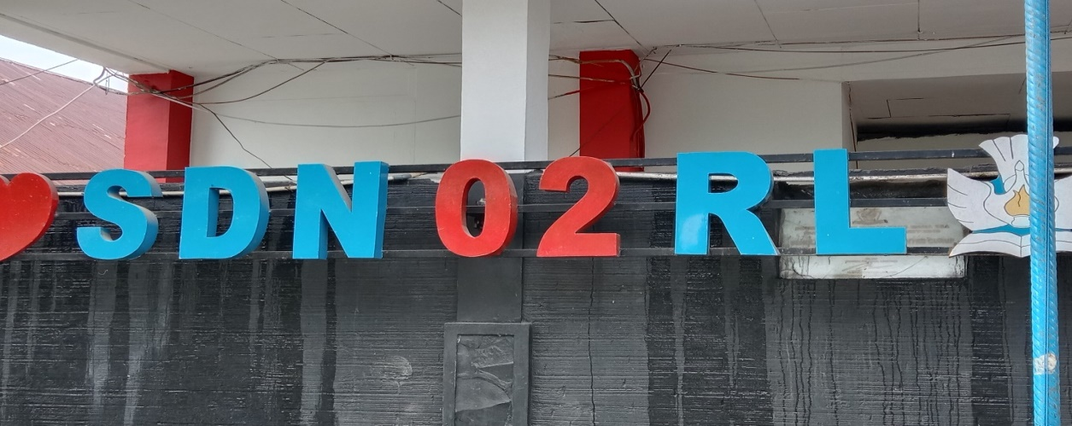
VISI DAN MISI SDN 02 REJANG LEBONG
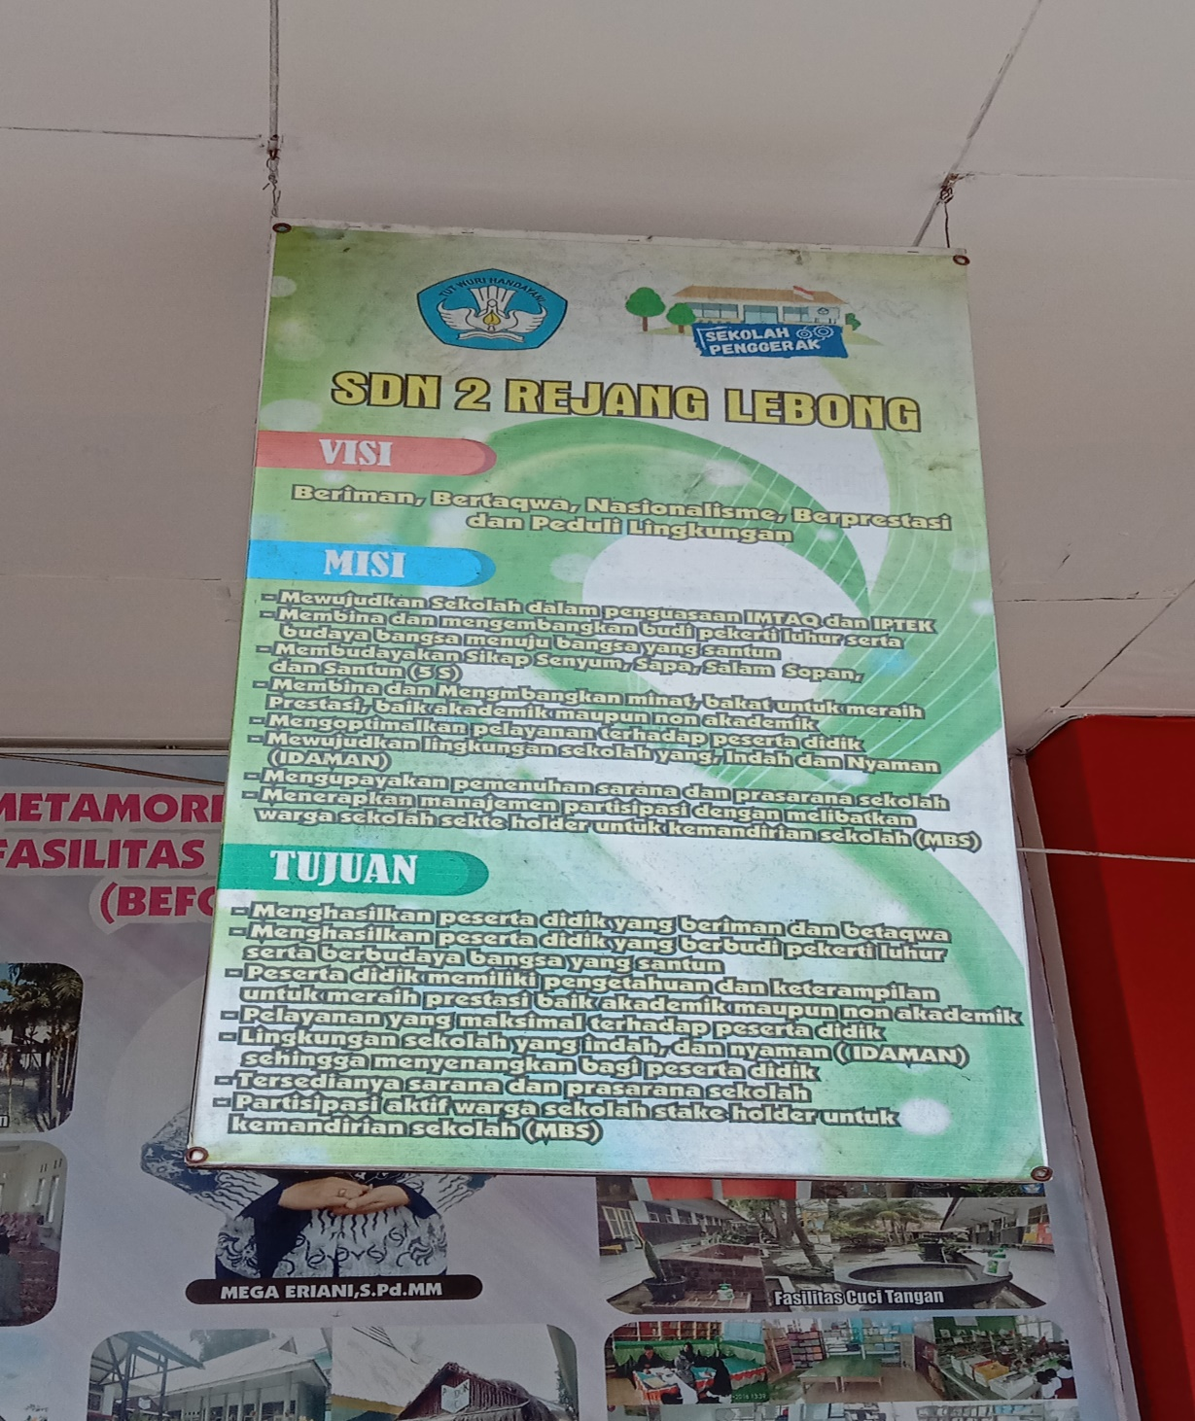
Sebelum masuk kelas baris terlebih dahulu dipimpin oleh ketua kelas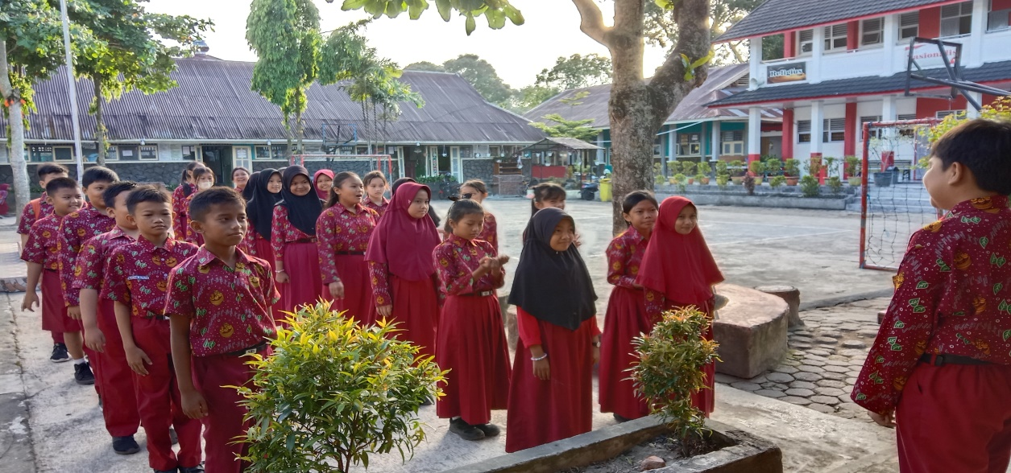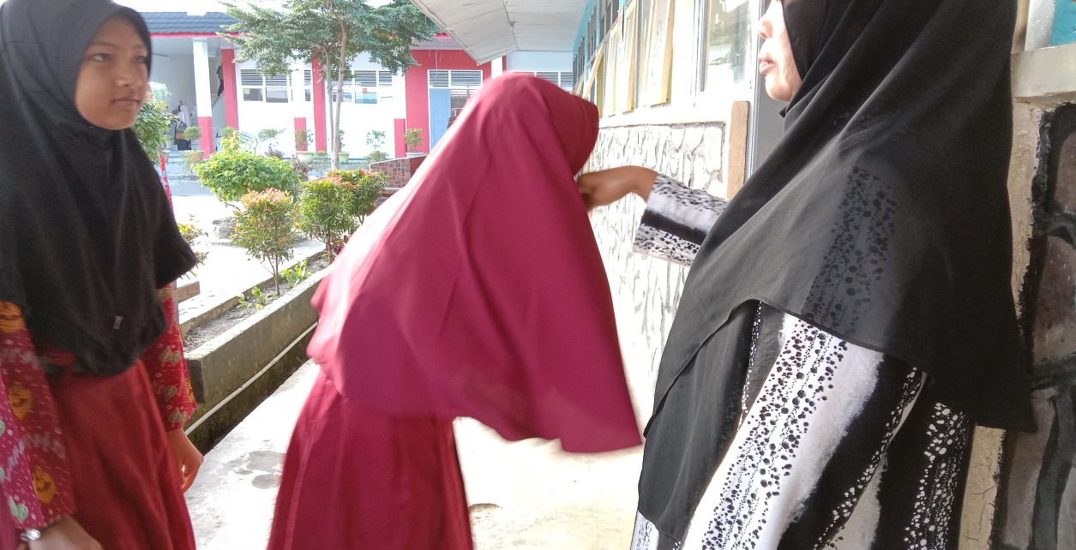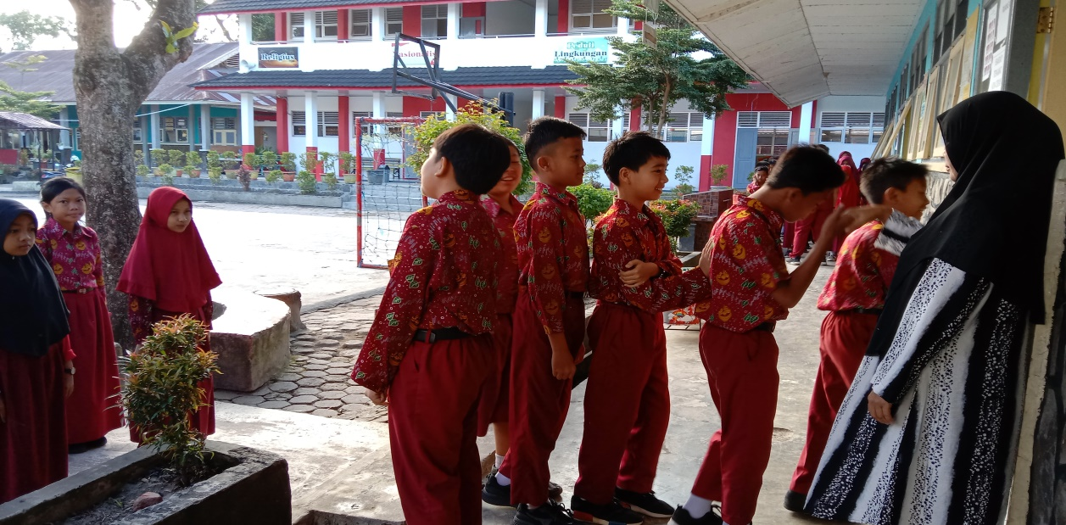
Observasi hari pertama tanggal 25 Mei 2023
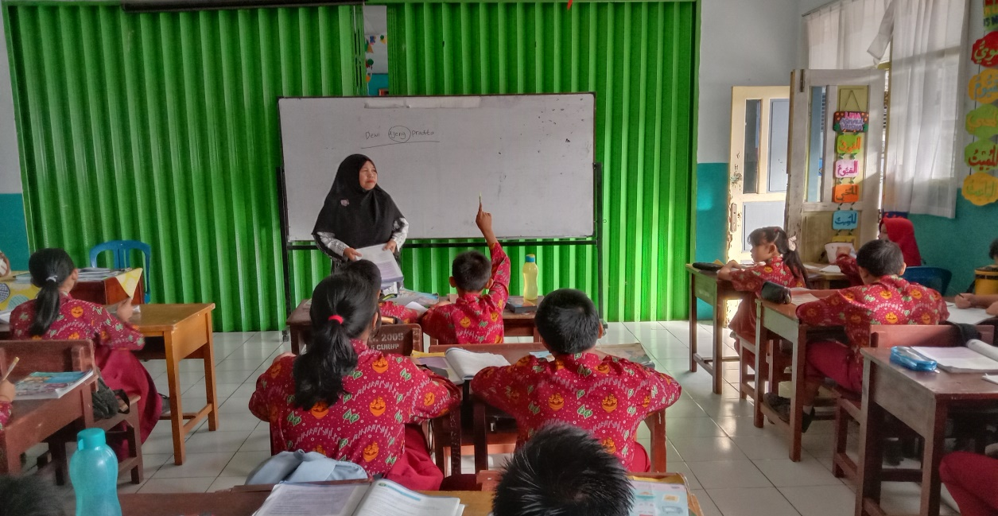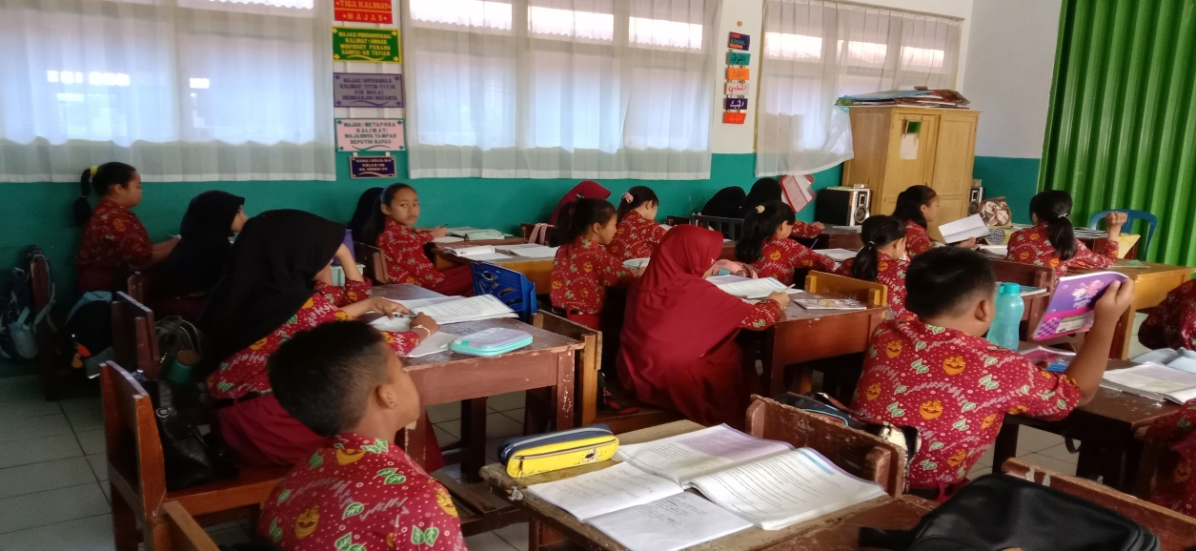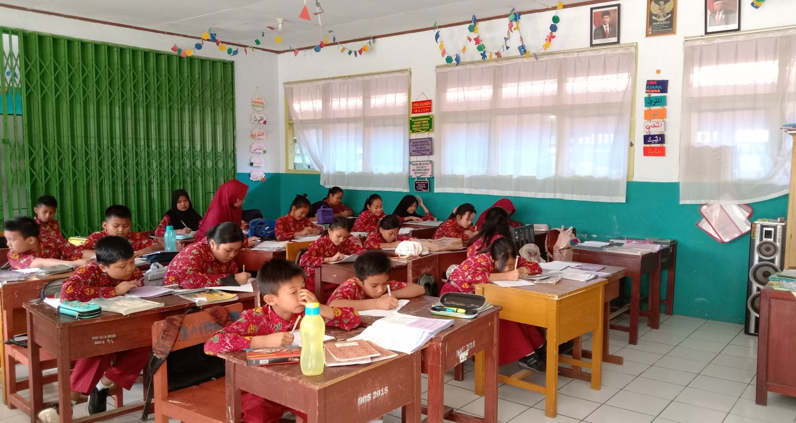
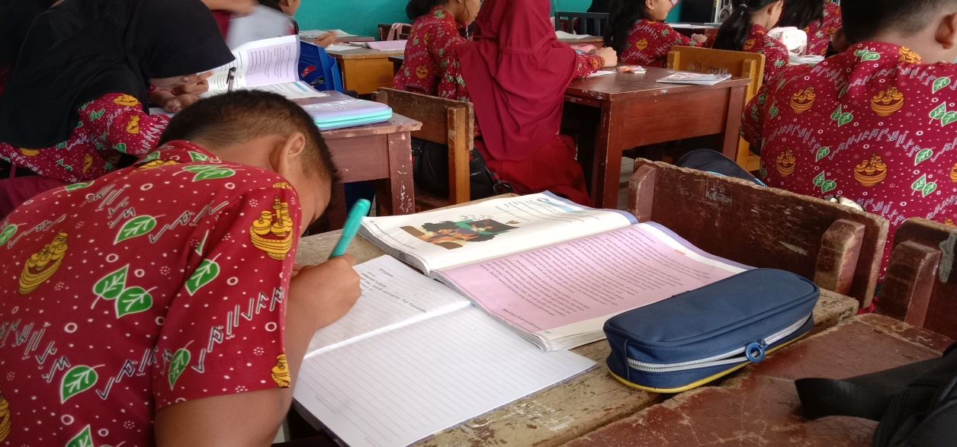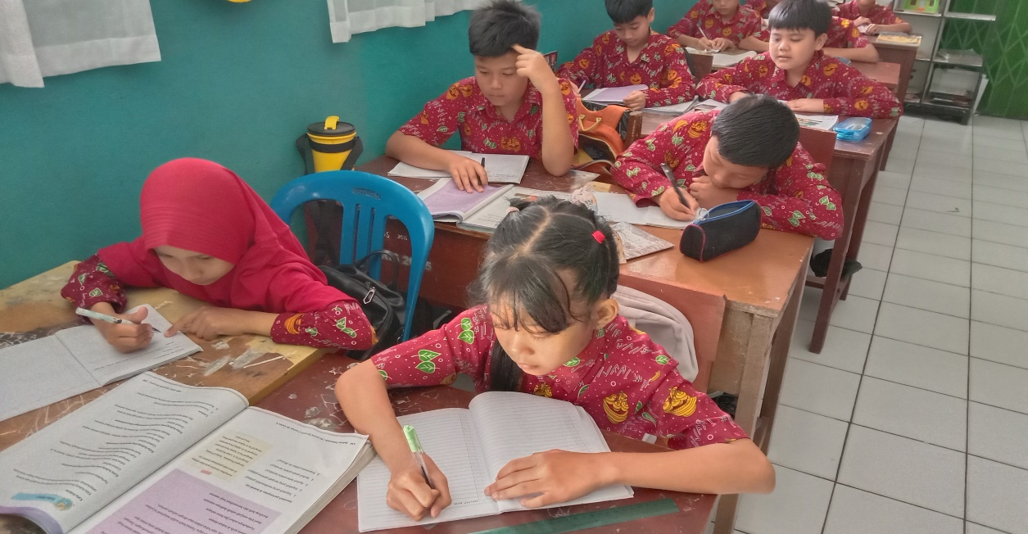

Observasi hari ke-2 tanggal 26 Mei 2023
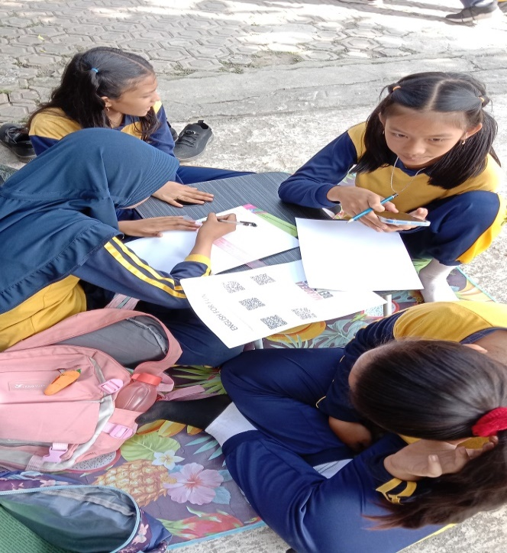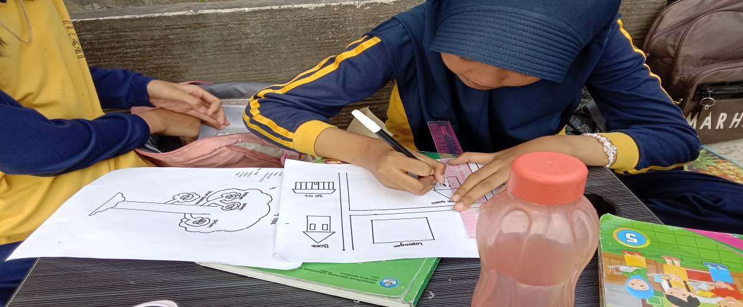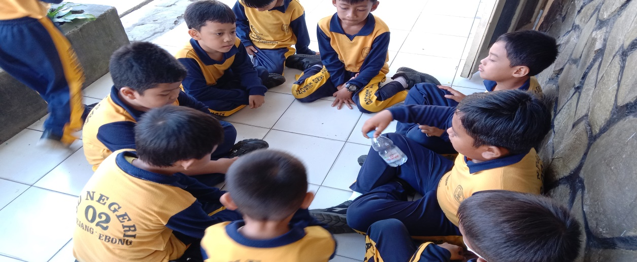
Observasi & pemberian materi tentang nilai-nilai pendidikan anti korupsi hari ke-3 tanggal 27 Mei 2023
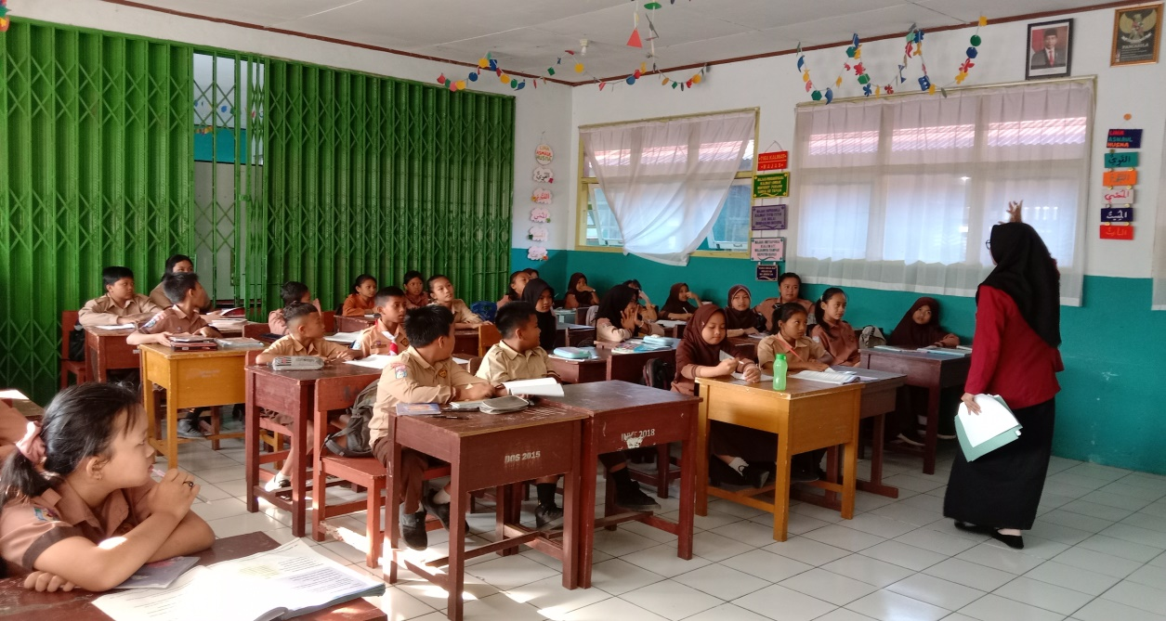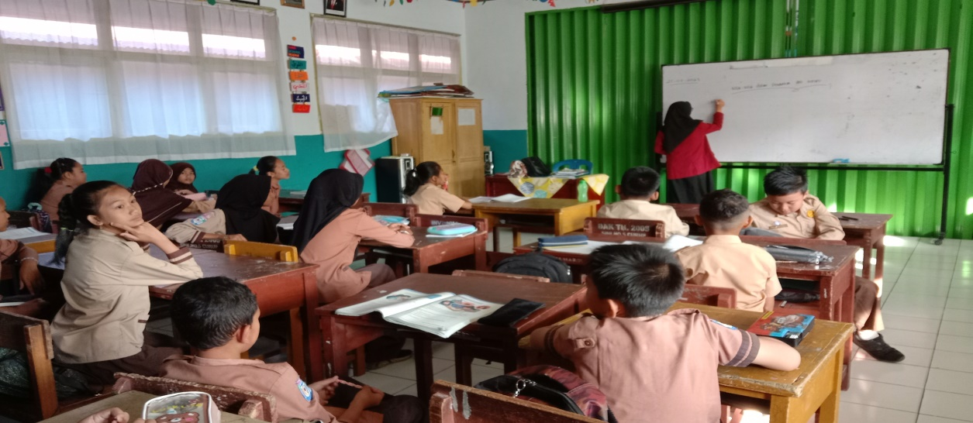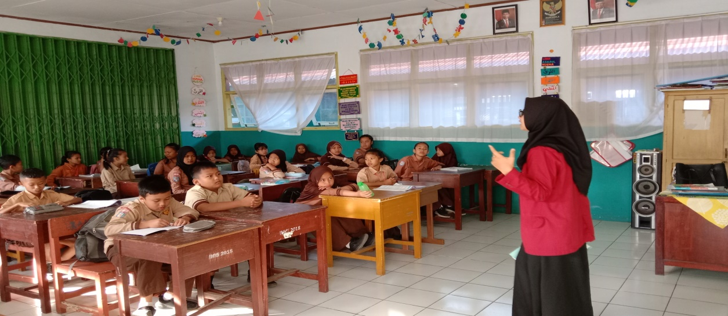
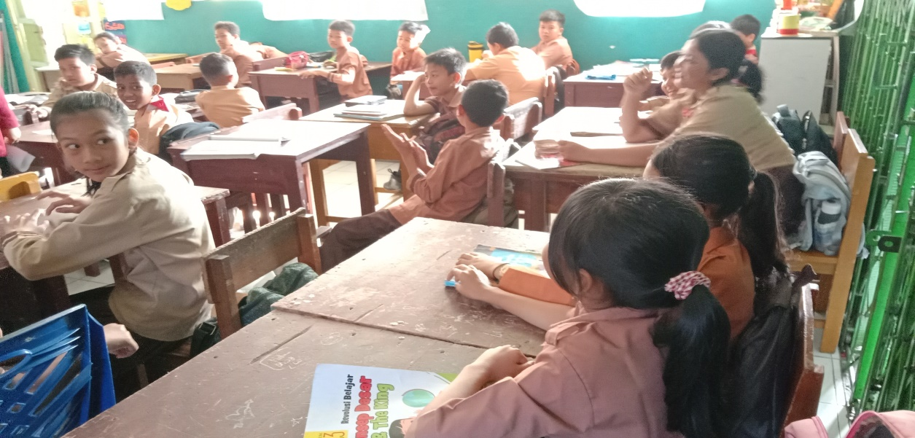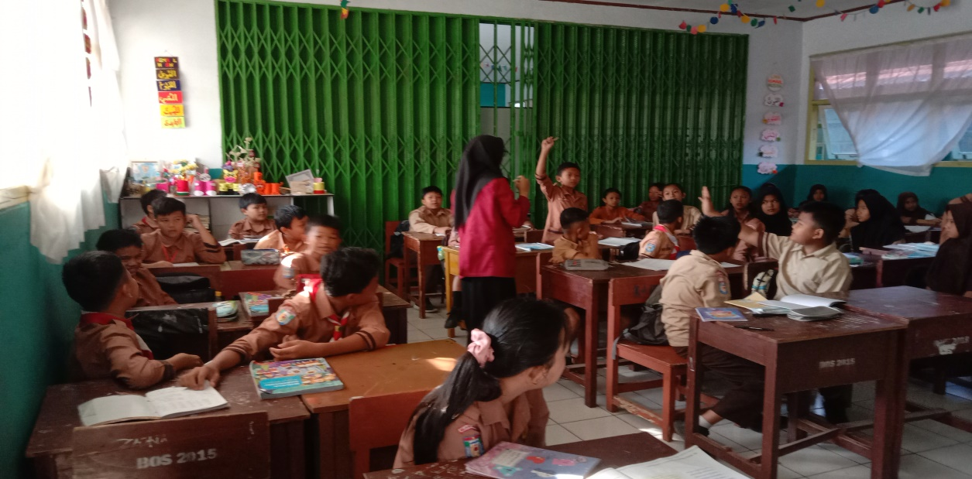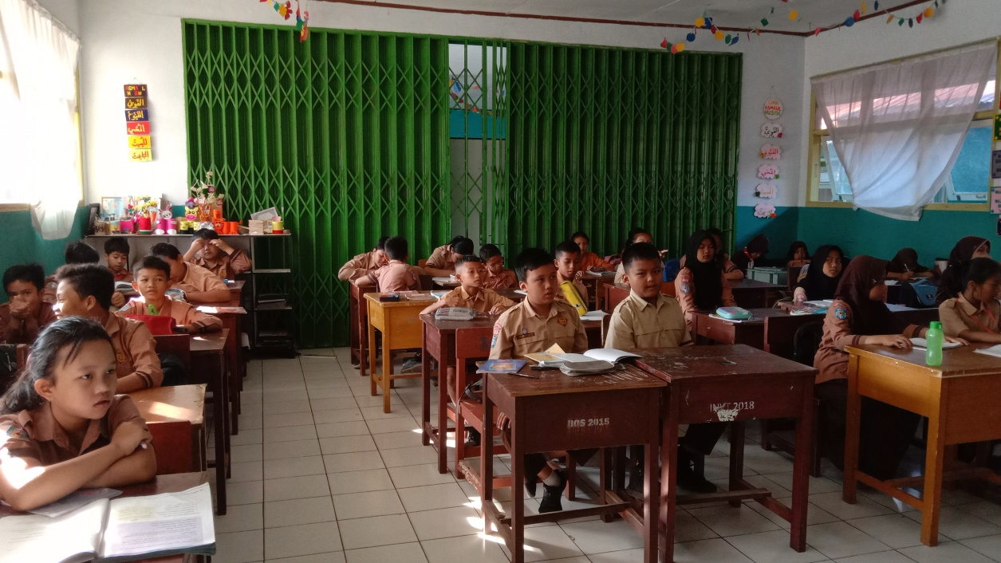
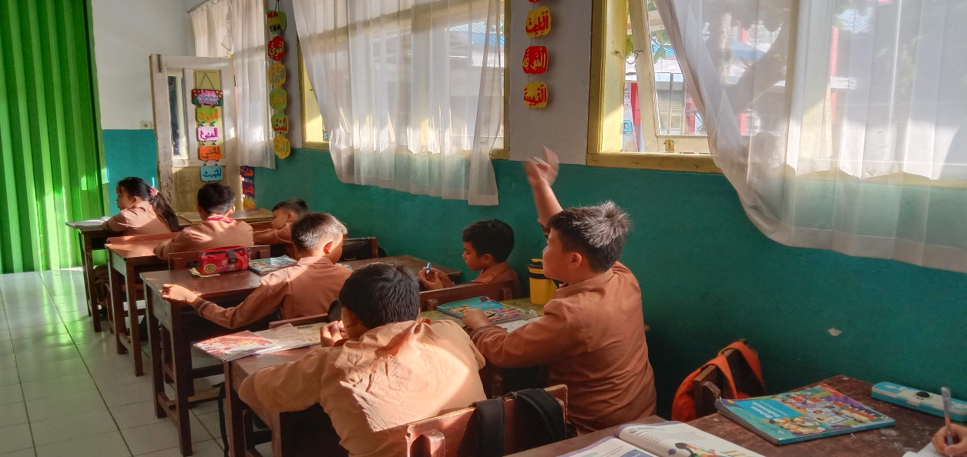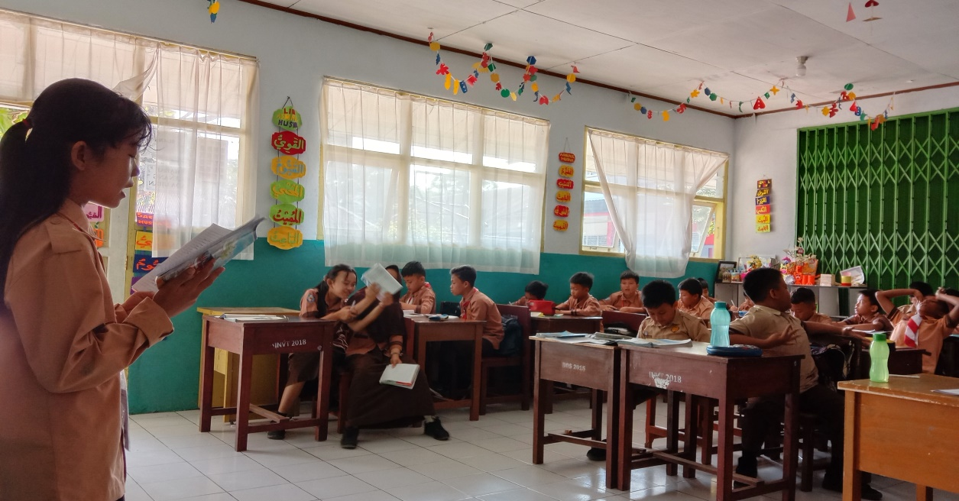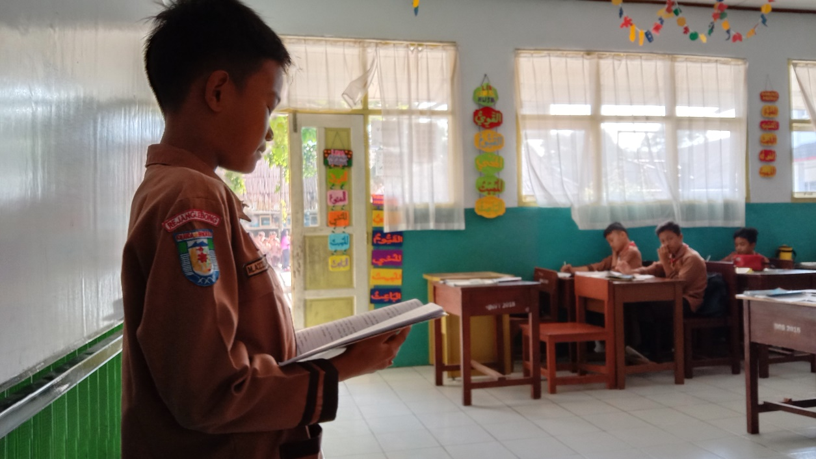
Wawancara bersama guru kelas IV
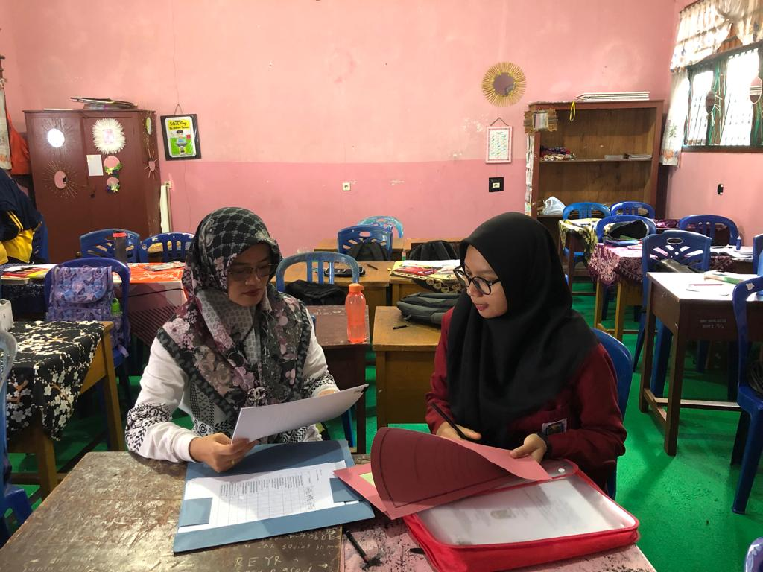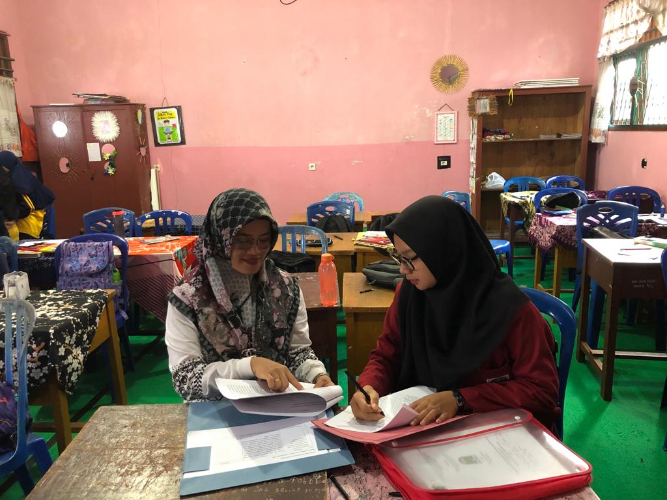

Wawancara bersama guru kelas V
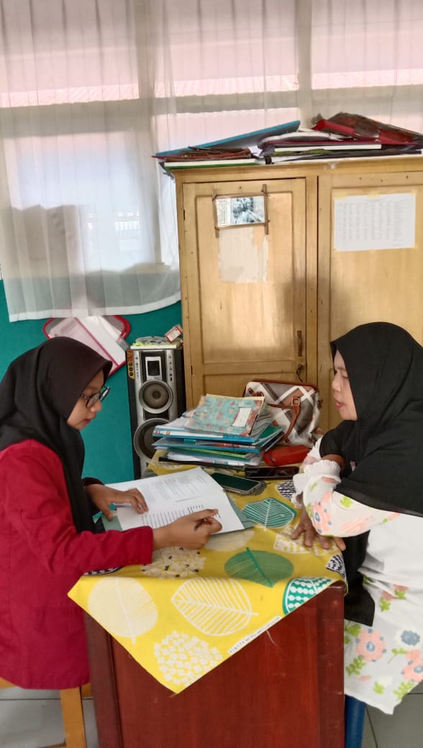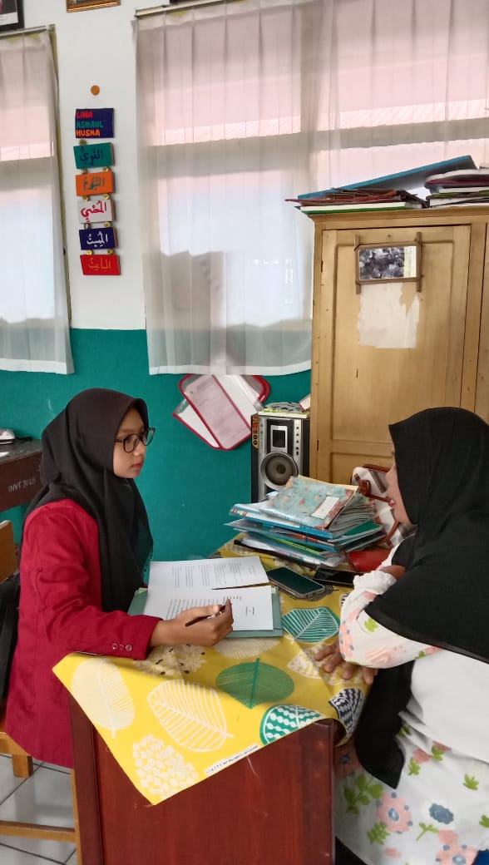

Wawancara bersama guru kelas V
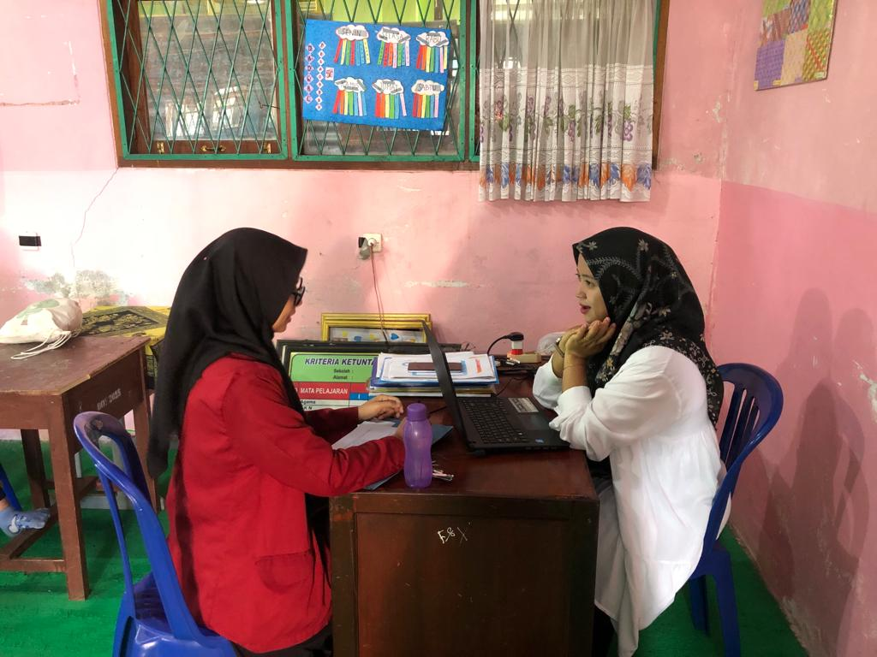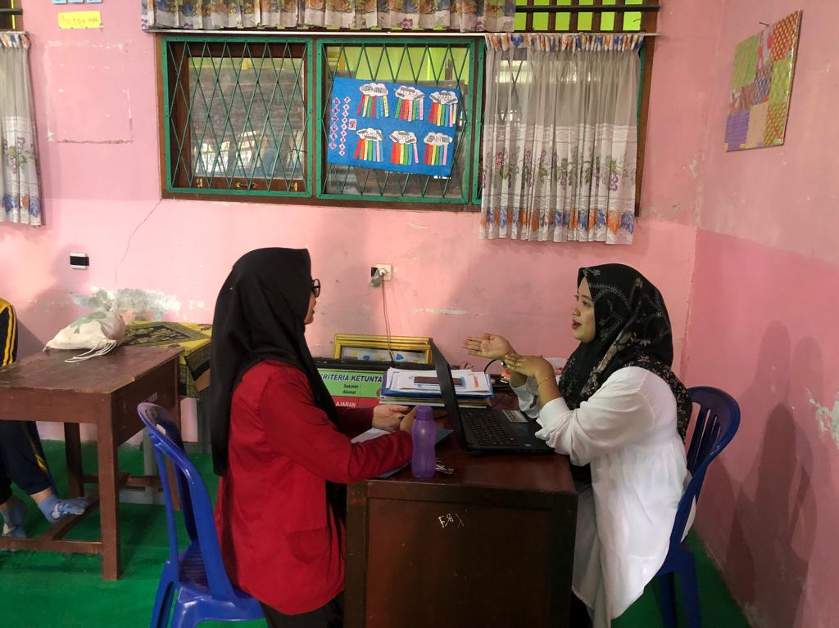
Wawancara bersama Kepala Sekolah SDN 02 Rejang Lebong

BIODATA DIRI

Dewi Ajeng Pradita adalah nama penulis skripsi ini. Lahir pada tanggal 30 Oktober 2000 di Bekasi. Penulis ini anak ke 3 dari 3 bersaudara, dari pasangan Suharno dan Suharni. Penulis merupakan alumnus SDN 04 Curup tahun 2013, alumnus SMPN 04 Curup Utara dan selesai pada tahun 2016, dan alumnus MAN Rejang Lebong tahun 2019, serta pada tahun yang sama penulis terdaftar sebagai mahasiswi IAIN Curup Fakultas Tarbiyah Prodi PGMI.
Dengan tekun, tekanan, motivasi, beserta do’a dan dorongan dari orang-orang terdekat hingga sampai satu titik, penulis mampu menyelesaikan tugas akhirnya ini, skripsi dengan judul “Implementasi Nilai-Nilai Pendidikan Anti Korupsi Pada Siswa Di SDN 02 Rejang Lebong” semoga dengan karya ini dapat memberi kontribusi positif, baik untuk penulis sendiri, untuk lembaga, masyarakat, bangsa, dan negara.

Tim Penyusun kamus Pusat Pembinaan dan Pengembangan Bahasa, Kamus Besar Bahasa Indonesia (Jakarta; Balai Pustaka, 1989), h. 462
Binoto Nadapdap, Korupsi Belum Ada Matinya, (Jakarta: Permata Aksara, 2014), h. 11
Nanang T. Puspito et all, Pendidikan Antikorupsi Untuk Perguruan Tinggi, (Jakarta: Sekretariat Jenderal Kementerian Riset, Teknologi, dan Pendidikan Tinggi, 2018), h. 4
Evi Hartanti, Tindak Pidana Korupsi, (Jakarta: Sinar Grafika, 2008), h. 16
Aceng Abdullah, Komunikasi Korupsi, (Bandung: Simbiosa Rekatama Media, 2017), h. 21
Eko Handoyo, Pendidikan Antikorupsi, (Yogyakarta: Penerbit Ombak, 2013), h. 12
Klitgaard dkk, Penuntun Pemberantasan Korupsi Pemerintahan Daerah. (Jakarta: Yayasan Obor Indonesia, 2002), h. 18
Andi Hamzah, Korupsi di Indonesia Masalah dan Pemecahannya, (Jakarta: Gramedia, 1991) , h. 49
Alfauzan Amin, Alimni, Wiwinda, “Pengembangan Materi Pendidikan Agama Islam Berbasis Model Pembelajaran Inquiri Training Untuk Karakter Kejujuran Siswa Sekolah Menengah Pertama”, At-Ta’lim, Vol. 17, No. 1 Januari 2018, h. 152
Nanang T. Puspito, Pendidikan Anti Korupsi..., h. 39
Klitgaard dkk, Penuntun Pemberantas Korupsi Pemerintahan Daerah..., h. 22
Alfauzan Amin, Alimni, Wiwinda, “Pengembangan Materi Pendidikan Agama Islam Berbasis Model Pembelajaran Inquiri Training Untuk Karakter Kejujuran Siswa Sekolah Menengah Pertama”, At-Ta’lim, Vol. 17, No. 1 Januari 2018, h. 153
Mansur Semma, Negara dan Korupsi (Jakarta: Yayasan Obor Indonesia, 2008), h. 32
Agus Wibowo, Pendidikan Antikorupsi Sekolah, (Yogyakarta: Pustaka Belajar, 2013) h. 17
Pusat Bahasa Depertemen Pendidikan Nasional, Kamus Besar Bahasa Indonesia, (Jakarta: Depdiknas, 2002), h. 596
Mansur Semma, Op. cit. h. 34
Surachmin dan Suhandi Cahaya, Strategi dan Teknik Korupsi, (Jakarta: Sinar Grafika, 2011), h. 91-106
Agus Wibowo, Pendidikan Anti korupsi..., h. 30
M. Nurul Irfan, Korupsi dalam Hukum Pidana Islam, (Jakarta: Bumi Aksara, 2014), h. 36
Ibid…, h. 85-86
Louis O. Kaffsoff, Elements of Philosophy/Pengantar Filsafat, Terj. Soenarjo Soemargono, (Yogyakarta : Tiara Wacana, 1996), h. 345.
Ibid..., h. 39
EM. K. Kaswardi, Pendidikan Nilai Memasuki Tahun 2000, (Jakarta : PT. Grasindo, 1993), h. 3
Agus Wibowo, Pendidikan Anti Korupsi..., h. 38
Ibid…, h. 41-42
Sutarjo Adisusilo, Pembelajaran Nilai-Karakter, (Jakarta: RajaGrafindo Persada, 2013), h. 56
Khoiron Rosyadi, Pendidikan Profetik, (Yogyakarta :Pustaka Pelajar ), h. 114
Muhamad Nurdin, Pendidikan Anti Korupsi…, h. 36
Rustika Tamrin, Pendidikan Anti Korupsi Untuk SMA, (Jakarta: Komisi Pemberantasan Korupsi, 2008), h. 120
Ibid…, h. 45-46
Muhammad Erwin, Pendidikan Kewarganegaraan Republik Indonesia, (Bandung: PT. Refika Aditema. 2010), h. 3
Hakekat, Fungsi dan Tujuan Pendidikan Kewarganegaraan di SD (http://www.hadyme.wordpress.com, diakses 13 April 2014 jam 19.28 wib)
Samsuri, Pendidikan Karakter Warga Negara, (Yogyakarta: Diandra Pustaka Indonesia, 2011), h.13
Hakekat, Fungsi, dan Tujuan Pkn di SD (http://athaanakcerdas.blogspot.com/2011/12hakekat-fungsi-dan tujuan-pkn-disd.html?m=1 diakses 13 april 2014 19:37 wib
Permendiknas, No. 22 tahun 2006
Nana Syaodih Sukmadinata, Metode Penelitian Pendidikan (Bandung: Remaja Rosdakarya, 2007), h. 73
Sugiyono, Memahami Penelitian Kualitatif , (Bandung: CV ALFABETA, 2012), h. 53
Drs. Sukarman Syarnubi, Metode Penelitian Sauatu Pendekatan Praktik…, h. 133
Imam Gunawan, Metode Penelitian Kualitatif Teori dan Praktik…, h. 160
Sugiyono. Metode Penelitian Kuantitatif Kualitatif dan R&D, (Bandung, Alfabeta, 2011). h. 240
Wawancara dengan Guru Kelas IV SDN 02 Rejang Lebong Ibu Mega Fitri, S. Pd. I, Tanggal 20 Juni 2023
Wawancara dengan Guru Kelas V SDN 02 Rejang Lebong Ibu Sanuyah S. Pd, Tanggal 31 Mei 2023
Wawancara dengan Guru Kelas V SDN 02 Rejang Lebong Ibu Sanuyah S. Pd, Tanggal 31 Mei 2023
Wawancara dengan Guru Kelas VI SDN 02 Rejang Lebong Ibu Yasinta Febiana Pratiwi S. Pd, Tanggal 20 Juni 2023
Wawancara dengan Kepala Sekolah SDN 02 Rejang Lebong Ibu Mega Eriani, S. Pd, MM, Tanggal 7 Juni 2023
Wawancara dengan Guru Kelas IV SDN 02 Rejang Lebong Ibu Mega Fitri S. Pd. I, Tanggal 20 Juni 2023
Wawancara dengan Guru Kelas V SDN 02 Rejang Lebong Ibu Sanuyah S. Pd, Tanggal 31 Mei 2023
Wawancara dengan Guru Kelas VI SDN 02 Rejang Lebong Ibu Yasinta Febiana Pratiwi S. Pd, Tanggal 20 Juni 2023
Wawancara dengan Kepala Sekolah SDN 02 Rejang Lebong, Ibu Mega Eriani, S. Pd, MM, Tanggal 7 Juni 2023
Wawancara dengan Guru Kelas IV SDN 02 Rejang Lebong Ibu Mega Fitri S. Pd. I, Tanggal 20 Juni 2023
Wawancara dengan Guru Kelas V SDN 02 Rejang Lebong Ibu Sanuyah S. Pd, Tanggal 31 Mei 2023.
Wawancara dengan Guru Kelas VI SDN 02 Rejang Lebong Ibu Yasinta Febiana Pratiwi S. Pd, Tanggal 20 Juni 2023
Wawancara dengan Guru Kelas IV SDN 02 Rejang Lebong Ibu Mega Fitri S. Pd. I, Tanggal 20 Juni 2023
Wawancara dengan Guru Kelas V SDN 02 Rejang Lebong Ibu Sanuyah S. Pd, Tanggal 31 Mei 2023.
Wawancara dengan Guru Kelas VI SDN 02 Rejang Lebong Ibu Yasinta Febiana Pratiwi S. Pd, Tanggal 20 Juni 2023
Wawancara dengan Guru Kelas IV SDN 02 Rejang Lebong Ibu Mega Fitri S. Pd. I, Tanggal 20 Juni 2023
Wawancara dengan Guru Kelas V SDN 02 Rejang Lebong Ibu Sanuyah S. Pd, Tanggal 31 Mei 2023
Wawancara dengan Guru Kelas VI SDN 02 Rejang Lebong Ibu Yasinta Febiana Pratiwi S. Pd, Tanggal 20 Juni 2023
Wawancara dengan guru kelas IV SDN 02 Rejang Lebong Ibu Mega Fitri S. Pd. I, Tanggal 20 Juni 2023
Wawancara dengan Guru Kelas V SDN 02 Rejang Lebong Ibu Sanuyah S. Pd, Tanggal 31 Mei 2023.
Wawancara dengan Guru Kelas VI SDN 02 Rejang Lebong Ibu Yasinta Febiana Pratiwi S. Pd, Tanggal 20 Juni 2023
Wawancara dengan Guru Kelas IV 02 Rejang Lebong Ibu Mega Fitri S. Pd. I, Tanggal 20 Juni 2023
Wawancara dengan Guru Kelas V SDN 02 Rejang Lebong Ibu Sanuyah S. Pd, Tanggal 31 Mei 2023
Wawancara dengan Guru Kelas VI SDN 02 Rejang Lebong Ibu Yasinta Febiana Pratiwi S. Pd, Tanggal 20 Juni 2023
Wawancara dengan Kepala Sekolah 02 Rejang Lebong Ibu Mega Eriani S.Pd, MM, Tanggal 07 Mei 2023
Wawancara dengan Guru Kelas IV SDN 02 Rejang Lebong Ibu Mega Fitri S. Pd. I, Tanggal 20 Juni 2023
Wawancara dengan Guru Kelas V SDN 02 Rejang Lebong Ibu Sanuyah S.Pd, Tanggal 31 Mei 2023.
Wawancara dengan Guru Kelas VI SDN 02 Rejang Lebong Ibu Yasinta Febiana Pratiwi S. Pd, Tanggal 20 Juni 2023
Wawancara dengan Guru Kelas IV SDN 02 Rejang Lebong Ibu Mega Fitri S. Pd. I, Tanggal 20 Juni 2023
Wawancara dengan Guru Kelas V SDN 02 Rejang Lebong Ibu Sanuyah S.Pd, Tanggal 31 Mei 2023.
Wawancara dengan Guru Kelas VI SDN 02 Rejang Lebong Ibu Yasinta Febiana Pratiwi S. Pd, Tanggal 20 Juni 2023
Wawancara dengan Guru Kelas IV SDN 02 Rejang Lebong Ibu Mega Fitri S. Pd. I, Tanggal 20 Juni 2023
Wawancara dengan Guru Kelas V SDN 02 Rejang Lebong Ibu Sanuyah S. Pd, Tanggal 31 Mei 2023.
Wawancara dengan Guru Kelas VI SDN 02 Rejang Lebong Ibu Yasinta Febiana Pratiwi, S. Pd Tanggal 20 Juli 2023
Wawancara dengan Kepala Sekolah SDN 02 Rejang Lebong Ibu Mega Eriani S. Pd, MM, Tanggal 07 Juni 2023.
Wawancara dengan Kepala Sekolah SDN 02 Rejang Lebong Ibu Mega Eriani S.Pd, MM, Tangggal 07 Juni 2023.
Nanang T. Puspito, dkk. Pendidikan Anti Korupsi untuk Perguruan Tinggi, (Jakarta: Kementerian Pendidikan dan Kebudayaan RI, 2011)
Mustahdi dan Mustakim, Pendidikan Agama Islam dan Budi Pekerti, (Jakarta: Balitbang, 2014), h. 25
Departemen Agama Republik Indonesia, Mushaf Al-Qur’an Terjemah, (Jakarta: Al-Huda, 2002), h. 280.
Departemen Agama Republik Indonesia, Op. Cit., h. 463.
Departemen Agama Republik Indonesia, Op. Cit., h. 203.
Departemen Agama Republik Indonesia, Op. Cit., h. 251
Agus Wibowo, Pendidikan Anti Korupsi..., h. 45
Hasan Alwi, Kamus Besar Bahasa Indonesia, (Jakarta: Balai Pustaka, 2000), h. 268
Departemen Agama Republik Indonesia, Op. Cit., h. 87
Agus Wibowo, Pendidikan Antikorupsi..., h. 45
Rosikah dan Listianingsih, Op. Cit., h. 75.
Departemen Agama Republik Indonesia, Op. Cit., h. 88
David Wijawa, Pendidikan Antikorupsi..., h. 125
Departemen Agama Republik Indonesia, Op. Cit., h. 404.
Rosikah dan Listianingsih, Op.Cit., h. 80
Departemen Agama Republik Indonesia, Op. Cit., h. 362
Departemen Agama Republik Indonesia, Op. Cit., h. 63
Agus Wibowo, Pendidikan Antikorupsi…, h. 46
Departemen Agama Republik Indonesia, Op. Cit., h. 109

